SFG4085
REPUBLIQUE DU TCHAD
-------
Unité – Travail-Progrès
---------
PRESIDENCE DE LA REPUBLIQUE
-------------
MINISTERE DE L’AGRICULTURE, DE L’IRRIGATION
ET DES EQUIPEMENTS AGRICOLES
------------
SECRETARIAT GENERAL
----------
COMITE PLURIDISCIPLINAIRE DE PREPARATION DU
Projet de Promotion de la Productivité Agricole Durable et Adaptée au Climat (ProPAD) du Tchad.

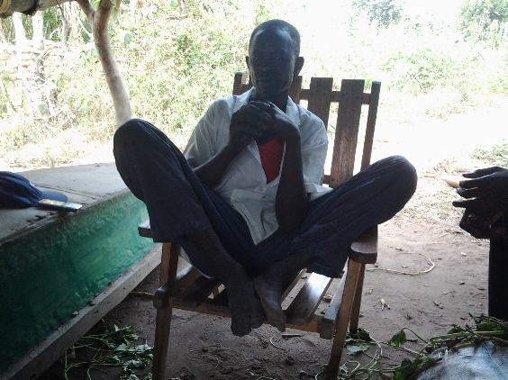 | 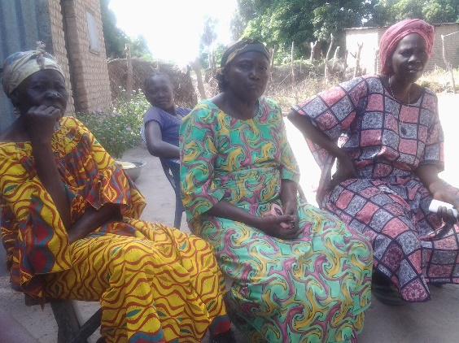  CADRE DE POLITIQUE DE REINSTALLATION  (CPR)

VERSION FINALE

FEVRIER 2018

TABLE DE MATIERE
LISTE DES TABLEAUX 5
LISTE DES FIGURES 5
LISTE DES PHOTOS 5
LISTE DES ANNEXES 5
LISTE DES ABREVIATIONS 7
DEFINITIONS CLES 10
RESUME EXECUTIF 13
EXECUTIVE SUMMARY 17
1. INTRODUCTION 21
1.1. Contexte et Justification 21
1.2. Objectif du Cadre Politique de Réinstallation (CPR) 21
1.3. Méthodologie pour l’élaboration du CPR 22
2. DESCRIPTION DU PROJET ET INFORMATION DE BASE SUR LA ZONE DU PROJET 23
2.1. Objectif de Développement du Projet 23
2.2. Composantes du Projet 23
2.3. Zone d’intervention du Projet 27
2.4. Les bénéficiaires prioritaires. 30
3. IMPACTS POTENTIELS DU PROJET SUR LES PERSONNES ET LES BIENS 31
3.1. Activités engendrant la réinstallation 31
3.2. Impacts sociaux du projet 31
3.3. Appréciation des impacts par activités 32
3.4. Estimation du nombre de personnes affectées et besoins approximatifs en terres 32
4. PRESENTATION GENERALE DE LA ZONE DU PROJET 33
5. CADRE LEGAL ET INSTITUTIONNEL DE LA REINSTALLATION 35
5.1. Constitution tchadienne : propriété privée, protection et expropriation 35
5.2. Mécanisme légal d'expropriation pour cause d'utilité publique 35
5.3. Régime de propriété de terres 36
5.3.1. Système foncier moderne 36
5.3.2. Système foncier coutumier 36
5.3.3. Mode traditionnel d'accès à la terre 37
5.4. Conflits et processus de règlement 37
5.5. Politique Opérationnelle 4.12 de la Banque mondiale 38
6. PRINCIPES, OBJECTIFS DE LA REINSTALLATION 46
6.1. Objectifs de la Réinstallation 46
6.2. Principes applicables 46
6.3. Minimisation des déplacements 46
6.4. Catégorie et critères d’éligibilité 47
6.4.1. Catégories éligibles 47
6.4.2. Date limite ou date butoir 47
6.4.3. Critères d’éligibilité 47
6.4.4. Indemnisation 49
6.4.5. Impacts sur les revenus et assistance à la restauration des revenus 50
6.4.6. Eligibilité des PAP 50
6.5. Principes généraux de la réinstallation 51
7. PREPARATION, REVUE ET APPROBATION DU PAR 52
7.1. Etape 1 : Préparation 52
7.1.1. Sous Etape 1 : Information des autorités et populations locales 52
7.1.2. Sous Etape2 : Sélection sociale des activités du Projet 52
a) Identification et sélection sociale du sous-projet 53
b) Détermination du travail social à faire 53
c) Préparation d'un Plan d'Action de Réinstallation 53
7.2. Etape 2 : Approbation des PAR 53
7.3. Etape 3: mise en œuvre du par 54
7.4. Consultation 54
7.5. Processus de réinstallation 55
8. METHODE D’EVALUATION DES BIENS ET DETERMINATIONS DES TAUX DE COMPENSATION 57
8.1. Formes de compensations 57
8.2. Compensation des terres 57
8.3. Compensation des ressources forestières 57
8.4. Compensation pour les sites culturels, tombes et bois sacrés 57
8.5. Compensation des cultures et arbres fruitiers 58
8.6. Compensation pour les bâtiments et infrastructures 58
8.7. Compensation pour perte de revenu pour les activités formelles et informelles 58
8.8. Synthèse des droits à la compensation 59
8.9. Processus de compensation 60
8.9.1. Information 60
8.9.2. Participation publique 60
8.9.3. Documentation des avoirs et des biens 61
8.9.4. Convention pour la compensation 61
8.9.5. Exécution de la compensation 61
9 SYSTEME DE GESTION DES PLAINTES ET DES CONFLITS 64
9.1. Types des plaintes et conflits à traiter 64
9.2. Mécanismes de gestion des conflits proposés 64
9.2.1. Dispositions administratives 64
9.2.2. Mécanismes proposés 64
a) Dispositions administratives 64
b) Mécanismes proposés 64
10 MODALITES ET METHODES DES CONSULTATIONS DES PERSONNES AFFECTEES AVEC LEURS PARTICIPATION 67
10.1. Objectif de la consultation 67
10.2. Démarche adoptée 67
10.2.1. Méthodologie 67
10.2.2. Les différents acteurs rencontrés 67
10.3. Résultats des rencontres d’information et de consultation du public 68
10.4. Diffusion de l’information au public 75
11 IDENTIFICATION, ASSISTANCE ET DISPOSITION A PREVOIR DANS LE PAR POUR LES GROUPES VULNERABLES 76
11.1. Identification des groupes vulnérables 76
11.2. Assistance aux groupes vulnérables 76
11.3. Dispositions à prévoir dans les PAR 76
12 RESPONSABILITES POUR LA MISE EN ŒUVRE DU CPR 77
12.1. Niveau National 77
a) Comité de pilotage 77
b) Responsabilité de l’Unité de Coordination du projet (UCP) dans la mise en œuvre du CPR 77
12.2. Responsabilités au niveau Régional 77
12.3. Responsabilités au niveau communal ou sous préfectoral 77
12.4. Responsabilités au niveau des villages et quartiers 78
a) Chefferies traditionnelles 78
b) Associations de développements de quartiers 78
12.5. Responsabilités des consultants dans l’exécution des PAR 79
12.6. Ressources - Soutien technique et renforcement des capacités 79
12.7. Montage organisationnel 79
12.8. Etape de préparations /mise en œuvre des PAR 81
12.9. Calendrier d'exécution 82
13 SUIVI ET EVALUATION 84
13.1. Suivi 84
13.1.1. Objectifs 84
13.1.2. Indicateurs 84
13.1.3. Responsables du suivi 86
13.2. Evaluation 86
13.2.1. Objectifs 86
13.2.2. Processus de Suivi et Evaluation 86
13.2.3. Responsable de l’évaluation 86
14 BUDGET ET SOURCES DE FINANCEMENT 87
14.1. Budget 87
14.2. Sources de financement détaillée 87
CONCLUSION 89
DOCUMENTS CONSULTES 90
ANNEXES 92

LISTE DES TABLEAUX
Tableau 1 : Description des composantes du ProPAD 23
Tableau 2 : Caractéristiques des impacts négatifs sociaux de la composante B 31
Tableau 3 : Impacts sociaux négatifs des sous –projets sur les biens et moyens de subsistance 32
Tableau 4 : Résumé du profil socio-économique de la zone d’étude 33
Tableau 5 : Comparaison de la législation tchadienne avec la PO 4.12 de la Banque mondiale 39
Tableau 6 : Synthèse des capacités de gestion environnementale des acteurs du projet 44
Tableau 7 : Matrice d’éligibilité 48
Tableau 8:Principes de l’indemnisation selon la nature de l’impact subi 49
Tableau 9 : Etapes de réinstallation 55
Tableau 10 : Formes de compensation 57
Tableau 11 : Mode d'évaluation des pertes de revenus 58
Tableau 12 : Matrice des droits de compensation en cas d’expropriation 59
Tableau 13 : Matrice de compensation 62
Tableau14: Synthèse des réactions par rapport aux impacts génériques du projet dans les régions du Mandoul et du Moyen Chari 69
Tableau 15: Synthèse des autres préoccupations lors des différentes consultations dans les deux (2) régions (Moyen Chari et Mandoul) 73
Tableau 16 : Arrangements institutionnels (charte de responsabilités) de mise en œuvre 80
Tableau 17 : Responsabilité des acteurs des principales étapes de préparation et de mise en œuvre du PAR 81
Tableau 18 : Calendrier d’exécution du CPR 82
Tableau 19 : Indicateurs Objectivement Vérifiables (IOV) par type d’Opération 85
Tableau 20 : Coûts prévisionnels de la mise en œuvre du CPR 87

LISTE DES FIGURES
Figure 1 : Carte de présentation de la zone d’étude 29
Figure 2: Processus de préparation des réinstallations 56

LISTE DES PHOTOS
Photo 1 : Consultation avec un groupement mixte RAMADJEKEBE d’agriculteurs à Bédaya canton Bedaya dans le département de la région du Mandoul 68
Photo 2 : Groupement agricole féminin de Bedaya canton Bedaya dans le département de la région du Mandoul 68
Photo 3 :Consultation publique avec l’association des éleveurs du FerrickAbir dans le canton balimba du département de BarhKôh dans région du moyen chari 68
Photo 4 :Consultation avec un agriculteur et chef de village de Mata dans le canton balimba du département de BarhKôh dans région du moyen chari 68

LISTE DES ANNEXES
Annexe 1 : Formulaire de selection sociale 92
Annexe 2 : Fiche d’analyse des activités pour identification des cas de réinstallations involontaires 93
Annexe 3 : Fiche de plainte 94
Annexe 4 : Plan type d’un PAR 95
Annexe 5 : Grille d’évaluation des arbres 99
Annexe 6 : Liste des personnes ressources rencontrées à Ndjaména 100
Annexe 7 : PV de consultation publique et liste des personnes rencontrées dans la région du Mandoul 102
Annexe 8 : PV de consultation publique et liste des personnes rencontrées dans la région du Moyen chari 109
Annexe 9 : Profil socio-économique détaillé de la zone du projet 114
Annexe 10 : Termes de référence de l’étude 119

LISTE DES ABREVIATIONS

Sigles |  | Définitions
AGR | : | Activités de Génération de Revenus
AIC | : | Agriculture Intelligente face aux changements Climatique
ANADER | : | Agence Nationale d’Appui pour le Développement Rural
ANAM | : | Agence Nationale de la Météorologie
BTP | : | Bâtiment et Travaux Publics
CPR | : | Cadre Politique Réinstallation
CCNUCC | : | Convention Cadre des Nations Unies sur les Changement climatiques
CDA | : | Comités Départementaux d’Actions
CECOQDA | : | Centre de contrôle de la qualité des denrées alimentaires
CEDEAO | : | Communauté économique des États de l'Afrique de l'Ouest
CEMAC | : | Communauté Economique et Monétaire de l'Afrique Centrale
CGES | : | Cadre de Gestion environnementale et Sociale
CGIAR | : | Groupe consultatif pour la recherche agricole internationale
CILSS | : | Comité Inter Etat de Lutte Contre la Sécheresse au Sahel
CLA | : | Comité Locaux d'Actions
CMS | : | conservation des espèces migratrices(CMS)
CNART | : | Centre National d’Amélioration de la Race Animale au Tchad
CNCPRT | : | Conseil National de Concertation des Producteurs Ruraux du Tchad
CORAF | : | Conseil Ouest africain pour la recherche et le développement agricoles
CPAC | : | Comité de Pesticides d’Afrique centrale
CPP | : | Comité de Pilotage du Projet
CRA | : | Comités Régionaux d’Actions
CRA | : | Coordination régionale
CTD | : | Collectivités Territoriales Décentralisées
DAO | : | Dossiers d’Appels d’Offres
DEELCPN | : | Direction des Évaluations Environnementales et de la Lutte contre les Pollutions et les Nuisances
DGEPAPS | : | Direction Générale des Etudes, des Politiques Agricoles, de la Planification et du Suivi
DGGRHA | : | Direction Générale du Génie Rural et de l’Hydraulique Agricole
DHMA | : | Division Hygiène du Milieu et Assainissement
DRDTCA | : | Délégation Régionale du Développement Touristique, de la culture et de l’Artisanat
DREP | : | Délégation Régionale de l’Environnement et de la Pêche
DRPIEA | : | Délégation Régionale de l’Agriculture, de l’Irrigation et des Equipements Agricoles
EIE | : | Etude d’Impact Environnemental et et Social
FAP | : | Famille Affectée par le Projet
FIRCA en CI | : | Fonds Interprofessionnel pour la Recherches et le Conseil agricole en côte d’Ivoire
GTP | : | Groupe Travail Pluridisciplinaire
IDA | : | Association Internationale pour le Développement
IRED | : | Institut de Recherches en Elevage pour le Développement
IST | : | Infection Sexuellement Transmissible
ISTA | : | Institut Supérieur de Technique Appliquée
ITRAD | : | Institut Tchadien de Recherches Agronomique et de Développement
MEP | : | Ministère de l’Environnement et de la Pêche
MEP | : | Manuel d’Exécution du Projet
MEPA | : | Ministère de l’élevage et des productions animales
MPIEA | : | Ministère de la Production de l’Irrigation et des Equipements Agricoles
MSP | : | Ministère de la Santé Publique
NIES | : | Notice d'Impact Environnemental et Social
ODP | : | Objectif de développement du Projet
ONG | : | Organisation Non Gouvernementale
OP | : | Organisation des Producteurs
OPA | : | Organisation des Producteurs Agricoles
OEV |  | Orphelins et Enfants Vulnérables
PAP |  | Plan d’Action Prioritaire
PAR | : | Plan d’Action de réinstallation
PAN/LCD | : | Programme National d’Actions de Lutte contre la Désertification
PDL | : | Plan de Développement Local
PGES | : | Plan de Gestion Environnementale et Sociale
PANA | : | Programme d’Action National d’Adaptation aux Changements Climatiques
PNAE | : | Plan National d’Action pour l’Environnement
PO | : | Politique Opérationnelle
POP | : | Polluants Organiques Persistants
PPAAO | : | Programme de productivité agricole en Afrique de l'Ouest
ProPAD | : | Projet de Promotion de la productivité agro-sylvo-pastorale durable
R&D | : | Recherche et Développement
RAPAC | : | Réseau des Aires Protégées en Afrique Central
RES | : | Répondants Environnements et Sociaux
RF | : | Responsable Financier
RTA | : | Responsable Technique de l’Activité
S&E | : | Suivi et Evaluation
SAO | : | Substances Appauvrissant la couche d’Ozone
SG | : | Secrétaire Général
SNDDT | : | Stratégie Nationale de Développement Durable du Tchad
SPM | : | Spécialiste en Passation de Marché
SSE | : | Spécialiste en Sauvegarde Environnementale
SSS | : | Spécialiste en Sauvegarde Sociale
STD | : | Services Techniques Déconcentrés
UCP | : | Unité de Coordination du Projet
UCRP | : | Unité de Coordination Régionale du Projet
UES | : | Unité Environnementale et Sociale
VIH/SIDA | : | Virus de l'Immunodéficience Humaine/Syndrome d'Immunodéficience Acquise
WAAPP | : | Programme de Productivité Agricole en Afrique de l'Ouest
ZAE | : | Zone Agro Ecologique

DEFINITIONS CLES
Une définition de quelques mots ou concepts clés est donnée dans ce paragraphe en vue de faciliter une compréhension commune et convergente :
- Acquisition (forcée ou involontaire) de terre : Processus par lequel l’Etat peut retirer une terre aux particuliers ou aux collectivités territoriales pour raison d’utilité publique. La politique de réinstallation involontaire est déclenchée parce que l’activité envisagée nécessite une acquisition par l’État à travers une déclaration d’utilité publique de terres occupées ou exploitées par des personnes pour divers besoins ou activités.
- Aide ou assistance à la réinstallation : C’est une forme d’aide qui est fournie aux personnes déplacées physiquement par le Projet. Cette aide ou assistance peut comprendre les appuis en espèces et/ou nature pour couvrir les frais de déménagement et de recasement, d’hébergement ainsi que divers services aux personnes affectées tel le temps de travail perdu.
- Ayant-droits ou bénéficiaires : toute personne recensée avant la date limite et affectée par un projet, qui de ce fait a le droit à une compensation. En plus des personnes physiquement déplacées, la notion inclue aussi les personnes qui perdent certaines de leurs possessions (par exemple une partie des terres qu'elles cultivent) ou l'accès à certaines ressources qu'elles utilisaient auparavant.
- Cadre de Politique de Réinstallation : c’est le document qui décrit le cadre juridique et institutionnel, les principes, les procédures et les mesures de réinstallation des populations qui seront affectées par les activités du projet.
- Compensation : Paiement monétaire ou en nature ou les deux combinés des coûts de tous les biens (terres, structures, aménagements fixes, cultures, arbres, etc.) perdus à cause d’un usage public et/ou communautaire.
- Conflits : Nous considérons comme conflit, les divergences de points de vue, découlant des logiques et enjeux entre les différents acteurs affectés lors de l’expropriation et/ou de la réinstallation. Il s'agit des situations dans lesquelles deux ou plusieurs parties poursuivent des intentions concurrentes ou adhèrent à des valeurs divergentes, de façon incompatible et de telle sorte qu’elles s’affrontent (négatif) ou, négocient et s’entendent (positif). Dans les deux cas, le Projet doit disposer des mécanismes de médiation sociale et de prévention des conflits.
- Coût de remplacement : Pour les biens perdus, le coût de remplacement est le coût réel actuel du bien perdu. Pour les terres, cultures, arbres, pâturages et autres biens, le coût de remplacement est la valeur actuelle du marché.
- Date limite ou date butoir : C’est la date de la fin de l’opération de recensement des personnes et de leurs biens, de la publication du répertoire des PAP et du règlement de toutes les plaintes. Les personnes occupant la zone du projet après la date limite ne sont pas éligibles aux indemnisations ni à l'assistance à la réinstallation. De même, les biens (maisons, champs, arbres…) mis en place après la date limite ne sont pas indemnisés.
- Déplacement concerne le fait que les personnes quittent leurs terres, maisons, fermes, etc., en raison des activités du Projet. Le déplacement survient en cas de prise involontaire de terres. Le déplacement peut également résulter d’une restriction involontaire d’accès aux parcs légalement constitués et aux aires protégées entraînant des impacts négatifs sur les moyens d’existence des PAP.
- Enquête de base ou enquête socio-économique : Recensement de la population affectée par le projet et inventaire de tous les actifs perdus (terres, maisons, puits, champs, pâturages…).
- Expropriation involontaire : Acquisition de terrain par l’État à travers une déclaration d’utilité publique.
- Familles Affectées par le Projet : comprend tous les membres d’une famille élargie opérant comme seule et unique unité économique, indépendamment du nombre de ménages, qui sont affectés négativement par un projet ou n’importe laquelle de ses composantes. Pour la réinstallation, les PAP seront traitées comme membres de familles affectées par le projet (FAP).
- Groupes vulnérables : Personnes qui, du fait de sexe, de l’âge, du handicap physique ou mental ou de facteurs économiques ou sociaux, peuvent se trouver affectées de manière plus importante par le processus de déplacement et de réinstallation ou, dont la capacité à réclamer ou à bénéficier de l'assistance à la réinstallation et autres avantages peut se trouver limitée.
- Individus affectés : Il s'agit des individus ayant subi du fait de la réhabilitation, la perte de biens, de terres ou de propriété et/ou d'accès à des ressources naturelles ou économiques et auxquels une compensation est due.
- Ménage affecté : Un ménage est considéré comme affecté si un ou plusieurs de ses membres subit un préjudice causé par les activités du projet (perte de propriété, de terres ou perte d'accès à des ressources naturelles ou à des sources de revenus, ou tout autre préjudice). Ce préjudice peut toucher (i) un membre du ménage (homme, femme, enfant, autre dépendant, etc.), (ii) des personnes rendues vulnérables par l'âge ou par la maladie et qui ne peuvent exercer aucune activité économique, (iii) d'autres personnes vulnérables qui ne peuvent prendre part, pour des raisons physiques ou culturelles, au processus de production.
- Ménages vulnérables : Il s'agit de ménages ayant des besoins en mesures de compensation et en mesures additionnelles d’atténuation qui se trouvent supérieurs aux autres ménages. Ces ménages vulnérables comprennent principalement : (i) les femmes chefs de ménage des quartiers pauvres (dont la vulnérabilité est liée à l'absence ou à la faiblesse des appuis dont elles bénéficient) ; (ii) les personnes âgées dépendantes (dont la réinstallation involontaire ne doit pas conduire à les séparer des personnes ou du ménage dont ils dépendent) ; (iii) les handicapés (ceux qui éprouvent des difficultés, à cause d’handicap physique ou visuel, d’exercer normalement leurs activités économiques) ; et (iv) les enfants en situation difficile particulièrement ceux sans domicile fixe (Orphelins et Enfants Vulnérables (OEV)).
- PO.4.12 : Politique Opérationnelle de la Banque Mondiale dont les objectifs sont, d’éviter dans la mesure du possible le déplacement des populations en étudiant toutes les alternatives dans la conception du projet, de concevoir et d’exécuter les activités de réinstallation sous forme de programme de développement pour que les PAP puissent bénéficier des avantages du projet en les consultant de manière constructive et d’aider les personnes déplacées dans leurs efforts de rétablissement de leur moyen d’existence antérieur. La politique prévoit différents éléments de réinstallation à travers le Cadre de politique de réinstallation (CPR) des populations déplacées, le Plan d’Action de réinstallation (PAR) et le cadre fonctionnel.
- Personne Affectée par le Projet (PAP) : Il s’agit des personnes, des ménages et des communautés dont les moyens d'existence se trouvent négativement affectés à cause de la réalisation d'un projet du fait (i) d'un déplacement involontaire ou de la perte du lieu de résidence ou d’activités économiques; (ii) de la perte d'une partie ou de la totalité des investissements (biens et actifs); (iii) de la perte de revenus ou de sources de revenus de manière temporaire ou définitive, ou (iv) de la perte d'accès à ces revenus ou sources de revenus.
On distingue deux groupes de Personnes affectées par les actions du projet :
- Personnes physiquement déplacées : personnes ayant subi une perte de l'hébergement et des biens du fait des acquisitions de terres par le Projet, nécessitant que la personne affectée se déplace sur un nouveau site ; les personnes physiquement déplacées doivent déménager du fait de la mise en œuvre du projet.
- Personnes économiquement déplacées : personnes ayant subi une perte de sources de revenus ou de moyens d'existence du fait de l'acquisition de terrain ou de restrictions d'accès à certaines ressources (terre, eau, parcours, forêt), par la construction ou de l'exploitation du Projet ou de ses installations annexes. Les personnes économiquement déplacées n'ont pas forcément besoin de déménager du fait des actions du Projet.
- Plan d’Action de Réinstallation (PAR) : il décrit et définit tout le processus de réinstallation d'une population à la suite d'un déplacement forcé : (i) analyse de la situation avant le déplacement (information démographique, socio-économique et socioculturelle sur la population affectée et la population hôte); (ii) identification et évaluation des biens et ressources perdus ; (iii) identification et évaluation du site de réimplantation; (iv) plan de préparation du site de réimplantation, (v) plan de transition (y compris les aspects de transport, etc.), (vi) définition du cadre administratif (responsabilités) ; (vii) description du processus participatif du suivi, du budget ainsi que le calendrier.
- Projet : c’est le cadre institutionnel et opérationnel pour la mise en œuvre des activités afin de favoriser leur réalisation.
- Réinstallation involontaire : Ensemble des mesures entreprises en vue de déplacer les personnes affectées par les activités du projet.
- Réhabilitation économique : ce sont les mesures à prendre pour restaurer les revenus ou sources de revenus des personnes affectées par les activités du projet. La réhabilitation économique doit permettre aux PAP d’avoir un niveau de revenu au moins équivalent au revenu avant l’exécution du projet.
- Relogement signifie le recasement physique des FAP/PAP à partir de leur domicile d’avant-projet.
- Sous-Projet ou microprojet : ce sont les principales activités définies par composante pour la mise en œuvre du projet.
- Valeur intégrale de remplacement : c’est le cout total d’un bien à la valeur actuelle du marché pour remplacer le bien perdu.

RESUME EXECUTIF
Le Gouvernement de la République du Tchad a reçu un appui de l'Association Internationale pour le Développement (IDA) du Groupe de la Banque Mondiale pour l'exécution du Projet de Promotion de la Productivité Agro-Sylvo-Pastorale Durable (ProPAD) du Tchad.
L'Objectif de développement du Projet (ODP) est de promouvoir l'adoption de technologies améliorées permettant d'accroître la productivité et d'améliorer la résilience climatique des systèmes de production agricole dans les zones ciblées par le projet.

L’exécution du projet se fera à travers les quatre (4) composantes que sont :
- Composante A : Appui Institutionnel pour l’Amélioration de la Productivité Agricole et la Résilience Climatique ;
- Composante B: Appui à l’Adoption des technologies et Innovations Agricoles et Renforcement des Systèmes Locaux d’Agriculture Intelligente Face au Climat ;
- Composante C : Mécanisme de Réaction Immédiate ;
- Composante D : Coordination, Suivi-Evaluation et Gestion des Connaissances.
Dans le cadre de la préparation de ce Projet, le Gouvernement du Tchad doit élaborer et soumettre à la Banque mondiale un Cadre de Politique de Réinstallation des populations (CPR)
La mise en œuvre du projet notamment la composante B va certainement générer des impacts sociaux, économiques et environnementaux potentiellement positifs mais aussi négatifs. C’est dans le but d’une part, de prendre en charge les impacts négatifs sociaux notamment la réinstallation y relatifs et d’autre part, de se conformer aux exigences nationales et à la politique PO 4.12 de la Banque Mondiale que le Gouvernement tchadien a initié l’élaboration de ce Cadre de Politique de Réinstallation (CPR).
De ce fait, il est impérieux de s’assurer de la conformité des activités du Projet de Promotion de la Productivité Agro-Sylvo-Pastorale Durable (ProPAD) avec les normes environnementales et sociales nationales et les politiques opérationnelles de la Banque Mondiale, notamment en matière de sauvegarde sociale.
La politique de la Banque Mondiale sur la réinstallation involontaire (PO 4.12) s’applique dans tous les cas aux acquisitions de terrains et de restriction d’accès et/ou de diminution de ressources à cause de la mise en œuvre d’un projet. Elle s’applique si des personnes affectées par le projet auraient à déménager dans un autre endroit ou s'il y a une perte d'accès et/ou de ressources. La réinstallation est considérée comme involontaire si les personnes affectées n’ont pas l’opportunité de conserver leurs conditions et moyens d’existence.
Le présent CPR prend en compte les exigences des textes législatives et réglementaires nationaux et les politiques de sauvegarde de la Banque mondiale sur la réinstallation involontaire (PO 4.12)
Les usages en vigueur au Tchad en matière de déplacement involontaire des personnes ne sont pas toujours conformes aux principes de la Banque mondiale. La législation nationale en matière de réinstallation involontaire comporte des faiblesses, notamment en ce qui concerne : les personnes éligibles à une compensation, la compensation des terres, la compensation – structures/infrastructure, l’occupation irrégulière, l’évaluation des terres, évaluation – structures, la participation du public, les groupes vulnérables, les alternatives de compensation, le déménagement, le coût de réinstallation et le suivi et évaluation.
Les points de divergence concernent la prise en compte de la réinstallation, l’éligibilité à une compensation, l’assistance à la réinstallation des personnes déplacées, l’évaluation des compensations, les groupes vulnérables et le suivi évaluation des personnes affectées. Les points de convergence concernent le système de gestion des conflits, la date limite d’éligibilité et le payement des compensations. Dans les cas de divergence, la mission a proposé des solutions de façon pratique. Dans le cadre de l’éligibilité à une compensation, il est fait obligation dans le cadre de la mise en œuvre du projet de prendre en compte toutes les personnes identifiées sur les différents sites pour leur dédommagement. Aussi dans le cadre de l’assistance à la réinstallation des personnes déplacées, il est recommandé d’étudier au cas par cas les appuis divers dont bénéficieront les PAP. Pour les groupes vulnérables, il est recommandé de prendre attache avec les services en charges des affaires sociales pour prendre en compte cette catégorie de personnes au sein des personnes à déplacer.
En revanche, la politique de la Banque Mondiale est plus complète et plus apte à garantir les droits des PAP. Cette insuffisance dans la règlementation a conduit les projets à mettre en œuvre diverses procédures sans cohérence établie entre elles et sans garantie suffisante des droits des PAP.
Le présent CPR, prenant en compte ces insuffisances et en s’appuyant sur la politique opérationnelle de la PO4.12 en matière de réinstallation involontaire, vise à compléter ou à améliorer le contexte de réinstallation involontaire au Tchad dans le cadre de ce projet.
Dans le processus de préparation du CPR, les principes généraux qui serviront de guide à toutes les opérations de réinstallation tiendront compte des quatre étapes suivantes :
- information des populations affectées et autres parties prenantes ;
- détermination du (des) sous projet(s) à financer ;
- élaboration du PAR en consultation avec la population ;
- approbation du PAR par l’UCP du projet, les Collectivités Territoriales concernées, la BM et les PAP.
Les arrangements institutionnels pour la mise en œuvre du CPR sont décrits et les acteurs identifiés dans ce dispositif notamment les services techniques étatiques existants au niveau régional, départemental et communal. Un programme de renforcement de capacités de ces acteurs du projet a été proposé pour les permettre de prendre de façon efficace des question de réinstallation..
Le présent document décrit également les procédures d’élaboration des PAR, la gestion des litiges et des conflits qui privilégie la résolution à l’amiable avec des possibilités de contacter la juridiction en cas de non satisfaction du PAP. Le document décrit également l’éligibilité, les méthodes et la procédure pour les compensations. Un dispositif de suivi/évaluation et les Indicateurs Objectivement Vérifiables (IOV) par type d’Opération sont proposés. Les principaux indicateurs proposés sont :
- Superficies des besoins en terre affectés ;
- Nombre d’infrastructure socio-économiques impacté;
- Nombre et espèces de pieds d’arbres détruits ;
- Type de spéculation et superficie de champs détruits ;
- Nature et montant des compensations ;
- Nombre de personnes affectées ;
- Nombre et types de conflits enregistrés ;
- Nombre de PV d’accords signés ;
Les coûts estimatifs globaux de la réinstallation comprennent : une provision pour les coûts d’acquisition des terres ; les coûts de compensation des pertes (agricoles, forestières, habitats, etc.) ; les coûts de réalisation des PAR éventuels ; les coûts de sensibilisation et de consultation publique ; les coûts de suivi/évaluation. Ainsi le coût global de la mise en œuvre du CPR qui devrait être intégré dans le coût global du projet est estimé à 232 700 000 FCFA (465 400$US) avec la participation de l’Etat à la somme de 40 200 000 FCFA (80 400 $US) et l’apport de la BM à la somme de 192 500 000 FCFA (385 000 $US) comme l’indique le tableau ci-après :

Mesures | Actions proposées | Description | Unités | Qtés | COUTS FCFA X 1000
 |  |  |  |  | Coûts unitaires | Etat | Projet | TOTAL
Mesures générale | Estimation pour le besoin en terre | La mise en œuvre du projet nécessite un besoin en terre. Cette tâche sera du ressort de l’Etat | FF | 1 | 200 | 200 |  | 200
Mesures techniques | Réalisation des PAR | Il est prévu de réaliser des PAR ou de formuler des recommandations pour atténuer les impacts environnementaux et sociaux dans les localités bénéficiaires des infrastructures. | Nb | 2 | 25 000 |  | 50 000 | 50 000
Mesures techniques | Mise en œuvre des PAR | La réalisation des PAR pourrait entraîner des mesures comportant des coûts à budgétiser dès à présent par le projet pour exécution le moment venu. | NB | 2 | 20 000 | 40 000 |  | 40 000
Mesures techniques | Suivi et surveillance sociale | Il est proposé un suivi permanent pour la phase de travaux | An | 5 | 5 000 |  | 25 000 | 25000
Mesures techniques | Renforcement de capacité | Il est proposé le renforcement de capacités des services techniques régionaux et de la mairie ainsi que de l’ANADER, les CDA, CLA, OP | FF | 1 | 30 000 |  | 30 000 | 30000
Mesures techniques | Audit social à la fin de la mise en œuvre du projet | Il est important d’intégrer le coût du recrutement d’un bureau d’étude ou d’un consultant individuel pour la réalisation d’un audit social à la fin de la mise en œuvre du projet. | Audit | 1 | 40 000 |  | 40 000 | 40000
Mesure d'IEC | Campagne de communication et de sensibilisation avant, pendant et après les travaux | Il est prévu des ateliers d’Information et Sensibilisation des populations dans les trois régions de la zone du projet | Région | 3 | 7 500 |  | 22 500 | 22 500
Mesure d'IEC |  | Elaboration et mise en œuvre d’un plan de consultations publiques | FF | 1 | 25 000 |  | 25 000 | 25 000
TOTAL ESTIME FCFA |  |  |  |  |  | 40 200 | 192 500 | 232 700
TOTAL ESTIME EN $US |  |  |  |  |  | 80,4 | 385 | 465,4

Dans le cadre de la préparation du CPR, des séances de consultations des parties prenantes ont été réalisées avec les acteurs constitués de responsables administratifs, de structures techniques, des Associations des Agriculteurs et d’Eleveurs et les populations dans les régions du Moyen Chari et du Mandoul. Elles avaient pour objectif d'informer les acteurs sur le projet (objectif, composantes, impacts et mesures d'atténuation et de bonification), recueillir leurs avis et préoccupations et asseoir les bases d'une mise en œuvre concertée et durable des actions prévues par le projet en vue de leur implication dans la prise de décision. Au-delà de l'appréciation du projet, le consensus général s'articulait autour du problème foncier, l'expropriation pour cause d'utilité publique, l’indemnisation et sa prise en charge, les conflits agriculteurs éleveurs surtout observés dans le bassin du Mandoul.
En définitive, la gestion sociale du ProPAD sera basée sur la mise en œuvre du présent Cadre de Politique de Réinstallation (CPR).

EXECUTIVE SUMMARY
The Government of the Republic of Chad has received support from the International Development Association (IDA) of the World Bank Group for the implementation of the Sustainable Agro-Sylvo-Pastoral Productivity Promotion Project (ProPAD “in French”).
The Project Development Objective (PDO) is to promote the adoption of improved technologies leading to increase productivity and enhance the climate resilience of agricultural production systems in the areas targeted by the Project.
The implementation of the project will be done through the four (4) following components:
• Component A: Institutional support for capacity building
• Component B: Dissemination on demand and adoption of sustainable technologies
• Component C: Immediate reaction mechanism
• Component D: Project coordination and management;

As part of the preparation of this Project, the Government of Chad should develop and submit to the World Bank a Population Resettlement Policy Framework (PRF).

Implementation of the Project, especially the component B, will certainly generate potentially positive but also negative social, economic and environmental impacts.
Therefore the Government of Chad initiated the elaboration of the present Resettlement Policy Framework (RPF) to address the related negative social impacts and to comply with national requirements and the World Bank's Operational Policy 4.12.

Thus it is imperative to ensure that the activities of the Sustainable Agro-Sylvo-Pastoral Productivity Promotion Project (ProPAD) comply with national environmental and social standards and the World Bank's operational policies, particularly with regard to social safeguards.

The World Bank's policy on involuntary resettlement (PO 4.12) applies in all cases of land acquisitions and restricted access and / or resource depletion due to the implementation of a project. It applies if people affected by the project have to move to another location or if there is a loss of access and / or resources.Resettlement is considered involuntary if the affected people do not have the opportunity to maintain their living conditions and livelihoods.

This CPR takes into account the requirements of national laws and regulations as well as the World Bank's safeguard policies on involuntary resettlement (OP 4.12).

The practices in place in Chad regarding the involuntary displacement of persons are not always in line with the principles of the World Bank.National legislation on involuntary resettlement has weaknesses, in particular with regard to persons eligible for compensation, compensation for land, compensation - structures / infrastructure, irregular occupation, land evaluation, evaluation - structures, public participation, vulnerable groups, compensation alternatives, relocation, resettlement costs and monitoring & evaluation.

The points of divergence concern the consideration of resettlement, eligibility for compensation, assistance with the resettlement of displaced persons, evaluation of compensation, vulnerable groups and monitoring and evaluation of affected persons. The points of convergence concern conflict management system, deadline for eligibility and payment of compensation. In cases of discrepancy, the mission proposed solutions in a practical way. Thus, concerning eligibility for compensation, it is mandatory to take into account all the persons identified on the various sites for their compensation in the implementation of the project. Also concerning assistance to the resettlement of displaced persons, it is recommended to study on a case-by-case basis the various supports to be given to the PAPs. For vulnerable groups, it is recommended to contact the services in charge of social affairs to take into account this category of persons within the people who should move.

On the other hand, the World Bank policy is more comprehensive and could better guarantee the rights of the PAP.This inadequacy in the regulation has led the projects to implement various procedures without consistency between them and without sufficient guarantee of the rights of the PAPs. Public authorities and promoters have been able to act many times in illegality in defiance of the rights of the PAPs.

This RPF, taking into account these shortcomings and based on the World Bank operational policy 4.12 on involuntary resettlement, aims to complement or improve the context of involuntary resettlement in the Chad as part of this Project.

In the process of preparing the PRF, the general principles guiding all relocation operations will take into account the following four steps:
• informing affected populations and other stakeholders;
• determination of the sub-project (s) to be financed;
• development of the CPR in consultation with the population;
• approval of the PRF by the Project Coordination Unit (PCU) of the project, the Communes concerned, the WB and the PAPs.

The institutional arrangements for implementing the PRF are described and the actors identified in this scheme in particular the existing state technical services at provincial and communal level. Given that they do not currently have the capacity to deal with resettlement issues for affected populations, a capacity building program is proposed for all Project stakeholders. This document also describes the procedures for preparation of RAPs, management of disputes and conflicts which favors amicable resolution with possibilities to contact the court in case of non-satisfaction of the PAP. The document also describes the eligibility, methods and procedure for compensation. A monitoring / evaluation system is proposed and Objectively Verifiable Indicators (OVI) by type of operation are given. Main indicators include:
- Area of ​​affected land requirements;
- Number of socio-economic infrastructures affected;
- Number and species of trees destroyed;
- Types of crops and area of farmlands ​​destroyed;
- Type and amount of compensation;
- Number of PAPs identified;
- Number and types of conflicts;
- Number of minutes of agreement signed;

The overall costs of resettlement include: land acquisition costs, loss compensation costs (agricultural, forestry, habitat, etc.), costs of RAPs, sensitization and public consultation costs, monitoring &evaluation costs. Thus, the overall cost of implementing the RPF that should be included in the overall cost of the project is estimated at 232,700,000 FCFA (US $ 465,400). The State contribution is estimated at 40,200,000 FCFA (80,400 $US) and the contribution of the WB at 192,500,000 FCFA (385,000 $US). The table below summarizes the different costs.

Estimated RPF implementation costs

Measures | Proposed Actions | Description | Unit | Quantity | Costs in FCFA X 1000
Measures | Proposed Actions |  | Unit | Quantity | Unit Cost | State | Project | TOTAL
General measures | Land requirement | The implementation of the project will require land acquisition. The State should be responsible for this task. | Lump sum | 1 | 200 | 200 |  | 200
Technical measures | RAP studies | It is planned to carry out RAPs or make recommendations to mitigate the environmental and social impacts in the localities benefiting the infrastructures. | Number | 2 | 25 000 |  | 50 000 | 50 000
Technical measures | RAP implementation | The implementation of RAPs could result in cost-effective measures to be budgeted now by the project for implementation in due course. | Number | 2 | 20 000 | 40 000 |  | 40 000
Technical measures | Social monitoring and surveillance | It is proposed a permanent monitoring for the work phase | Number of years | 5 | 5 000 |  | 25 000 | 25 000
Technical measures | Capacity building | It is proposed capacity building of regional technical services and municipality as well as ANADER, CDA, CLA, OP. | Lump Sum | 1 | 30 000 |  | 30 000 | 30 000
Technical measures | Social audit at the end of the project implementation | It is important to integrate the cost for recruiting a engineering office or an individual consultant to carry out a social audit at the end of the project implementation. | Number of audits | 1 | 40 000 |  | 40 000 | 40 000
IEC measures | Communication and sensitization campaigns before, during construction | It is planned information and sensitization workshops for the population in the three regions of the project zone | Number of Regional workshops | 3 | 7 500 |  | 22 500 | 22 500
IEC measures |  | Elaboration and implementation of public consultation plan | Lump Sum | - | 25 000 |  | 25 000 | 25 000
 | TOTAL (FCFA) |  |  |  |  | 40 200 | 192 500 | 232 700
 | TOTAL (US $) |  |  |  |  | 80.4 | 385 | 465.4

As part of the preparation of the PRF, stakeholder consultations were held with actors as administrative officers, technical structures, associations of farmers and pastoralists and populations in the localities of Moyen Chari and Mandoul. The objective was to inform stakeholders on the Project (objective, components, impacts and mitigation and enhancement measures), to collect their opinions and concerns and to set the foundations for a concerted and sustainable implementation of the actions planned for their involvement in decision-making. Beyond the appraisal of the project, the general consensus revolved around tenure problems, expropriation for reasons of public utility, farmer and pastoralists conflicts mainly observed in the Mandoul basin.
Ultimately, the social management of ProPAD will be based on the implementation of this Resettlement Policy Framework (RPF).

INTRODUCTION

Contexte et Justification

Le Gouvernement de la République du Tchad a reçu un appui de l'Association Internationale pour le Développement (IDA) du Groupe de la Banque Mondiale pour l'exécution du Projet de Promotion de la Productivité Agro-Sylvo-Pastorale Durable (ProPAD) du Tchad.

L'Objectif de Développement du Projet (ODP) est de promouvoir l’adoption de technologies d’accroissement durable de la productivité Agricole dans la zone du projet.
Au regard de la nature, des caractéristiques et de l’envergure des travaux envisagés, le ProPAD est classé en catégorie « B » selon les critères de catégorisation environnementale de la Banque mondiale et quatre (4) politiques opérationnelles de sauvegardes environnementales et sociales sont déclenchées à savoir : (i) PO 4.01 « Evaluation environnementale »; (ii) PO 4.09 « Gestion des pestes » ; (iii) PO 4.11 « Ressources culturelles physiques » et (iv) PO 4.12 « Réinstallation involontaire ».

C’est dans cette optique que le présent Cadre de Politique de réinstallation (CPR) est élaboré conformément aux politiques opérationnelles et procédures de la Banque mondiale, notamment la PO 4.12 sur la réinstallation involontaire. Ce CPR doit être revu et validé autant par la Banque mondiale que par le Gouvernement du Tchad, notamment Direction des Evaluations Environnementales et de la Lutte Contre les Pollutions et les Nuisances (DEELCPN).

Objectif du Cadre Politique de Réinstallation (CPR)
En rappel, la politique de la Banque Mondiale sur la réinstallation involontaire (PO 4.12) s’applique dans tous les cas d’acquisition de terrains, de pertes de revenus et d’accès à des sources de revenus, de restriction d’accès et/ou de diminution de ressources à cause de la mise en œuvre d’un projet.
L'objectif du Cadre Politique de Réinstallation est d’une part de décrire les objectifs, principes et procédures qui encadrent le régime de l’acquisition des terrains et d’autre part de couvrir le régime du traitement des conséquences économiques et sociales directes qui sont provoquées par le retrait involontaire de terres provoquant :
i) une relocalisation ou une perte d’habitat ;
ii) une perte de biens ou d’accès à ces biens ; ou
iii) une perte de source de revenu ou de moyens d’existence, que les personnes affectées aient ou non à se déplacer sur un autre site. Ces impacts peuvent être d’une nature temporaire ou permanente.
Le présent rapport a été produit pour servir de Cadre de Politique de Réinstallation (CPR) des populations dans le cadre du Projet de Promotion de la Productivité Agro-sylvo-pastorale Durable (ProPAD) où les sites d’intervention du projet ne sont pas encore bien identifiés, et a pour but, d’offrir des directives visant à assurer pendant la préparation d’un Plan d’Action de Réinstallation la sélection, l’évaluation et l’approbation des activités et de s’assurer que leur mise en œuvre soit conforme d’une part à la politique de réinstallation de la Banque Mondiale (PO 4.12) et d’autre part aux dispositions législatives et réglementaires en vigueur en République du Tchad en matière d’expropriation, de réinstallation et de compensation de perte de ressources.

Méthodologie pour l’élaboration du CPR

L'approche méthodologique adoptée est basée sur le concept d’une approche participative, en concertation avec l’ensemble des acteurs et partenaires concernés par le ProPAD dans la zone d’intervention du projet. L’étude a privilégié cette démarche participative qui a permis d’intégrer au fur et à mesure les avis et arguments des différents acteurs. Pour atteindre les résultats de l’étude, il a été adopté la démarche suivante :
- une rencontre de cadrage avec l’équipe de préparation du projet ;
- une analyse des lois et textes réglementaires régissant la Gestion Environnementale et Sociale au Tchad,
- une revue des politiques de sauvegarde environnementale et sociale établies par la Banque mondiale et notamment celles déclenchées par le projet;
- une appropriation des composantes du Projet et de ses activités potentielles;
- des visites de sites et des entretiens à l’aide de questionnaires, des guides d'entretien avec les bénéficiaires, les responsables locaux et les personnes ressources dans les deux (2) régions retenues lors de la rencontre de cadrage. Il s’agit des régions du Moyen Chari et du Mandoul, du Salamat étant inaccessible actuellement.

De façon spécifique, la démarche utilisée pour l'élaboration du Cadre de Politique de Réinstallation (CPR) comprend quatre (04) principales étapes :
- réunion de cadrage: Elle a été tenue avec les principaux responsables de l’unité de préparation du projet. Cette rencontre a permis de s’accorder sur les objectifs de la mission, de s’entendre sur l’urgence et les principaux enjeux liés à la préparation du présent CPR, mais aussi sur certains points spécifiques de l’étude, notamment (i) les rencontres avec les autorités locales et (ii) les consultations publiques à mener au niveau des localités;
- recherche et analyse documentaire : elle a permis de collecter les informations disponibles au niveau de la documentation et portant sur la description du projet, la description du cadre socio-économique de la zone du projet, le cadre juridique et institutionnel relatif à l'évaluation sociale au Tchad ainsi que la consultation d’autres documents utiles à la réalisation de l'étude.

- Visites de sites potentiels : Ces missions avaient pour objectif d’apprécier l’état actuel des sites potentiels sur les plans biophysique et humain et les possibles impacts négatifs sociaux que les travaux pourraient avoir sur les composantes de l’environnement et les communautés riveraines.

- Consultations publiques : Ces rencontres avec les populations potentiellement bénéficiaires, les acteurs institutionnels du ProPAD, les autorités locales et autres personnes ressources avaient pour objectif, d'intégrer à la prise de décision, les préoccupations (impacts potentiels), les avis et les recommandations de ces différents acteurs en vue de prendre en compte les préoccupations sociales et d’aligner le projet sur les attentes des bénéficiaires. Ces consultations organisées avec les communautés bénéficiaires du projet se sont révélées essentielles en ce sens qu’elles ont permis de compléter les informations issues de l'analyse bibliographique, de recueillir des données complémentaires et surtout de discuter des enjeux sociaux des activités du projet avec les populations.

DESCRIPTION DU PROJET ET INFORMATION DE BASE SUR LA ZONE DU PROJET

Objectif de Développement du Projet

L'Objectif de développement du Projet (ODP) est de promouvoir l’adoption des technologies améliorées pour augmenter durablement la Productivité Agricole et renforcer la résilience climatique des systèmes de production agricoles dans les zones ciblées. Le ProPAD intègre les trois dimensions du développement durable (économique, social et environnemental) en s'attaquant conjointement à la sécurité alimentaire et aux défis climatiques. Le projet vise à augmenter durablement les productivités (et les revenus) agricoles et comprend deux piliers principaux: (i) adoption de technologies améliorées adaptés aux systèmes de production paysans dans la zone soudanienne; et (ii) adaptation et le renforcement de la résilience des communautés ciblées au changement climatique, leur permettant de prendre des décisions éclairées et de gérer les pressions anticipées sur le changement climatique de manière proactive, intégrée et stratégique. Ainsi l’amélioration de l’efficacité et de la résilience des systèmes de production et la productivité des filières prioritaires sera au centre des actions d’appui pour l’amélioration des conditions d’existence rurale, la réduction de la pauvreté et de la malnutrition.

Composantes du Projet
Le Projet bénéficie d’une enveloppe indicative de 40 millions USD sur financement de fonds IDA et sera mis en œuvre à travers les composantes comme indiqué dans le tableau suivant :

Tableau 1 : Description des composantes du ProPAD
Composante | Sous-composante | Volet | Actions spécifiques
L'objectif de développement de Projet (ODP) du ProPAD est de promouvoir l’adoption des technologies améliorées pour augmenter durablement la Productivité Agricole et renforcer la résilience climatique des systèmes de production agricoles dans les zones ciblées.
Composante A : Appui Institutionnel pour l’Amélioration de la Productivité Agricole et la Résilience Climatique | A.1 – Renforcement du système de Recherche-Développement Agricole (R&D) | A.1.1: Appui système R&D participatif et production de matériel génétique (végétal & animal) de base | Plan stratégique de la R&D Agricole (2018-23) -  - Infrastructures (laboratoire biotechnologique) et équipements de R&D (national / zonal)  - Formation de jeunes chercheurs (10 MSc – 2 ans & 5 PhD – 3 ans) –  Sélection/thématiques ! Analyse des gaps/plan de formation sur thématiques prioritaires  - Formations courtes spécialisées et échanges de chercheurs et techniciens (collaboration PPAAO)  - Intégration dans les réseaux de R&D des CNS/CRE du PPAAO et institutions du système CGIAR (e.g. céréales sèches, etc.), y compris introduction de technologies et matériel génétique végétal/animal amélioré (e.g. petits ruminants, filière lait péri-urbain, pisciculture) ;  - Programmes de R&D adaptative sur les filières ciblées (sélection variétale participative, technologies durables de gestion des sols et de l’eau (R&D station & en milieu paysan)  - Promotion des systèmes durables de financement de la R&D agricole (e.g. FIRCA en CI)  - Production de semences de base et prébase des filières végétales (+ équipement traitement semences)  - Production de semences animales améliorées (bovins à potentiel laitier et races caprines)  - Appui (complémentaire) à la certification semencière nationale
 |  | A.1.2. Développement de services climatiques pour les producteurs | - Renforcement des capacités de l’Agence Nationale de la Météorologie (ANAM) pour l’analyse agro météorologique régionalisée et l’actualisation du calendrier cultural (formations, équipement)  - Renforcement des capacités du (Groupe Travail Pluridisciplinaire (GTP) pour la production de conseils aux agriculteurs régionalisés
 |  | A.1.3 Renforcement des lien R&D agricoles | - Renforcement de la concertation et collaboration entre acteurs de la Recherche – Développement (R&D) (Institut Tchadien de Recherche Agronomique pour le Développement -ITRAD, Institut de Recherches en Elevage pour le Développement (IRED)/Centre National d’Amélioration de la Race Animale au Tchad (CNART), Universités, Ecoles techniques) ;  - Forums annuels de programmation et suivi des activités R&D agricoles entre tous les partenaires (Organisation des Producteurs (OP), public et privé) ; et  - Contribution à la coordination et au renforcement des programmes de R&D prioritaires pour la Zone Agro écologique (ZAE) soudanienne
 | A.2: Développement de services nationaux d’appui à la productivité agricole et à la résilience climatique | A.2.1: Redynamisation des services de vulgarisation et d’appui conseil participatifs | - Etudes/diagnostic rapides des services publics et opérateurs d’appui-conseil agricole proximité  - Capitalisation et élaboration d’une nouvelle stratégie nationale de vulgarisation et diffusion des technologies/Agence Nationale d’Appui pour le Développement Rural -ANADER (études, visites d’échange, séminaires, etc.)  –Développement d’un plan d’action de la vulgarisation 2018-23 (plan de travail et résultats)  Contribution à l’opérationnalisation de l’ANADER  - Renforcement de capacités (méthodologies/approches, gestion de la vulgarisation, y compris nouveaux outils - e-vulgarisation) ;  - Renforcement des capacités d’appui : équipements complémentaires (bureau, mobilité et communication).
 |  | A.2.2 : Renforcement des capacités organisation. et techniques de la CNCPRT | Appui au ‘Conseil National de Concertation des Producteurs Ruraux du Tchad’  - Contribution au plan stratégique de renforcement des capacités des Organisation des Producteurs Agricoles (OPA national)
 | A.3.Renforcement du cadre d’élaboration et de suivi des stratégies et réformes sectorielles | A.3.1: Préparation et mise en œuvre de réformes sectorielles. | - Appui à la mise en œuvre de la Loi d’orientation agro-sylvo-patorale + décrets d’application et autres instruments de mise en œuvre ;  - Appui à des réformes pour une transformation positive de l'agriculture tchadienne
 |  | A.3.2: Renforcement des capacités nationales des Ministères (publiques) | - Renforcement de capacités d’analyse et d’évaluation des stratégies/lois-décrets et règlements dans des domaines prioritaires du secteur (R&D, semences, vulgarisation, mécanisation et adaptation au changement climatique)
 |  | A.3.3 : Partage des connaissances/expériences et appuis croisés | Appui à l’harmonisation de la gestion et suivi des projets/programmes dans le secteur agricole (y compris échange d’expériences) ;  Appuis croisé des programmes de promotion durable de la productivité agricole dans le ZAE soudanienne (fora inter-programmes, appuis techniques R&D agricole (y compris semences, etc .) aux autres programmes et projets dans la ZAE
 | A.4 – Renforcement de la coopération régionale (R&D agricole au travers le PPAAO) | A.4.1: Harmonisation régionale des règlements semences et intrants Agricoles | - Harmonisation des textes règlementaires semences végétales et animales, produits phytosanitaires et vétérinaires sur la base des règlements CILSS/CORAF (+ CEMAC/CEDEAO);  - Mise en place et fonctionnement des organismes de règlementation pour les semences, des pesticides et des engrais ;  - Intégration des droits de Propriété Intellectuelle (DPI)
 |  | A.4.2: Contribution à la coordination et échanges techniques régionaux (CORAF) | - Echanges d’informations, participation ateliers régionaux (CORAF), marchés de l’innovation régionale ;  - Appui de consultations spécialisées à la demande, y compris études stratégiques R&D, l’intégration des activités de sauvegarde de la gestion environnementale et sociale, etc. ;  - Participation aux activités de la coordination régionale du PPAAO/WAAPP (suivi semestriel PPAAO dans les pays membres - rotatif)  - Participation aux activités R&D appuyées par le Fonds compétitif régional de Recherche.
Composante B : Appui à l’adoption des technologies et innovations agricoles et renforcement des systèmes locaux d’agriculture intelligente face au climat | B.1 – Amélioration de l’efficacité des services de conseil agricole dans les zones cibles | B.1.1 Développement des plateformes d’innovation régionales des partenaires des filières ciblées | - Mise en place des plateformes régionales des filières ciblées  - Animation des plateformes (2 réunions annuelles – programmation et suivi)  - Activités d’information des publics cibles pour l’émergence de propositions de sous-projets et micro-projets de qualité, communication sur les réalisations du Projet
 |  | B.1.2: Renforcement de la gouvernance et des capacités d’appui internes des fédérations régionales des OP, y compris associations féminines | Diagnostic / Etat des lieux des OPA (national et zone ciblée du Projet)  - Formation organisationnelle (gouvernance, leadership, etc.) – CNCPRT  - Formation des services d’appui internes des OPA professionnalisées (gestion, techniques, etc.). Renforcement des capacités et responsabilisation (graduelle) des OPA locales (gouvernance, services internes etc.)  - Equipement bureau, communication et mobilité et des OPA régionales et locales  (% des associations de femmes)
 |  | B.1.3: Renforcement des capacités des services d’appui des partenaires locaux (modules techno., AIC, gestion, etc.) | - Recyclage/formation des équipes de conseillers agricoles : formation sur les méthodes participatives, techniques de communication,  - Equipement complémentaires de fonctionnement et mobilité pour les vulgarisateurs (ANADER +autres services privés d’appui agricole ;  - Fonctionnement des services d’appui conseil (mobilité & communication/information)  - Innovation : mise en œuvre d’un pilote d’e-vulgarisation (conseil par téléphone, diffusion d’info techniques et marchés par mobile ou radio/télé centres communautaire) -(serveur vocal, e-labs, centre d’appel et réseau d’experts)
 |  | B.1.4. Renforcement des capacités d’adaptation climat. des producteurs | - Radio diffusions de conseils aux producteurs dans les régions cibles pour les pratiques d’agriculture intelligente face au climat  - Diffusion auprès des vulgarisateurs, OPA et producteurs des calendriers culturaux adaptés aux conditions de production  - Suivi ANAM et ANADER
 | B.2 – Accélération de l’ adoption des technologiesagricoles et des innovations pour une productivité durable | B.2.1: Organisation et production de semences améliorées des filières végétales | - Evaluation annuelle de la demande (variétés et quantités) – zone d’action  - Organisation des réseaux semenciers paysans (formation, petits équipements, etc.)  - Appui à la certification semencière locale (formation /petit équipement) – Certifié ISTA  - Appui à la production des semences de génération R1/R2 (par le secteur privé – paysan)  - Organisation de la commercialisation locale de semences (disponibilité de 2 types de variétés à cycles adaptés au  Conditions Pluviométriques
 |  | B.2.2 : Multiplication et diffusion de matériel génétique animal et halieutique (secteur privé) | - Production/diffusion d’alevins par les producteurs (innovations WAAPP Nigeria) – (1/région ciblée)  - Multiplication/diffusion de stocks élite de petits ruminants, porcins, etc., améliorés ;  - Pilote : diffusion de semences animales laitier améliorées (IA)
 |  | B.2.3 : Accès aux intrants et services de mécanisation (sect. privé) | - Promotion de la commercialisation locale d’intrants (boutiques d’intrants agricoles, achats groupés par les OPA de proximité), équipements/services de mécanisation agricole, etc. ;  - Pilote d’E-Voucher (subvention ciblée) pour l’accès aux intrants et/ou services de mécanisation (attelée/motorisée)  - Promotion de technologies/équipements de valorisation des compléments alimentaires pour animaux
 | B.3 – Mise en place de Plans Locaux de Développement Agricole Intelligent face au Climat. | B.3.1 : Mise en œuvre de sous-projets pour l’intensification des systèmes de production durables locaux axés sur les filières ciblées  Céréales sèches/ pluviales + cultures compagnons (arachide, niébé et sésame)  Petit ruminants, porcin et volaille (lait péri-urbain) | Sous-projets d’appui à la productivité (privée/groupe) durable :  - Planification – appel à idées, sélection participative, etc.  - Préparation des sous-projets – prestataires de proximité  - Mise en œuvre et évaluation  Critères de sélection, transparence, contrôle, … (manuel des procédures)  Investissements prioritaires d’intensification (exemples) :  - Productivité durable des filières ciblées (semences, intrants, gestion des sols et eau, etc.)  - Limitation de pertes de post-récoltes : facilités de stockage, transformation/préservation  - Intégration de cultures antiérosives ou fertilisantes à co-bénéfice fourrager (culture en couloirs, ‘F. albida’ (R&D), pépiniéristes, etc.)  - Transformation des produits, notamment la viande et lait  - Fourniture de noyaux améliorés de cheptel (petits ruminants) et appui à l’amélioration des techniques d’élevage, +nutrition améliorée.  - Outils/équipements de mécanisation
 |  | B.3.2 : Diversification durable et intégration d’innovations porteuses du WAAPP | Activités de Génération de Revenus (AGR) d’innovation – technologies WAAPP et autres. Information, transfert et pilotes.  - AGR pour la diversification des revenus et l’accroissement de la productivité du travail - spécialement pour les femmes et les jeunes;  - Transformation des produits végétaux et animaux ; Filières maraîchage (femmes, jeunes) ; cultures fourragères  - Boutiques d’intrants, ateliers mécaniques, etc.
 | B.4 – Appui à la mise en œuvre pilote de plans locaux pour l’AIC à finalité publique  (adaption/ réduction empreinte C et augmentation de productivité/ revenus | B.4.1 : Intégration de l’AIC dans les Plans de développement locaux. | 5 plans préparés par le PPA (15 ex) sur la base de diagnostics locaux participatifs  10 plans complémentaires préparés (total de 15) sur la base de diagnostics locaux participatifs  + Production/productivité résiliente (différents types de résilience)  + Contribution indirecte à la Sécurité Alimentaire (SA)
 |  | B.4.2 : Mise en œuvre d’investissements locaux pour les actions communautaires d’AIC | Mise en œuvre des actions d’Agriculture Intelligente face aux changements Climatique (AIC) communautaires priorisées dans les 15 Plans de Développement Locaux (PDL) pilotes:  - Restauration des écosystèmes pour accroitre la résilience du territoire ;  - Surcreusement de mare pour accroitre la productive durable du bétail,  - Gestion durable des ressources halieutiques, et soutien aux actions agro-forestières communautaires,  - Construction d’infrastructures communautaires pour la résilience climatique (petits ouvrages de franchissement en zone vulnérable  - Appui conseil aux porteurs et à la sélection compétitive des sous-projets
Composante C : Mécanisme de réaction immédiate |  |  | Réponse rapide aux urgences  Manuel de procédures : mécanismes de déclenchement d’intervention immédiat
Composante D : Coordination, Suivi-Evaluation et Gestion des Connaissances | D1 : Coordination gestion et appui à la mise en œuvre | Coordination gestion et appui à la mise en œuvre | - Comité de pilotage  - Coordination nationale (1 unité – Coordination, Suivi et Evaluation (S&E), Financier, Passation de marché, auditeur)  - Coordination régionale (CR) légères (3 antennes/pôles inter-régionales – CR, S&E)  - Administration du Projet et communication institutionnelle et Audit
 | D2. Suivi et évaluation (S&E) | S&E  Gestion des connaissances et communication | - Dispositif S&E (y compris ateliers et missions de suivi-évaluation)  - Renforcement de capacités et appui institutionnel pour le Ministère de la Production de l’Irrigartion et des Equipements Agricoles (MPIEA)  - Suivi des actions des activités de sauvegarde de la gestion environnementale et sociale  - Gestion des savoirs et communication (au niveau projet). Etudes de capitalisation sur les expériences du projet (appropriation des innovations R&D, diffusion d’innovations paysannes par la recherche adaptative, utilisation des services d’info. climatique, etc.)
Source Annexe 2 du ProPAD.

Zone d’intervention du Projet

Le ProPAD ciblera prioritairement la ZAE (Zone Agro écologique) soudanienne du Tchad, considérée comme zone à potentiel agro-pastoral relativement élevé mais où les risques de Sécurité Alimentaire et nutritionnelle (SAN) et de pauvreté rurale restent préoccupants. Il facilitera l’évolution progressive d’une agriculture de subsistance vers une agriculture de commercialisation par l’adoption de technologies améliorées centrées sur les filières clés de la ZAE soudanienne, notamment : (i) en production végétale, les céréales sèches/pluviales (sorgho, mil, maïs, riz) et leurs cultures compagnons (arachide, niébé et sésame) ; et (ii) en production animale, prioritairement les petits ruminants (caprins/ovins), porcin, volaille (dont le cycle court facilite la gestion des aléas) et le lait en zone péri-urbaine.
Dans ce cadre, le ProPAD soutiendra l’adoption des technologies améliorées à la demande des producteurs et de leurs organisations. Au niveau local, le Projet focalisera ses activités sur la ZAE soudanienne permettant d’accroitre significativement la productivité et la production durable des principales filières des systèmes de production agricoles plus précisément le pôle régional sud-est, comprenant les trois régions administratives du Moyen Chari, Mandoul et Salamat. Il participera à la transformation des systèmes de production agricoles marqués par un recul de la culture du coton et réduira les risques notamment liés à la compétition croissante avec l’élevage pour l’utilisation des ressources naturelles.
Figure 1 : Carte de présentation de la zone d’étude

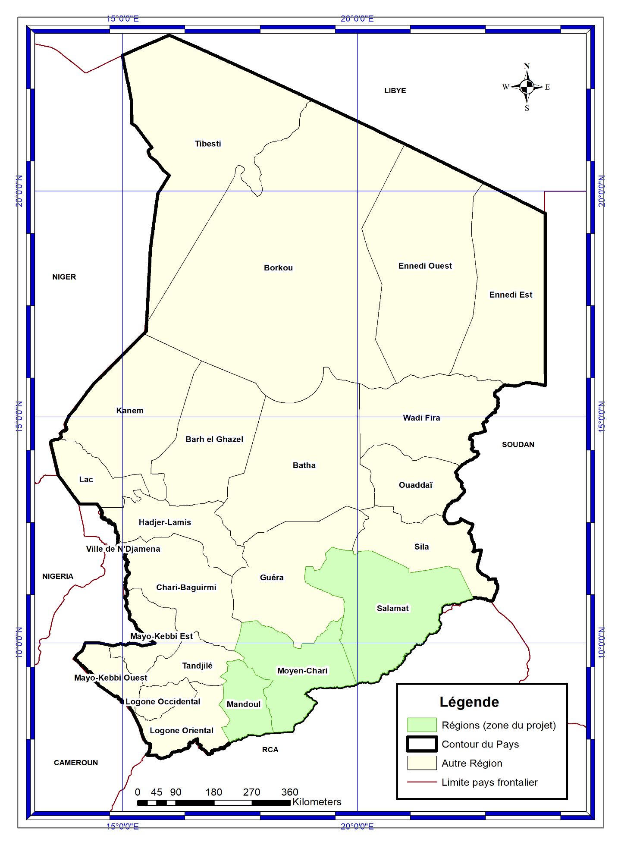
Source : GADM data base 2017, PRJ :WGS 84

Les bénéficiaires prioritaires.

Le ProPAD contribuera à la transformation du secteur agricole par l’intensification résiliente de la productivité, et la diversification des activités de production et de valorisation agricole. A cet effet, le projet vise à augmenter la part commercialisée de la production rurale par le transfert des innovations technologiques, techniques ainsi que la gestion durable des ressources naturellesLa cible prioritaire sera donc constituée par la majorité des Petites et Moyennes Entreprises (PME) agricoles familiales exploitant annuellement de 1 à 5 ha : excepté pour des spéculations spécialisées, l’appui aux petites exploitations de survie relevant plutôt des filets de sécurité sociale, alors que les plus grandes exploitations disposant généralement déjà de leurs réseaux d’accès aux innovations.

IMPACTS POTENTIELS DU PROJET SUR LES PERSONNES ET LES BIENS

Activités engendrant la réinstallation

La mise en œuvre de la composante B (Appui à l’adoption des technologies et innovations agricoles et renforcement des systèmes locaux d’agriculture intelligente face au climat) pourrait engendrer des impacts sociaux négatifs potentiels sur les biens, les activités et les personnes. En effet, la mise en œuvre de cette composante pourrait amener les populations bénéficiaires à augmenter les superficies cultivables ou à solliciter des aménagements de bas-fonds qui pourraient entrainer des réinstallations. C’est pourquoi le choix des sites des infrastructures sera une question cruciale, car ce choix va déterminer les enjeux de réinstallation liés à la mise en œuvre du projet.

Impacts sociaux du projet
La mise en œuvre du projet notamment la composante B (Diffusion à la demande et adoption de technologies durables dans la zone soudanienne) de par la nature de ses activités aura des impacts négatifs potentiels au plan social. Les caractéristiques des impacts sociaux sont proposées dans le tableau ci-après.

Tableau 2 : Caractéristiques des impacts négatifs sociaux de la composante B

Sous-composante | Activités | Impacts sociaux négatifs
B.1 : Amélioration de l’efficacité des services de conseil agricole dans les zones ciblées | B.1.1 : Développement des plateformes d’innovation régionales des partenaires des filières ciblées | Aucun
 | B.1.2 : Renforcement de la gouvernance et des capacités d’appui internes des fédérations régionales des OPA, associations féminines | Aucun
 | B.1.3 : Renforcement des capacités des services d’appui des partenaires locaux | Aucun
 | B.1.4 : Renforcement des capacités d’adaptation climatique des producteurs | Aucun
B.2 : Accélération de l’adoption des technologies agricoles et des innovations pour une productivité durable | B.2.1 : Organisation et production de semences améliorées des filières végétales | Aucun
 | B.2.2 : Multiplication et diffusion du matériel génétique animal et halieutique | - La multiplication et la diffusion du matériel génétique animal et halieutique pourraient exiger des besoins supplémentaires en terres pouvant générer des Conflits fonciers
 | B.2.3 : Accès aux intrants et services de mécanisation (secteur privé). -Professionnaliser le réseau de distribution | Cette sous composante pourraient entrainer des expropriations de terres, de déplacements involontaires et de pertes de revenu liées à l’abattage des arbres d’intérêts ethnobotaniques
B.3 : Mise en œuvre de plans locaux de développement agricole intelligents face au climat | B.3.1 : Mise en œuvre de sous-projets pour l’intensification des systèmes de production durables locaux axés sur les filières ciblées | La mise en œuvre de ces sous composantes pourrait entrainer des besoins de terres, des pertes de revenu et des arbres. La mise en œuvre du projet peut entrainer aussi des conflits fonciers si un mécanisme de gestion de ces conflits n’intègre pas les autorités locales, coutumières et religieuses.
 | B.3.2 : Diversification durable et intégration d’innovation porteuses du WAAPP/PPAAO
B.4 : Appui à la mise en œuvre pilote de plans locaux pour AIC à finalité publique | B.4.1 : Intégration de l’AIC dans les plans de développement locaux
 | B.4.2 : Mise en œuvre des investissements locaux pour les actions communautaires

Appréciation des impacts par activités

Tableau 3 : Impacts sociaux négatifs des sous –projets sur les biens et moyens de subsistance

COMPOSANTES | IMPACTS SOCIAUX NEGATIFS | APPRECIATION | Temporalité
Composante B : Appui à l’adoption des technologies et innovations agricoles et renforcement des systèmes locaux d’agriculture intelligente face au climat | - Perte de terres | Majeur | Permanent
 | - Déplacement involontaire de populations | Majeur | Permanent
 | - Pertes de sources de revenus (cultures, perte d’arbres d’intérêt ethnobotanique) | Majeur | Temporaire
 | - Perte potentielle de cultures ; d'arbres fruitiers et forestiers | Majeur | Permanent
 | - Déplacement involontaire des populations | Majeur | Permanent

Estimation du nombre de personnes affectées et besoins approximatifs en terres

L'estimation précise du nombre de personnes ou d'activités qui seront affectées est difficilement réalisable à ce stade de l’étude puisque le nombre et la localisation exacte des sous projets ne sont pas encore définis. Les besoins en terres sont également difficilement estimables pour la même raison compte tenu du fait que le projet interviendra en fonction de la demande des producteurs. Compte tenu du fait que les investissements physiques dans le cadre du projet sont limités et les impacts escomptés resteront modéré à faible, le consultant propose une provision pour les besoins de terres de 200 000 dollars américain. Dans le cas ou cette provision ne suffira pas, la coordination devrait anticiper pour la mobilisation des fonds complémentaires.

PRESENTATION GENERALE DE LA ZONE DU PROJET

Tableau 4 : Résumé du profil socio-économique de la zone d’étude
VOLETS | ZONE DU PROJET
Situation géographique | La zone du projet est située au Sud-Est du Tchad, il comprend les régions du Salamat, Moyen Chari et Mandoul
Populations | Selon les résultats actualisés de l’INSEED (RGPH 2, 2009) publiés en mars 2012, la population de la zone du projet compte 1.950.580 habitants.
Structure sociale | Selon la revue interne sur le secteur rural au Tchad 2011publiée par l’AFD et la BM, on rencontre principalement des Arabes (Salamats, Hemats, Rachids, kolomats) et les Kibets dans la région du Salamat. Les Sar se rencontrent principalement dans le Moyn Chari et les Sar (Madjingaye), les Mbaï, les Nar et les Daï dans le Mandoul
Infrastructures de transport | Les routes sont en très mauvais état dans la région. Beaucoup sont impraticables pendant la saison des pluies. La préfecture de Bédjondo (hormis son chef-lieu) en particulier est quasi enclavée pendant cette période. Selon Bertrand Guibert & Lagnaba Kakiang (IRAM 2011), Depuis que la Cotontchad ne réalise plus de travaux d’entretien routier, la situation est très difficile en cas de fortes pluies.
Habitat | Hormis l’habitat en zone urbaine, il existe deux types d’habitat traditionnel, adaptés aux modes de vie des populations : l’habitat sédentaire des populations et l’habitat nomade des peuples transhumants.
Régime foncier | La législation domaniale et foncière est régie par 6 textes de lois datant de 1967 et leurs décrets d’application. Dans la réalité, le régime "moderne" coexiste avec le droit coutumier. Ainsi, la propriété de la terre peut être attestée aussi bien par son immatriculation que par sa mise en valeur (droit coutumier). En milieu rural, c'est le droit coutumier qui prédomine.
Education | L’offre éducative établie à partir des données publiées par OCHA dans les profils humanitaires de chacune des régions de la zone du projet (février 2017). Ainsi, la région du Salamat possède 344 écoles. Celle du Moyen Chari en compte 731 et celle du Mandoul 340. Les taux d’achèvement au primaire sont respectivement de 15,5%, 51,9 % et 38 %.
Santé | Selon le plan stratégique de développement des ressources humaines pour la sante au Tchad (2011- 2020) et l’annuaire des statistiques sanitaires du Tchad 2012, la zone du projet compte 11 hôpitaux et 138 centres de santé. Selon l’ECOSIT3, 40,6% des malades souffrent du paludisme/fièvre, 17% souffrent de la diarrhée/dysenterie. En effet, environ 40% des malades ont consulté un infirmier, 11,5% ont pu consulter un médecin et moins de 3% ont consulté un guérisseur traditionnel.
Énergie | Selon les informations consultées sur https://www.energies-renouvelables-afrique.com/fiche-pays-tchad, 5% à peine de la population dispose d’un accès à l’électricité essentiellement dans le milieu urbain. Le bois domestique représente 90% de la consommation d’énergie primaire.
Eau potable | Seuls les chefs-lieux sont insuffisamment équipés. Le taux global d’accès à l’eau potable est compris entre 37 et 70 % (source : Ministère de l’Eau du Tchad: Analyses et Perspectives du Secteur Eau & Assainissement 2010-2015)
Assainissement | En milieu rural plus de 88,5 % de la population utilise la nature comme lieu d’aisance ; seulement environ 11 % utilise des latrines traditionnelles ou améliorées. En milieu urbain, près de 80 % de la population utilise différents types de toilettes ; il reste cependant environ 21 % de la population qui utilise la nature comme lieu d’aisance. (source : Ministère de l’Eau du Tchad: Analyses et Perspectives du Secteur Eau & Assainissement 2010-2015)
Pauvreté | Selon les résultats de la Troisième Enquête sur la Consommation et le Secteur Informel au Tchad (ECOSIT3) de 2011, l’incidence de la pauvreté dans la zone du projet est largement supérieure à la moyenne nationale. Elle est de 48,4 % dans le Salamat, 61,4 % dans le Moyen Chari et de 70,9% au Mandoul
Agriculture en générale, culture maraîchère | Le diagnostic mis en exergue dans le SDA (Schéma Directeur Agricole 2006-2015 du Tchad) montre que l’agriculture est diversifiée. Les modes de culture offrent de nombreuses variations autour d’une trame sorgho/mil coton arachide, complétée par niébé, sésame. On constate aussi une dynamique d’extension de la mise en culture des sols hydromorphes dans les plaines inondables et de leurs marges (riziculture, maraîchage et tubercules –patates, igname et manioc-) et un accroissement dans l’utilisation des produits phyto-sanitaires.
Type de déchets produits | Les ordures ménagères constituent presque la totalité du volume des déchets générés. Ils sont suivis des eaux et des excréta
Elevage | L’Etat des lieux sur l’élevage au Tchad (FAO 2012) montre que l’élevage revêt 2 faciès dans la zone du projet. Il y a l’élevage transhumant provenant du Batha, du Wadi Fira, du Guéra ou du Ouaddaï qui arrive dans la zone en fin de saison froide pour accéder à la fois à la vaine pâture et aux parcours nouvellement exondés. Les agriculteurs locaux possèdent aussi de plus en plus d’animaux qui contribuent à grossir le cheptel. On assiste de ce fait a un agro pastoralisme qui s’est mis en place pour plusieurs générations.
Pêche et aquaculture | La pêche s’exerce toute l’année avec des périodes de forte production en basses eaux. Plusieurs techniques sont utilisées mais les filets relevés à l’aide de pirogues constituent l’équipement moderne de cette corporation active. Les revenus peuvent être conséquents : 50.000 à 100.000 FCFA par mois durant la période active et viennent le plus souvent en compensation de l’agriculture (rapport projet Prodepêche).
Mine et industrie | Le potentiel du sous-sol des différentes régions reste relativement peu connu mais présente de l’avis général de nombreuses richesses. Ainsi selon J.M., Angel et all. 2011 auteurs de la carte géologique et des ressources minérales de la République du Tchad, le sous-sol renfermerait des minerais tels que l’uranium dans la zone d’Aboudeya, dans le Salamat à l’instar de celles de Melfi, Bongor, Lere, et Pala, dans le reste du pays révèle des potentiels d’uranium. En ce qui concerne l’accès aux services énergétiques, la Société Nationale d’Electricité SNE est le principal opérateur public du secteur d’électricité.
Secteurs principaux d’emploi | Selon les résultats de la Troisième Enquête sur la Consommation et le Secteur Informel au Tchad (ECOSIT3) de 2011, le secteur primaire (agriculture, pêche et élevage) occupe 74,3 %, celui des Services 9,1 %, le Commerce 7,5 % et l’industrie BTP 9,1 %
Tourisme | Les parcs nationaux de Zakouma, de Manda (PNM) et les blocs de chasse de l’Aouk constituent les principaux attraits touristiques potentiels des régions du Salamat, du Moyen Chari et du Mandoul.

CADRE LEGAL ET INSTITUTIONNEL DE LA REINSTALLATION

Constitution tchadienne : propriété privée, protection et expropriation
La constitution de la République du Tchad a établi les principes fondamentaux relatifs à la propriété privée qui reconnaît et protège le droit de propriété. En son Article 41, elle stipule que : « La propriété privée est inviolable et sacrée. Nul ne peut en être dépossédé que pour cause d'utilité publique dûment constatée et moyennant une juste et préalable indemnisation ». De même l'article 43 de la Constitution tchadienne de 1996 indique que : « Tout Tchadien a le droit de fixer librement son domicile ou sa résidence en un lieu quelconque du territoire national ».L'Article 17 de la Constitution contient les clauses suivantes relatives à la protection des biens : « La personne humaine est sacrée et inviolable. Tout individu a droit à la vie, à l'intégrité de sa personne, à la sécurité, à la liberté, à la protection de sa vie privée et de ses biens ».En ce qui concerne l'expropriation (Journal Officiel de la République du Tchad, du 15 Août 1967), l'article du Code Foncier dispose que : « Lorsqu'une opération d'utilité publique nécessite une expropriation, cette dernière est précédée d'une enquête d'un (01) mois au moins et quatre mois (04) au plus ».

Mécanisme légal d'expropriation pour cause d'utilité publique
Les droits fonciers sont régis par la Constitution de 1996 et les Lois n°23, 24 et 25 du 22 juillet 1967 et leurs décrets d'application n°186, 187 et 188 du 1er août 1967. Conformément à la Constitution tchadienne de 1996 qui traite de la propriété et de ses effets, en cas d'expropriation pour cause d'utilité : "Nul ne peut être dépossédé que pour cause d'utilité publique dûment constatée et moyennant une juste et préalable indemnisation". Sur l'expropriation de droit commun, l'article 2 de la loi n°25 dit que : « Nul ne peut être privé de la propriété des immeubles ou de l'usage du sol, sans que l'intérêt public l'exige, qu'il y ait indemnisation et que les dispositions légales soient appliquées ».Selon son article 2 de la Constitution, « L'expropriation est la procédure par laquelle la puissance publique oblige une personne morale ou physique, à lui transférer la propriété d'un immeuble ou d'un droit réel, dans un but d'utilité publique et moyennant indemnité. » et l'article 3 de poursuivre : « Toute expropriation doit être précédée d'une enquête minimum d'un mois et maxima de quatre mois, avec publicité assez large pour permettre à tous intéressés, notamment aux expropriés, de faire enregistrer leurs observations ».Le décret d'application de la loi n°25 en son article 1er stipule que : « Lorsqu'une opération d'utilité publique nécessite une expropriation, cette dernière est précédée d'une enquête de un mois ou moins et quatre mois au plus. ». L'article 2 dit : « Cette enquête est ouverte par un arrêté du ministre des finances, pris après avis du ministre ou des ministres chargés de l'opération motivant l'expropriation » Cet arrêté indique : (i) sommairement, l'opération à réaliser; (ii) exactement que possible, les surfaces sur lesquelles il y aura expropriation; (iii) la date de clôture de l'enquête; (iv) l'invitation à tous les intéressés de faire connaître leurs observations.Quant à l'article 3, il rappelle que : « Cet arrêté est publié au Journal Officiel, à la conservation de la propriété foncière, à la préfecture et à la sous-préfecture dont dépendent les biens à exproprier, sur les lieux mêmes, et à la mairie s'il s'agit d'une commune ». Les intéressés peuvent faire connaître leurs observations, obligatoirement écrites, par dépôt, ou par envoi postal à la conservation de la propriété foncière, le cachet de la poste faisant foi alors pour la date. L'article 4 va plus loin : « A la clôture de l'enquête, le préfet envoie son rapport au ministre des finances (Direction des domaines) à qui le conservateur de la propriété foncière adresse le dossier ». Le préfet d'une part, et d'autre part le conservateur, joignent à leur envoi ou à leur dossier une note indiquant, l'évaluation qu'ils peuvent faire, compte tenu des éléments dont ils disposent des indemnités à payer.L'article 5 stipule que : « Si l'administration renonce à poursuivre l'expropriation, le Ministre des Finances le fait connaître par un arrêté auquel est donnée la même publicité que le premier ».Si l'administration garde le silence pendant une année pleine après la parution de l'arrêté prescrivant l'enquête, elle est sensée avoir renoncé à l'expropriation. Si elle entend la poursuivre, tous les actes ci-dessus indiqués doivent être refaits. Si l'administration entend exproprier, elle le fait par un décret pris en Conseil des Ministres sur rapport du Ministre intéressé par l'opération projetée, et de celui des Finances.

Régime de propriété de terres

La notion de foncier désigne, d'une manière générale, l'ensemble des relations que des individus et des groupes d'individus entretiennent avec l'espace physique, et particulièrement, avec la terre considérée en tant qu'objet de travail. Cette notion concerne le problème de l'exploitation et de l'aménagement des ressources renouvelables et les pratiques de gestion. Le terme système foncier, désigne l'ensemble des pratiques réglementant l'accès, l'utilisation et la transmission de la terre, ainsi que l'organisation générale de l'espace.

Système foncier moderne
La loi n° 25 du 23 juillet 1967 sur les limitations des droits fonciers met en avant la nécessité de la mise en valeur et l'acceptation essentiellement agricole de toute valorisation foncière. L'ensemble des terres appartient à l'État, et constitue le domaine national (Loi n°23 du 22 juillet 1967 et son décret d'application n°187 du 1er août 1967). Le domaine de l'État est constitué d'une part de domaine public qui est imprescriptible et inaliénable et d'autre part de domaine privé. Ce sont des domaines naturels ou artificiels (Yonoudjoum et Cherrif, 1994).

Le domaine public naturel est constitué des biens qui ne résultent pas de l'action de l'homme. Ce sont par exemple : les cours d'eau, les lacs, les étangs, les gîtes minéraux et miniers, les forêts classées, etc. Le domaine public artificiel est constitué des biens qui résultent de l'action de l'homme. Ce sont par exemple : les routes ou voies de communication, les conduites d'eau de toutes natures, les monuments, etc.
Pour le domaine privé, il existe deux régimes fonciers, le régime coutumier et le régime moderne basé sur la loi n°24 nécessitant un système d'immatriculation et d'inscription de l'immeuble dans les registres tenus par les services domaniaux (Cadastre, Domaines et Finances).
Les textes sur le régime domanial et foncier sont les suivants : Les lois n°23, 24 et 25 du 22 juillet 1967, et leurs décrets d'application n° 186, 187,188 du 01 août 1967 qui régissent respectivement le statut des biens domaniaux ; le régime de la propriété foncière et des droits coutumiers ; les limitations des droits fonciers. Ces textes constituent la base légale de l'administration des terres tant privées que publiques au Tchad. Le droit de propriété sur la terre comporte des attributs de la propriété, c'est à dire le droit de propriété qui confère à son titulaire la jouissance et la libre disposition des biens, mais son exercice peut cependant être limité pour les raisons liées à l'intérêt public. Ainsi la Constitution de 1996, en son article 57 stipule que : « L'État exerce sa souveraineté entière et permanente sur toutes les richesses et les ressources naturelles nationales pour le bien-être de toute la communauté nationale.

Système foncier coutumier
Le droit coutumier fait encore partie intégrante de l'ordonnancement juridique tchadien en vigueur. Il existe bien avant l'introduction du droit colonial et du droit de l'État contemporain. Ce système se caractérise par la combinaison des droits traditionnels coutumiers sous-tendus par des pratiques et consensus ancestraux reconnus et respectés par tous, et le droit islamique (ou musulman) dont les principes renvoient au Coran. Malgré la diversité de ce système, il est caractérisé par le lien indissoluble entre le droit sur la terre et l'exploitation. La manière dont le litige est réglé, est définie par le droit foncier. Pendant que le droit coutumier trouve son terrain de prédilection dans les régions méridionales du Tchad, le droit islamique est appliqué dans les régions centrale et septentrionale du pays.
D'une manière générale, le système traditionnel de tenure foncière peut être classé comme suit :
- la tenure foncière en zone à dominante agricole et la tenure foncière en zone agro-pastorale et pastorale ;
- la tenure foncière en zone à dominante agricole est caractérisée par un droit collectif avec liberté de pâture sur les parcours naturels et les jachères pour tous et un accès aux points d'eau naturels (mares, rivières, etc.) qui n'est pas strictement réglementé ;
- la tenure foncière en zone agro-pastorale et pastorale est caractérisée par des systèmes territoriaux pastoraux qui conféraient des droits d'usage sur les terres pastorales du groupe à un membre du groupe.

Mode traditionnel d'accès à la terre
Les terres sont généralement détenues sur une base privée ou sur une base communautaire investie dans le lignage ou segment de lignage. Le droit éminent sur la terre est représenté par un chef (politique, religieux, coutumier) le plus souvent descendant des premiers occupants des lieux. Les droits d'exploitation et d'usage individuels ou collectifs, permanents ou temporaires, sont dévolus ou affectés par ce dernier. Dans le système foncier coutumier, l'accès individuel à la terre est obtenu en vertu de la filiation patrilinéaire, c'est à dire en vertu de l'appartenance d'un individu à un groupe de parenté donné et du principe de la propriété collective de la terre. Le terroir agricole s'organise autour du chef de terre, descendant du lignage fondateur du village. La stabilité des droits fonciers accordés à une personne est fonction de l'exploitation qu'il en fait. Tant qu'il cultive sa terre, il est assuré de ne pas en être dépossédé, sauf faute grave à l’encontre des principes sociaux essentiels.
Les périmètres de restauration sont affranchis de tout droit coutumier d'usage et les forêts domaniales connaissent les mêmes droits que les forêts classées du domaine public de l'État. Mais l'exercice des droits coutumiers d'usage est toujours subordonné à l'État et à la possibilité des forêts. L'ébranchage est interdit dans les forêts classées, mais l'émondage des petites branches est autorisé, sous réserve d'une exévcution correcte de l'opération. Les collectivités coutumières continuent à exercer leurs droits d'usages coutumiers dans le domaine forestier privé de l'État y compris les chantiers forestiers sans que les exploitants de ces chantiers puissent prétendre à ce titre à aucune compensation. Ces droits sont strictement limités à la satisfaction des besoins personnels et collectifs des usagers. Les forêts classées du domaine public de l'État sont soustraites, sauf dispositions contraires prévues par les arrêtés de classement, à l'exercice des droits autres que ceux du ramassage du bois mort gisant, des plantes médicinales et alimentaires et du miel. Aussi, ces forêts sont-elles exclues du même coup du droit de pâture. De façon générale, les reboisements appartenant à l'État et les périmètres de restauration sont affranchis de tous droits d'usage pendant un certain temps. Il est de 3 ans après l'incendie pour les parcelles déclarées incendiées.

Conflits et processus de règlement

Les rapports entre les usagers du milieu dépendent ainsi des diverses formes d'appropriation ou de maîtrise des ressources. Les nombreux conflits d'utilisation dus à la concurrence entre éleveurs et agriculteurs, longtemps observés par tous les acteurs du développement (PESAH, 2005). L'extension des activités agricoles en relation avec l'augmentation des populations, la descente des animaux vers le Sud en raison des sécheresses successives ont accru la compétition sur l'espace et l'exploitation des ressources naturelles disponibles. L'importance de cette compétition, la fréquence et la gravité des conflits entre agriculteurs et éleveurs ont amené les Etats à élaborer des textes et à prendre des mesures pour la prévention et le règlement de ces conflits.
Les textes ci-après privilégient la résolution à l’amiable des plaintes ou conflits. Toute fois elles ouvrent la possibilité de la saisine des juridictions compétente.
- Loi N°23 du 22 juillet 1967 portant le statut des biens domaniaux
- Loi N°24 du 22 juillet 1967 portant régime de la propriété foncière et des droits coutumiers
- Loi N°25 du 22 juillet 1967 portant limitations des droits fonciers
- Décret N°215/PR/MES/2001 du 24/04/2001 de l'Observatoire du Foncier au Tchad.
Les articles 5, 6,7 et 8 de la loi 25 de 22 juillet 1967 disposent que en cas désaccord à l’amiable, la partie la plus diligente saisie le Président du tribunal compétent qui statue dans un délai d’un mois.

Mais d'une manière générale "l'attitude des administrations locales dans le règlement de tels conflits rejoint l'opinion dominante qui attribue aux éleveurs la responsabilité des dégâts sur le principe traditionnel selon lequel un champ ne marche pas" ce qui traduit un principe de présomption de responsabilité de l'éleveur qui souffre ou subit l'inadaptation des institutions) judiciaires dans ce type de conflits. Dans les cas de litiges pour dégâts causés sur des cultures, les principes de la responsabilité civile sont applicables à la procédure de règlement et aux tribunaux correctionnels (infractions et pénalités). Très peu d'États font cas des sévices subis par les animaux, même si l'évaluation du préjudice subi par l'agriculteur est faite par les services compétents de l'agriculteur. Mais généralement, il est fait beaucoup recours aux méthodes de conciliation à travers des structures créées à cet effet, soit par voie législative, soit par voie réglementaire.

Politique Opérationnelle 4.12 de la Banque mondiale

La politique opérationnelle PO 4.12 de "Réinstallation Involontaire" de la Banque est applicable dans le cadre de projet de développement dont les activités affectent les populations, notamment l’acquisition de terrain, entrainant la réinstallation involontaire ou la destruction de leurs systèmes de production ou la perte des biens et/ou de leurs sources de revenus, des restrictions d'accès ou d’utilisation des ressources naturelles.
La politique PO 4.12 de la Banque sur la réinstallation involontaire vise à :
- Eviter ou minimiser la réinstallation involontaire autant que possible en envisageant
des variantes dans la conception du projet ;
- Lorsqu’un déplacement de population ne peut pas être évité, les activités de réinstallation devront être conçues et exécutées sous la forme de programmes de développement durable devant procurer aux personnes déplacées par le projet suffisamment de moyens d’investissement pour leur permettre de bénéficier des avantages du projet. Dans ce cas, les populations déplacées devront être consultées et participer à la planification et à l’exécution des programmes de réinstallation.
- Les personnes déplacées devront être assistées dans leurs efforts pour améliorer leur niveau de vie ou au moins pour rétablir leurs moyens d’existence à son niveau d'avant le déplacement ou la mise en œuvre du projet.

La politique PO 4.12 de la BM oblige de prendre en compte les conséquences économiques et sociales des activités de projet financées par la BM et qui sont occasionnées par :
- Le retrait involontaire de terres provoquant la réinstallation ou perte d’habitat, la perte de biens ou d’accès à ses biens, la perte de sources de revenus ou de moyens d’existence, que les personnes affectées aient ou non à se déplacer sur un autre site ;
- la restriction involontaire de l’accès à des parcs définis comme tels juridiquement, et à des aires protégées entraînant des conséquences sur moyens d’existence des personnes déplacées.
La politique PO 4.12 détermine les mesures requises pour traiter des impacts de la réinstallation involontaire, à savoir l’élaboration d’un plan de réinstallation ou d’un cadre de politique de réinstallation. Ce cadre exige que les populations faisant l’objet de déplacement soient :
- informées des possibilités qui leur sont offertes et des droits se rattachant à leur déplacement
- consultées, soumises à plusieurs choix et informées des alternatives réalisables aux plans technique et économique ; et
- pourvues rapidement d’une compensation effective au coût intégral de remplacement pour les pertes de biens directement attribuables au projet.

Aussi, le plan de réinstallation doit prendre en compte les indemnités de déplacement pendant la réinstallation, les aides pour la reconstruction de logement, pour l’acquisition de terrains à bâtir, de terrains agricoles. Lorsque cela est possible pour l’atteinte des objectifs de la politique, le plan de réinstallation prévoit pour les personnes déplacées une aide après le déplacement, pour une période transitoire d’une durée fondée sur une estimation raisonnable du temps probable nécessaire au rétablissement de leurs moyens d’existence et de leurs revenus. Il devrait prévoir une aide au développement pour la viabilisation des terrains, des mécanismes de crédit, la formation ou des créations d’emplois qui s’ajouteraient aux mesures de compensation.

La politique PO 4.12 requiert que les besoins des groupes vulnérables au sein des populations déplacées soient spécifiquement examinés lors de l’élaboration et la mise en œuvre du plan de réinstallation.
Globalement, le principe fondamental de la politique PO 4.12 est la sauvegarde au moins, à défaut d’une amélioration des conditions de vie des populations affectées par les activités d’un projet financé par la Banque Mondiale. Pour garantir que la compensation et les aides à accorder aux populations affectées seront effectifs, la politique PO 4.12 exige dans le cadre du plan de réinstallation un programme de suivi/évaluation du plan.
Dans le cadre de la mise en œuvre du Projet, la politique PO. 4.12 de la BM est applicable.

4.6. Analyse de la législation tchadienne avec la PO 4.12

L’analyse de la comparaison de la législation nationale et celle de la banque mondiale est donnée dans le tableau ci-après. Les points de divergence concernent la prise en compte de la réinstallation, l’éligibilité à une compensation, l’assistance à la réinstallation des personnes déplacées, l’évaluation des compensations, les groupes vulnérables et le suivi évaluation des personnes affectées. Les points de convergence concernent le système de gestion des conflits, la date limite d’éligibilité et le payement des compensations.

Tableau 5 : Comparaison de la législation tchadienne avec la PO 4.12 de la Banque mondiale
Exigences de la politique | Dispositions nationales pertinentes | Observations/recommandations
Principe général  La Banque Mondiale n’appuie pas les projets qui peuvent démanteler les systèmes de production, amenuiser ou faire disparaître les revenus des populations, affaiblir les structures communautaires et les réseaux sociaux, amoindrir ou ruiner l’identité culturelle et l’autorité traditionnelle | Les lois et leurs degrés d’application ci-après qui régissent la gestion du foncier au Tchad ne prennent pas en compte la réinstallation.  - Loi N°23 du 22 juillet 1967 portant le statut des biens domaniaux  - Loi N°24 du 22 juillet 1967 portant régime de la propriété foncière et des droits coutumiers  - Loi N°25 du 22 juillet 1967 portant limitations des droits fonciers  - Décret n°186-PR. Du 1er août 1967 sur le régime de la propriété foncière et des droits coutumiers  - Décret n°187-PR. Du 1er août 1967 sur la limitation des droits fonciers  - Décret n°187-PR. Du 1er août 1967 portant application de la loi relative au statut des biens domaniaux  - Décret N°215/PR/MES/2001 du 24/04/2001 de l'Observatoire du Foncier au Tchad. | La loi nationale ne satisfait pas cette disposition de la PO4.12. Dans le cadre du projet, en cas d’expropriation il sera convenu avec les autorités locales l’indentification des sites appropriées pour les personnes affectées par la mise en œuvre des microprojets. Ces sites seront à la charge de ces autorités mais l’aménagement de ces sites de réinstallation sera pris en charge par le projet.
Eligibilité à une compensation  La PO 4.12 identifie trois catégories éligibles à la compensation :  - les détenteurs d'un droit formel sur les terres;  - les personnes qui n'ont pas de droit formel sur les terres au moment où le recensement commence, mais qui ont des réclamations sur ces terres;  - Les personnes qui n'ont ni droit formel ni titres susceptibles d'être reconnus sur les terres qu'elles occupent. | - Loi N°23 du 22 juillet 1967 portant le statut des biens domaniaux  - Loi N°24 du 22 juillet 1967 portant régime de la propriété foncière et des droits coutumiers  - Loi N°25 du 22 juillet 1967 portant limitations des droits fonciers  - Décret N°215/PR/MES/2001 du 24/04/2001 de l'Observatoire du Foncier au Tchad.  Loi N°24 du 22 juillet 1967 portant régime de la propriété foncière et des droits coutumiers  Et son l’Article 9 relatif à la répartition des indemnités du Décret n°187-PR du 1er août 1967 sur la limitation des droits fonciers.  Dispose qu’en ce qui concerne les propriétaires, l’indemnité représente la valeur de l’immeuble, En ce qui concerne les titulaires de droits réels, la valeur du droit ;  En ce qui concerne les commerçants titulaires d’un bail, le dommage causé par l’éviction, en ce qui concerne les locataires ayant éventuellement droit au maintien dans les lieux, l’indemnité représente les frais de relogement.  Ces différentes lois et degrés ne donnent des précisions que sur les immeubles et non sur les terres cultivées. | Les quatre (4) textes et lois ne satisfont pas totalement aux exigences de la PO 4.12. Dans la mise en œuvre du CPR, toutes personnes identifiées sur les différents sites seront prises en compte dans le dédommagement.
Date limite d’éligibilité  La PO 4.12 stipule que la  date limite d’éligibilité est la fin de l’opération de recensement des personnes et de leurs biens, de la publication du répertoire des PAP et du règlement de toutes les plaintes. | L’Article 3 de la Loi 25 du 22 juillet 1967 dispose que : Toute expropriation doit être précédée d’une enquête d’une durée minima d’un mois et maxima de quatre mois, avec publicité assez large pour permettre à tous intéressés, notamment aux expropriés, de faire enregistrer leurs observations. | La loi nationale satisfait cette disposition de la PO4.12
Compensation en espèces ou en nature  La PO 4.12 autorise un paiement en espèces d’une compensation pour perte de biens et privilégie les stratégies de réinstallation sur des terres en ce qui concerne les populations déplacées dont les moyens d’existence sont tirés de la terre. | L’Article 17 de la Loi -25 du 22 juillet 1967 dispose que : Le déguerpissement ouvre droit à l’indemnité. Son montant est calculé par une commission dont la composition est fixée par décret et où les intéressés sont représentés. Aussi ce degré ne donne pas clairement l’option d’une compensation en nature. | Ce degré ne satisfait pas totalement cette exigence de la PO 4.12 car ne privilégie pas la réinstallation. Dans le cas de ce projet, en cas d’expropriation des sites de réinstallation seront identifiés et proposés à l’appréciation des PAP.
Assistance à la réinstallation des personnes déplacées  La PO 4.12 dispose que les personnes affectées par le projet doivent bénéficier en plus de l’indemnité de déménagement d’une assistance pendant la réinstallation et d’un suivi après la réinstallation | Ces textes ci-après ne prévoient pas une assistance à la réinstallation des personnes déplacées.  - Loi N°23 du 22 juillet 1967 portant le statut des biens domaniaux  - Loi N°24 du 22 juillet 1967 portant régime de la propriété foncière et des droits coutumiers  - Loi N°25 du 22 juillet 1967 portant limitations des droits fonciers  - Décret N°215/PR/MES/2001 du 24/04/2001 de l'Observatoire du Foncier au Tchad | La loi nationale ne satisfait pas cette exigence de la PO 4.12. Ainsi, dans la mise en œuvre du projet, il sera étudié au cas par cas les appuis divers dont bénéficieront les PAP.
Evaluations des compensations  L’OP 4.12 dispose que l’évaluation de tout bien se fait sur la base de la valeur au prix du marché actuel | L’Article 17 de la Loi 25 du 22 juillet 1967 dispose que : Le déguerpissement ouvre droit à l’indemnité. Son montant est calculé par une commission dont la composition est fixée par décret et où les intéressés sont représentés. Cette loi n’oblige pas la commission d’évaluer les biens sur la base de la valeur au prix du marché actuel. | La loi nationale ne satisfait pas cette exigence de la PO4.12. L’évaluation des biens doit se faire à partir des coûts unitaires actuels en impliquant les PAP et en se basant sur le prix du marché dans la zone d’intervention.
Système de gestion des conflits  La PO 4.12 favorise les mécanismes alternatifs tels que la conciliation, la médiation ou le recours à certaines autorités coutumières pour le règlement des conflits avec des délais raisonnables et préconise le recours à la justice en dernier lieu. | Ces textes ci-après privilégient la résolution à l’amiable des plaintes ou conflits. Toute fois elles ouvrent la possibilité de la saisine des juridictions compétente.  - Loi N°23 du 22 juillet 1967 portant le statut des biens domaniaux  - Loi N°24 du 22 juillet 1967 portant régime de la propriété foncière et des droits coutumiers  - Loi N°25 du 22 juillet 1967 portant limitations des droits fonciers  - Décret N°215/PR/MES/2001 du 24/04/2001 de l'Observatoire du Foncier au Tchad.  Les articles 5, 6,7 et 8 de la loi 25 de 22 juillet 1967 disposent que en cas désaccord à l’amiable, la partie la plus diligente saisie le Président du tribunal compétent qui statue dans un délai d’un mois. | La loi nationale satisfait cette exigence de la PO4.12
Payement des compensations  La PO 4.12 dispose que le règlement intégral des indemnisations se fait avant le déplacement ou l'occupation des terres; | L’Article 11 du Décret n°187-PR du 1er août 1967 sur la limitation des droits fonciers de la Loi N°24 du 22 juillet 1967 portant régime de la propriété foncière et des droits coutumiers dispose que l’administration ne peut prendre possession qu’après paiement des indemnités ou fournitures d’équivalence acceptée à l’amiable par les ayants-droit.  L’Article 12 de ce degré dispose que dans le cas où 45 jours après l’accord amiable ou le jugement du tribunal, l’administration n’aurait pas payé les indemnités, ou, en cas de refus de recevoir, ne les aurait pas consignés, les intérêts moratoires courent de plein droit au profit des expropriés, à un taux auquel la République du Tchad est rattachée.  L’Article 19 dispose que : Un mois après paiement, fourniture d’équivalence ou consignation des indemnités, l’administration peut prendre possession, au besoin par expulsion des occupants, sans nouvel avis. | Si en théorie la loi satisfait cette exigence de la PO4.12, la pratique est tout autre, car la mobilisation des fonds de l’Etat est difficile surtout que ce budget n’est pas prévu le plus souvent dans le coût global du budget. Des démarches doivent être entreprises des à présent pour procéder à une provision avant le début de la mise en œuvre des PAR. Cela suppose qu’il faut appliquer la PO 4.12 en complément des lois nationales en vigueur.
Groupes vulnérables  Certaines dispositions de la PO 4.12 concernent directement les groupes vulnérables au sein des populations déplacées, notamment les personnes vivant en deçà du seuil de pauvreté, les travailleurs sans terre, les femmes et les enfants, les populations autochtones, les minorités ethniques et toutes les autres personnes déplacées qui ne font pas l’objet d’une protection | La loi 25 du 22 juillet 1967 et le décret N°187/PR du 1er août 1967 ne spécifient pas une assistance particulière aux groupes vulnérables. | La loi nationale ne satisfait pas cette exigence de la PO4.12. Il est important de se rapprocher des services en charges des affaires sociales pour prendre en compte cette catégorie de personne au sein des personnes à déplacer.
Consultation  La PO stipule que la consultation publique se fait avant le déplacement | L’Arrêté n°041/MERH/SG/CACETALDE/2013 du 09 juillet 2013 portant réglementation des consultations publiques en matière d’études d’impact sur l’environnement  spécifie en son article 3 que les aménagements, les ouvrages ou les projets pouvant avoir des effets divers et significatifs sur l’environnement et nécessitant des investigations détaillées, tels que définis dans la Catégorie A du Décret n°630/PR/PM/MERH/2010, sont soumis à la consultation publique. En outre ces aménagements, ouvrages ou projets sont soumis à la réalisation d’une Notice d’impact sur l’environnement (NIE) tels que définis dans la Catégorie B du Décret susmentionné, peuvent être soumis la consultation publique. Les conditions et les modalités de déroulement des consultations publiques sur la NIE sont celles des études d’impact sur l’environnement (EIE) décrit dans cet Arrêté (article 4). | La loi nationale ne cible pas spécifiquement la réinstallation ou le déplacement des populations. Elle s’applique a toutes les EIES. Si on considère que l’EIES comprend la réinstallation alors cette la loi nationale satisfait cette exigence de la PO4.12. Toute fois dans le cas de ce projet, la consultation publique se fera dans l’esprit de L’Arrêté n°041/MERH/SG/CACETALDE/2013 du 09 juillet 2013 avant le déplacement des populations.
Suivi et évaluation  La PO 4.12 rend obligatoire le suivi évaluation de la réinstallation | Les lois n° 23, 24 et 25 du 22 juillet 1967, et leurs décrets d'application n° 186, 187, 188 du 01 août 1967 qui régissent respectivement le statut des biens domaniaux, le régime de la propriété foncière et des droits coutumiers, les limitations des droits fonciers ne prévoient pas de suivi évaluation. | La loi nationale ne satisfait pas cette exigence de la PO4.12.Il est recommandé de réaliser un suivi – évaluation des PAP un an après leur réinstallation

4.7. Contexte institutionnel en matière de gestion des terres et d'expropriation

Au Tchad, les compétences de la gestion des terres et l'expropriation sont relatives et régies par les lois n° 22, 23, 24 et 25 du code foncier dévolues aux services des Domaines, sous la tutelle du Ministère en charge de l'Aménagement du Territoire. C'est au Cadastre qu'il revient la tâche de mener les études techniques tels que les levées topographiques, les bornages, le recensement des personnes affectées afin de faciliter l'exécution des projets. Mais toute cette chaîne du processus doit se faire conjointement avec :

- Le Ministère de l’agriculture, de l’irrigation et des équipements agricoles est le Maître d’Ouvrage du ProPAD . L’UCTF sera responsable de la mise en œuvre, du suivi et de l’évaluation des questions sociales notamment le CPR et le PAR.
- Le Ministère de l’Aménagement du Territoire du développement de l’habitat et de l’urbanisme qui assure la tutelle des services des domaines.
- Le Ministère des finances et du Budget qui mobilisera les fonds pour le payement des compensations ;
- Le Ministère de l’Elevage et des productions animales qui participera dans l’évaluation des biens perdus dans les domaines de l’élevage ;
- Le Ministère de l’Environnement et de la Pêche intervient dans l’aménagement des zones vertes et parcs d’attraction; gestion des établissements humains ; l’évaluation et le suivi des études environnementales et sociales de tout projet susceptible de porter atteinte à l'environnement; la réglementation de toutes les activités susceptibles de porter atteinte à l'environnement, à la biodiversité et aux écosystèmes ainsi qu'à la salubrité des milieux; l’élaboration et mise en application des normes relatives à l'assainissement des milieux; la promotion et coordination de toutes les activités relatives à la gestion durable de l'environnement; le suivi et les audits environnementaux des établissements publics et des entreprises privées ainsi que des organisations non gouvernementales œuvrant dans les secteurs de l'environnement, conservation de la nature et tourisme. Dans la pratique, c’est le ministère qui a également en charge le suivi des aspects de réinstallation au Tchad ;
- Le Ministère de l’administration du territoire et de la gouvernance locale qui est chargé de la mise en œuvre de la politique de décentralisation, et de la mise en œuvre du transfert de compétences et des responsabilités aux entités territoriales décentralisées et de la canalisation des appuis à la décentralisation des partenaires au développement. Ce ministère à travers les régions et les communes sera chargé du suivi des aspects de réinstallation ;
- Le Gouverneur de région notamment pour les plans d’aménagement locaux et aura pour tâche le suivi de toutes les activités dans sa région et notamment les aspects de réinstallation ;
- Les Entités Territoriales Décentralisées (ETD) que sont la région et la commune qui bénéficient des différentes compétences foncières : la délivrance des autorisations de bâtir après avis de la commission chargée de statuer sur les demandes.

Toutes les procédures nationales prévues aussi bien dans les conditions d’accès à la terre qu’en matière d’expropriation et tous les acteurs qui ont été ciblés ne sont pas totalement opérationnels. C’est ce qui nécessite pour la mise en œuvre du Projet de donner la place à certains acteurs à l’instar de la Commission qui sera chargée du déplacement involontaire de personnes.

5.8. Evaluation des capacités en matière de réinstallation des acteurs institutionnels

Les structures chargées des opérations de réinstallation au Tchad ont souvent eu à conduire ou à participer à des opérations de recasement donnant lieu à une indemnisation des personnes affectées. Ces différentes institutions ont une expérience en matière de réinstallation et sont familières des principes et procédures de la PO 4.12. Dans le cadre du projet on devra juste les recycler pour optimiser leur intervention.
Au niveau de sa zone d’intervention, le projet prévoit l’implication des institutions locales: mairies, cadastre, urbanisme, domaine, agriculture, Environnement, associations de producteurs et les Organisations Non Gouvernementales (ONG) qui ont certes une expérience en matière d'indemnisation et de déplacement de populations mais, ces activités ont été menées dans le cadre d’opérations classiques qui ont fait appel partiellement à la procédure national à savoir la délimitation du terrain par le cadastre et la fixation de la valeur de celui-ci par le service du ministère de l'habitat et les paiements des impenses.
Pour ce qui est des travaux initiés par les services de l’Etat la procédure officielle concernant l’expropriation pour cause d’utilité publique n’a semble-t-il jamais été déclenchée et toutes les acquisitions de terre qui ont pu se faire l’ont été suivant une négociation directe avec les propriétaires de biens ou les personnes affectées. Ainsi, pour l’essentiel, les acteurs institutionnels locaux du Tchad ne disposent pas de suffisamment d’expériences dans la conduite de procédures officielles d’expropriation et méconnaissent quasi totalement la Politique Opérationnelle de la Banque mondiale notamment la PO 4.12 sur la réinstallation involontaire. Donc, dans le cadre du projet ces acteurs devront être formés sur les procédures de la PO 4.12 et la gestion sociale pour bien assurer la prise en compte des aspects sociaux dans les activités du projet, particulièrement concernant les procédures d’enquêtes, de recensement, d’évaluation des biens, de la définition des termes d’indemnisation et de compensation, de mise en œuvre et de suivi des PAR et d’accompagnement social des Personnes affectées par le projet (PAP) conformément aux exigences de la PO.4.12.
Dans ce contexte, il est nécessaire que le projet développe un programme de renforcement des capacités pour permettre aux acteurs impliqués dans la réinstallation de bien maîtriser les enjeux et procédures nationales et la PO/BP 4.12 de la Banque mondiale.

Le tableau ci après fait une analyse de la capacité des acteurs en matière de réinstallation.

Tableau 6 : Synthèse des capacités de gestion environnementale des acteurs du projet

Acteurs clés | Capacités |  | Propositions
Acteurs clés | Atouts | Limites | Propositions
(DEELCPN) | Existence de personnel maitrisant les outils d’évaluations environnementales nationales et de la BM notamment la réinstallation | -Moyens financiers et logistiques insuffisants  - absence de suivi effectif de la mise en œuvre des PGES | -Mettre à la disposition de (la DEELCPN) des ressources et logistiques pour accomplir sa mission de suivi
Délégations Régionales des ministères impliqués | Seules les délégations régionales en charge de l’environnement ont des atouts qui leur permettent de faire le suivi au plan social notamment la réinstallation | -Non maitrise des PO 4.12 de la BM  -Pas de formation pour les autres services techniques | -Prévoir dans le Projet des séances de formations sur : les procédures d’enquêtes, de recensement, d’évaluation des biens, de la définition des termes d’indemnisation et de compensation, de mise en œuvre et de suivi des PAR et d’accompagnement social des Personnes affectées et le mécanisme de gestion des plaintes.
ANADER | Présence dans toutes les régions | Non maitrise des outils de gestion sociale des projets car c’est une structure qui vient d’être mise en place | Prévoir des formations sur la selection sociale des sous projet, les PO, de rensement et d’évaluation des biens, le suivi social et le mécanisme de gestion des plaintes.
CRA, CDA, CLA, CNCPRT, OP  et ONG | -Vecteurs efficaces pour informer, sensibiliser et éduquer les populations.  -Bonne capacité de mobilisation des acteurs locaux.  -Facilitation de contact avec les partenaires au développement. | -Expertise insuffisante par rapport aux missions sociales notamment les aspects de réinstallations  -Manque de moyens financiers pour la conduite de leurs missions de suivi  -Absence de coordination des interventions | -Prévoir un budget d’intervention de ces organisations dans le suivi environnemental du projet  -

Ces formations ont été budgétisées et prises en compte dans le coût global du projet.

PRINCIPES, OBJECTIFS DE LA REINSTALLATION

Objectifs de la Réinstallation

La réinstallation involontaire intervenant dans le cadre des projets de développement engendre souvent des impacts économiques et sociaux négatifs se matérialisant par un démantèlement des systèmes de production, un appauvrissement accru en raison de la perte de moyens de production ou de sources de revenus. Dans certains cas, les PAP sont amenées à être relogées dans des milieux où leurs aptitudes de production sont moins valorisées et où la compétition pour les ressources devient plus difficile. Les institutions communautaires et les réseaux sociaux sont ainsi affaiblis, les groupes familiaux sont dispersés et l’identité culturelle, l’autorité traditionnelle et le potentiel d’entraide mutuelle diminuent ou disparaissent. C’est en raison de tous ces effets négatifs potentiels que le processus de réinstallation doit être soigneusement planifié et mis en œuvre et permettre aux personnes affectées d’améliorer leurs conditions de vie, sinon conserver leur niveau de vie antérieur.
La politique de réinstallation est déclenchée par : (i) l’acquisition involontaire de terrains ou d’autres éléments d’actifs ; (ii) les restrictions d’accès aux biens physiques (eaux, produits forestiers, services sociaux de base…) ; (iii) les restrictions d’accès aux parcs nationaux et autres aires protégées.
La mise en œuvre du projet pourrait nécessiter l’acquisition de terres et/ou engendrer la perturbation d’activités socioéconomiques. Dans ces cas de figure, les personnes physiques ou morales qui perdraient des titres ou des droits, ne serait-ce que de manière temporaire, du fait des activités du projet, doivent être indemnisées et assistées.

Principes applicables

La réinstallation involontaire sera régie par les principes suivants :
- Eviter autant que possible les déplacements, sinon, transférer le moins de personnes possibles ;
- Fournir une assistance aux personnes déplacées pour leur permettre d’améliorer leurs revenus et leurs niveaux de vie, ou au minimum de les reconstituer ;
- Veiller à ce que toutes les personnes affectées, indépendamment de leur condition ou statut reçoivent une compensation adéquate et / ou l'assistance nécessaire pour remplacer les biens perdus et la restauration de leurs moyens de subsistance à un niveau égal ou supérieur avant la réinstallation ;
- S’assurer que les populations soient informées de leurs droits et des options qui leur sont offertes, et consultées sur l’ensemble des questions touchant la réinstallation ;
- Préparer, si nécessaire, un plan de réinstallation compatible avec les dispositions du présent Cadre de Politique de Réinstallation pour chaque activité qui impliquerait une réinstallation
- Traiter la réinstallation comme activité à part entière du projet ;
- Payer les compensations relatives aux actifs affectés à leur valeur de remplacement ;
- Constituer une base de données de référence par rapport à la réinstallation

Minimisation des déplacements

Conformément à la politique PO 4.12 de la Banque mondiale la mise en œuvre du projet essaiera de minimiser les déplacements par l'application des principes suivants :
- Lorsque l'impact sur les terres d'un ménage est tel que les moyens d'existence de ce ménage sont remis en cause, et même s'il n'est pas nécessaire de déplacer physiquement ce ménage, les équipes de conception devront revoir la conception de l’activité/projet pour éviter cet impact dans la mesure du possible ;
- Le coût de l'acquisition ou compensation des terrains, du déplacement éventuel des populations et de leur réinstallation sera inclus dans l'estimation du coût des projets, pour en permettre l'évaluation complète ;
- Dans la mesure où cela est techniquement possible, les équipements et infrastructures du projet seront localisés sur des espaces publics disponibles.

Catégorie et critères d’éligibilité

Catégories éligibles
Les trois catégories suivantes sont éligibles aux bénéfices de la politique de réinstallation du projet :
- Les détenteurs d'un droit formel sur les terres (y compris les droits coutumiers et traditionnels reconnus par la législation du pays) ;
- Celles qui n'ont pas de droit formel sur les terres au moment où le recensement commence, mais qui ont des titres fonciers ou autres - sous réserve que de tels titres soient reconnus par les lois du pays ou puissent l'être dans le cadre d'un processus identifié dans le plan de réinstallation ;
- Celles qui n'ont ni droit formel ni titres susceptibles d'être reconnus sur les terres qu'elles occupent.
Les personnes relevant des alinéas (a) et (b) ci-dessus reçoivent une compensation pour les terres qu'elles perdent. Les personnes relevant de l’alinéa (c) reçoivent une aide à la réinstallation en lieu et place de la compensation pour les terres qu'elles occupent, et toute autre aide permettant d'atteindre les objectifs énoncés dans le présent CPR, à la condition qu'elles aient occupé les terres dans la zone du projet avant une date limite fixée ci-dessous définie. Cependant, les personnes qui viendraient à occuper les zones à déplacer après la date limite telle que définie ci-dessous ne sont pas éligibles à une compensation ou à d'autres formes d'assistance.

Date limite ou date butoir
La date butoir ou date limite d’éligibilité est la date au-delà de laquelle les attributions de droits ne sont plus acceptées.
Toutes les personnes affectées par les activités du projet doivent bénéficier d’une indemnisation qui sera calculée à partir d’une date butoir. Selon la PO 4.12, une date limite d’attribution de droits sera déterminée, sur la base du démarrage du recensement et de l’évaluation des biens situés dans l’emprise du projet. La date limite est la date :
- de démarrage et de finition des opérations de recensement destinées à déterminer les ménages et les biens éligibles à compensation ;
- après laquelle les ménages qui arriveraient pour occuper les emprises ne seront pas éligibles.
Il est nécessaire de préciser que toutes les améliorations apportées à des structures après la date butoir ne peuvent donner lieu à une indemnisation si elles ont été réalisées dans le but d’obtenir une indemnité plus élevée. En effet, l’annonce de toute opération de réinstallation consécutive à la mise en œuvre d’un projet peut susciter des comportements opportunistes qu’il convient de détecter et de décourager à temps. Il est important que la date butoir soit clairement communiquée à la population par divers canaux de communication existants (crieurs publics, radio locale, affichage)

Critères d’éligibilité
De façon générale, c'est la nécessité d'une acquisition de terrain occupée ou exploitée par des personnes, pour les besoins d’un projet, qui déclenche la politique de réinstallation involontaire. De ce fait, les personnes affectées par la réinstallation reçoivent soit une compensation pour les pertes subies et une assistance nécessaire pour leur réinstallation. Les pertes éligibles à une compensation sont déclinées par la matrice d’éligibilité ci-après :

Tableau 7 : Matrice d’éligibilité

Impact | Éligibilité | Droit à compensation ou réinstallation
Perte de terrain titré | Être le titulaire d’un titre foncier valide et enregistré | - Compensation de la parcelle à la valeur intégrale de remplacement appliquée au taux du marché en vigueur  - Réinstallation sur une parcelle similaire si le titulaire du titre foncier est également résident sur place  - Mesures d’accompagnement additionnelles (aide à la relocation, apprêtement du terrain pour les cultures de la prochaine saison, ou tout autre investissement y afférent)
Perte de terrain cultivable et cultivé non titré | Être l’occupant reconnu d’une parcelle cultivable et cultivée (reconnu par les chefs coutumiers, notables et voisins)  Les « propriétaires » coutumiers sont considérés comme des occupants de bonne foi de la terre, et sont éligibles aux mesures décrites ci-contre. | - Pas de compensation monétaire pour la parcelle  - Les occupants reconnus de terres cultivables et cultivées sont éligibles à la réinstallation. Une option de réinstallation leur est offerte, comportant :  - Le remplacement des bâtiments si applicable (voir ci-dessous) calqués sur la valeur des taux du marché en vigueur ;  - Le remplacement des parcelles agricoles par des terres de potentielles valeurs agricoles équivalentes situées à une distance acceptable de la résidence de la personne concernée calquées sur la valeur des taux du marché en vigueur ;  - Les mises en valeur réalisées sur les terrains sont éligibles à une compensation à la valeur intégrale de remplacement, en prenant en compte les valeurs du marché pour les structures et matériaux, ou au remplacement sur un terrain de réinstallation ;  - Les mesures d’accompagnement telles que l’aide/l’assistance à la relocation, formation/renforcement des capacités dans l’optique d’améliorer les conditions de vie des PAP.
Perte de terrain non cultivé | Communautés locales | - Compensation au niveau communautaire (prise en charge par les producteurs avec l’appui des chefs coutumiers et les autorités administratives)
Perte de cultures | Être reconnu comme ayant établi la culture (exploitants agricoles) | Cultures pérennes : compensation à la valeur intégrale de remplacement de la culture considérée (prenant en considération la valeur du plant, le travail nécessaire au ré-établissement de la culture, et la perte de revenu pendant la période nécessaire au ré-établissement à la valeur du marché en vigueur du produit considéré)  Cultures annuelles : si la culture est détruite avant d’avoir pu être moissonnée, compensation à la valeur actuelle du marché du produit perdu.
Perte de bâtiment | Cas 1  Propriétaire résident, reconnu comme propriétaire par le voisinage | Cas 1 Compensation du bâtiment à la valeur intégrale de remplacement (valeur courante du marché s’il est possible de se référer à des transactions pour ce type de bâtiment, plus indemnité de déménagement) avec possibilité de réinstallation.
Perte de bâtiment | Cas 2  Propriétaire non résident, reconnu comme propriétaire par le voisinage | Cas 2 Compensation du bâtiment à la valeur intégrale de remplacement (valeur courante du marché s’il est possible de se référer à des transactions pour ce type de bâtiment) avec possibilité de réinstallation
Perte de bâtiment | Cas 3 Locataire, reconnu comme locataire par le voisinage (hébergé gratuitement par le propriétaire ou le locataire) | Cas 3- Compensation du coût du déplacement, comprenant (i) les frais encourus pour louer un logement similaire (trois mois de loyer de dépôt de garantie) et (ii) indemnité de déménagement.
Déménagement | Être résident et éligible à la réinstallation | Prise en charge du coût du déménagement, de préférence en nature (mise à disposition d’un véhicule pour transporter les effets personnels et autres)
Perte d’activité commerciale et/ou artisanale | Etre reconnu par le voisinage et les autorités comme l’exploitant de l’activité (cas des vendeurs à l’étal) | Compensation de la perte de revenu encourue durant la période nécessaire pour rétablir l’activité sur un autre site, plus appui en vue de l’adaptation à ces nouveaux sites.  Si la perte est définitive, la compensation est alors plus consistante, et des mesures d’accompagnement plus sereines proposées (aide à la recherche d’un autre site plus idoine).
Changement dans les conditions d’exercice de la profession | Vendeurs à l’étal implantés sur la voie publique ou du site | Appuis structurels (formation, crédit) durant une période suffisante pour que ces professionnels puissent s’adapter à leur nouvel environnement et compensation de la perte de revenu pendant la période nécessaire à leur adaptation.
Perte d’emploi | Personnes disposant d'un emploi permanent sur le site du projet | Compensation de six mois de salaire et appui à la réinsertion
Squatters | Personnes qui n'ont ni droit formel ni titres susceptibles d'être reconnus sur les terres qu'elles occupent. | Aide à la réinstallation en lieu et place de la compensation pour les terres qu'elles occupent et biens qu’elles perdent, et toute autre aide permettant d'atteindre les objectifs énoncés dans le présent CPR, à la condition qu'elles aient occupé les terres dans la zone du projet avant une date limite fixée ci-dessous  Droit de récupérer les actifs et les matériaux.
Autres pertes | A identifier selon les cas | Faire une analyse rigoureuse et procéder à une compensation juste et réaliste

Indemnisation
Les principes d'indemnisation sont les suivants :
- L'indemnisation est réglée avant le déplacement ou l'occupation des terres ;
- L'indemnisation est payée à la valeur intégrale de remplacement.
- En milieu rural, le coût de remplacement des terres agricoles est défini comme la valeur marchande (avant le projet ou le déplacement) la plus avantageuse d’une terre d’un potentiel productif semblable ou utilisée similairement dans le voisinage de la terre expropriée, plus le coût de mise en valeur de la terre, plus les frais d’enregistrement et de cession.
Le tableau ci-dessous présente les principes de l’indemnisation selon l’impact et le type de réinstallation.

Tableau 8:Principes de l’indemnisation selon la nature de l’impact subi
Impacts | Réinstallation limitée | Réinstallation temporaire
Perte de terrain
Perte complète | Remplacer le terrain
Perte partielle | Payer la partie acquise si le reste est utilisable, sinon traiter comme une perte complète
Perte de structure
Perte complète | Payer ou remplacer la structure
Perte partielle | Payer la partie perdue si le reste est utilisable, sinon, traiter comme une perte complète
Perte de droits
Locataire | Assistance à trouver une relocation pour une famille ou un nouveau local pour une entreprise | Assistance à trouver une relocation pour une famille ou un nouveau local pour une entreprise
Perte de revenus (revenus liés à l’activité menée sur le site)
Entreprise | Droit à la réinstallation une nouvelle parcelle, avec remboursement des pertes économiques et des salaires pendant la période de relocation | Droit à la réinstallation une nouvelle parcelle, avec remboursement des pertes économiques et des salaires pendant la période de relocation
Boutique | Coût de transfert d’inventaire, plus restitution du profit perdu pendant le transfert, et le cas échéant, remboursement des salaires des employés pendant le transfert | Coût de transfert d’inventaire, plus restitution du profit perdu pendant le transfert, et le cas échéant, remboursement des salaires des employés pendant le transfert
Vendeurs (table, étal, par terre) | Relocalisation temporaire sans perte de vente et droit à retourner au même local | Relocalisation temporaire sans perte de vente et droit à retourner au même local
Autre perte | A déterminer selon le cas spécifique | A déterminer selon le cas spécifique

Le projet doit s’assurer qu’un dédommagement juste et équitable soit assuré pour les pertes subies. Le dommage doit être directement lié à la perte de terre ou la restriction d’accès. L’indemnisation prendra en compte la valeur des infrastructures et superstructures (bâtiments, clôtures, latrines, puits, etc.) ainsi que des pertes de cultures et d’essences forestières ; les pertes de droits d’accès ; les pertes de ressources éventuelles (commerces et autres activités formelles ou informelles génératrices de revenus).

Impacts sur les revenus et assistance à la restauration des revenus
La politique de la Banque concerne également les personnes « économiquement déplacées », c'est-à-dire qui ne perdent pas forcément un terrain dont ils sont propriétaires ou ne soient pas physiquement déplacées, mais perdent leurs moyens de subsistance. Les mesures de restauration du niveau de vie doivent être précisées dans les PAR. Elles peuvent comprendre, à titre indicatif, les mesures suivantes : (i) l’inclusion systématique des personnes affectées parmi les bénéficiaires des activités du projet ; (ii) la promotion d’activités génératrices de revenus ; (iii) la formation et le renforcement des capacités etc.

Eligibilité des PAP
L’éligibilité des personnes ou ménages affectés à réinstaller ou à indemniser devra se faire selon les critères suivants :
- Etre une personne, ménage ou famille affectée par le projet ;
- Etre une personne, ménage ou famille éligible ;
- Etre établi ou avoir une activité sur la zone touchée par le projet avant la date de réalisation de l’enquête socio-économique de base ou être installé sur le site du projet avant la publication de la date butoir;
- Se faire recenser et déclarer ses biens affectés au moment de l’enquête avant la publication de la date butoir.

Principes généraux de la réinstallation
Ce CPR présente les principes généraux qui serviront de guide à toutes les opérations de réinstallation qui seront conduites dans le cadre du projet.
Si la mise en œuvre d’un sous-projet exige une ou des opérations de réinstallation, le consultant avec l’appui de la commune et de la communauté développera un Plan d’Action de Réinstallation (PAR) en étroite collaboration avec le projet. Le processus de mise en œuvre du PAR suivra les grandes lignes suivantes qui sont élaborés dans le chapitre ci-après

PREPARATION, REVUE ET APPROBATION DU PAR

Le présent Cadre de Politique de Réinstallation présente les lignes directrices du développement d’un plan de réinstallation, une fois que l’investissement est assez bien défini pour pouvoir déterminer ses impacts. Si un micro projet exige une ou des opérations de réinstallation, le projet développera un Plan d’Action de Réinstallation (PAR).
Pour traiter des impacts dans le cadre de cette politique, les plans de réinstallation et de compensation doivent inclure des mesures pour assurer que les personnes déplacées :
- Soient informées de leurs options et droits concernant les compensations et la réinstallation ;
- Soient consultées sur les choix entre des alternatives de réinstallation et de compensation techniquement et économiquement réalisables ;
- Reçoivent une compensation rapide et effective, égale au coût total de remplacement pour la perte de biens et la perte d’accès qui seraient attribuables au projet.
Selon l’ampleur des impacts la PO 4.12 fournit un instrument de réinstallation qui est l’outil de planification : le Plan d'Action de Réinstallation (PAR) pour tout sous-projet impliquant une réinstallation avec des impacts majeurs sur les populations.

Etape 1 : Préparation
Si un sous-projet exige une ou des opérations de réinstallation, un Plan d’Action de Réinstallation (PAR) est élaboré par un consultant spécialisé recruté par le projet. Le travail se fera en étroite collaboration avec les communes, les services techniques de l’État et les populations affectées. La préparation de la réinstallation suivra les étapes suivantes :
- consultation/information des parties prenantes, notamment les populations affectées et les communes ;
- définition du ou des sous-projets ;
- définition d’un PAR en cas de nécessité ;
- approbation du PAR par l’Unité de Coordination du Projet (UCP), le Comité de Pilotage, les Collectivités, les PAP et la BM.

Sous Etape 1 : Information des autorités et populations locales
L’expert sauvegarde sociale (ESS) aura dans ses missions la diffusion de l’information auprès des collectivités territoriales en ce qui concerne les aspects sociaux dont les questions de réinstallation. L’ESS aura aussi en charge la vérification du niveau de réinstallation pour chaque sous-projet, la définition du Plan de réinstallation par commune, ménages ou individus concernés, le suivi et l’évaluation. Ces campagnes d’informations aborderont les thèmes principaux suivants : la terminologie de la PO 4.12, le contenu d’un PAR, les étapes de l’élaboration d’un PAR, la prise en charge des groupes vulnérables, le cadre juridique de la réinstallation, la responsabilité organisationnelle, les termes réinstallation, compensations/indemnisation. Cet expert assistera aussi le projet dans la large diffusion du présent CPR au niveau des régions, départements, communes, des villages, des quartiers; aux organisations et aux ONG et aux PAP pour une meilleure connaissance des principes qui régissent la réinstallation.

Sous Etape2 : Sélection sociale des activités du Projet
La sélection sociale des sous-projets sera effectuée lors de leur identification et avant leur mise en œuvre par le projet. Une fiche de sélection sociale est donnée en Annexe 1. Les étapes suivantes de la sélection sociale seront suivies :

Identification et sélection sociale du sous-projet
La première étape du processus de sélection porte sur l’identification et le classement de l’activité à réaliser dans le cadre du projet afin d’apprécier ses impacts au plan social, notamment en termes de déplacement de population et de réinstallation. La sélection sociale sera effectuée par l’Expert en Sauvegarde Social (ESS) et qui va travailler en étroite collaboration avec les services techniques. Le formulaire de sélection sociale comprendra les éléments d’appréciation contenus dans le formulaire décrit en Annexe 1 du présent document.

Détermination du travail social à faire
Après l’analyse des informations contenues dans les résultats de la sélection et après avoir déterminé l’ampleur du travail social requis, l’Expert en Sauvegarde Social (ESS) fera une recommandation pour dire si un travail social sera nécessaire ou non.
La sélection sociale dans le processus d’approbation du sous projet
La sélection se fait dans les cas suivants :
- Si le processus de sélection sociale révèle qu’un travail social n’est pas nécessaire, le sous-projet déjà identifié pourra être approuvé et exécuté sans réserve ;
- Si le processus de sélection sociale révèle qu’un travail social est nécessaire, le sous-projet ne pourra être approuvé ni mis en œuvre qu’après avoir réalisé un PAR.
La Fiche d’analyse des activités pour identification des cas de réinstallations involontaires est jointe en annexe 2 du rapport.

Préparation d'un Plan d'Action de Réinstallation
S’il est envisagé un PAR, il devra être effectué en même temps que toutes les autres études (techniques, génie civil, études économiques de rentabilité, études environnementales etc.) de façon à ce que les considérations sociales soient bien mises en évidence.
La complexité du PAR dépend toujours de la nature et de l’échelle de l’opération de réinstallation qui est prévue. La mise en œuvre du projet pourrait entrainer un déplacement physique modéré.
Le PAR devra être défini sur la même base de données et suivant le même processus. Des enquêtes détaillées devront toujours être effectuées auprès des individus ou groupes potentiellement affectés par les sous-projets prévus. Ce qui implique nécessairement de :
- faire un recensement exhaustif de la population (sexe, âge, nombre d’enfants, niveau d’instruction ; activité, revenus, groupes vulnérables, …) ;
- inventorier les impacts physiques et économiques du sous projet en termes de déplacements involontaires ou de pertes de constructions, de terres ou d’activités productives ; et
- dresser un profil socio-économique des PAP (groupe d’appartenance ethnique, religieux, culturel ou social, occupation principale, sources de revenus et moyens de subsistance, statut foncier, liens temporels et sociaux avec le territoire concerné, niveau d’accessibilité aux infrastructures et services…).
Le recensement des personnes et des biens affectés se fera à travers une enquête socio-économique auprès des populations qui seront potentiellement touchées par les activités du projet. Cette enquête permettra de disposer des principales données socio-économiques que sont : la composition détaillée des ménages affectés, les bases de revenus ou de subsistance des ménages, la vulnérabilité éventuelle vis-à-vis du processus de déplacement, les souhaits/propositions des personnes affectées sur la compensation et la réinstallation.

Etape 2 : Approbation des PAR
Le processus d’approbation des PAR commence au niveau des communes qui doivent vérifier sa conformité aux différents plans de développement existants et à la nature des travaux prévus. Les communes pourront solliciter l’appui de la Direction des Évaluations Environnementales et de la Lutte contre les Pollutions et les Nuisances (DEELCPN). Les PAR seront ensuite examinés par l’Unité de Coordination du Projet (UCP), en rapport avec la Direction des Évaluations Environnementales et de la Lutte contre les Pollutions et les Nuisances (DEELCPN) pour s’assurer qu’aucun individu ou ménage ne soit déplacé avant que la compensation ne soit payée et que les sites de réinstallation involontaire soient préparés et mis à la disposition des PAP. Une fois que le PAR ait été approuvé par les autorités locales et nationales, il est transmis à la Banque Mondiale pour approbation définitive et ensuite publié au niveau national et par la Banque sur son site Info-Shop.

Etape 3: mise en œuvre du par
Si la réinstallation est envisagée, l’expropriation et le paiement des terres et autres biens, le déménagement des personnes affectées par le projet (PAP) et leur réinstallation (soit provisoire ou permanent), et toute assistance de réhabilitation économique, doivent être achevés dans leur totalité avant le démarrage des travaux du sous-projet.
Le déplacement des populations affectées interviendra après une phase de vérification des biens et personnes, le recueil et l’examen des plaintes. C’est au terme de la vérification et l’examen des plaintes, que les compensations aux personnes vont se réaliser. Lorsque toutes les personnes affectées seront indemnisées on procédera à leur déplacement et à leur installation conformément au plan de réinstallation.

Consultation
La consultation de l’ensemble des parties prenantes au projet devrait être réalisée durant tout le cycle du projet à différents niveaux.
- Au niveau national : consultation et information des Ministères concernés par le projet (Environnement, Agriculture, Urbanisme, Cadastre, Travaux publics).
- Au niveau Régional : Autorités administratives et politiques régionales, Directions techniques régionales, Organisations de la Société Civile.
- Au niveau Départemental ou communal : Autorités administratives et politiques (Préfets, Maires), Services techniques communaux, ONG et organisations communautaires locales.
- Au niveau des villages ou quartiers : populations affectées, autorités coutumières et religieuses, Chefs de villages ou de quartiers, les organisations. La consultation devrait s’inscrire dans une approche participative. Outre la consultation des parties prenantes, les populations affectées devant faire l’objet de réinstallation involontaire et celles des sites potentielles d’accueil des déplacés seront particulièrement informées à travers des campagnes d’information/sensibilisation. Le consultant a effectué des consultations dont les résultats ont été synthétisés dans le chapitre consultations publiques. Pour l’élaboration du PAR, l’enquête socio-économique sera une occasion d’information et de consultations des populations affectées.

Processus de réinstallation
Tableau 9 : Etapes de réinstallation
Activité | Date | Responsables |  | Indicateurs
Activité | Date | Mise en œuvre | Contrôle
I. Campagne d’information
1.1 Diffusion de l’information et consultations | Avant le démarrage de l’activité | Projet, région, département, communes, Communautés, prestataires de service | ESS /ProPAD | Nombre de campagnes
II. Acquisition des terrains
2.1 Déclaration d’utilité publique | Avant le démarrage de l’activité | Décret signé par le Président de la République | Autorités Régionales, Départementales et Communales | Décision signée de déclaration d’utilité Publique
2.2 Evaluation des occupations | Avant le démarrage de l’activité | Commission Locale de Réinstallation (CLR) | UCP/ProPAD | Rapport de l’évaluation sociale
2.3 Estimation des indemnités | Avant le démarrage de l’activité | Prestataire ayant organisé le recensement des biens affectés/Commission d’évaluation Locale | UCP/ProPAD | Rapport du PAR
2.4 Négociation des indemnités | Avant le démarrage de l’activité | CLR, Communes, Prestataire, PAP concernées + leurs représentants | Autorités Régionales, Départementales et Communales | PV de négociation
III. Compensation et paiement aux PAP
3.1Mobilisation des fonds | Un mois après l’acceptation de l’évaluation des pertes | UCP/ProPAD par le Biais du Ministère de l’Economie et des Finances | UCP/ProPAD | Bon du trésor notifiant le déblocage des fonds
3.2 Compensation aux PAP |  | UCP/ProPAD, Ministère de l’Economie et des Finances, CLR | Autorités Régionales, Départementales et Communales | Etat de payement
IV. Déplacement des installations et des personnes
4.1 Assistance au déplacement | Avant le déplacement | UCP/ProPAD, Communes, Prestataire | Autorités Régionales, Départementales et Communales | Rapport d’évaluation
4.2 Prise de possession des terrains | Date de l’arrêté de l’utilité publique | Autorités Régionales, Départementales et Communales | UCP/ProPAD | Acte d’autorisation d’occupation
V. S&E de la mise en œuvre des PAR
5.1 Suivi de la mise en œuvre des PAR | Deux semaines après le payement | CLR, Communautés locales | ESS –UCP | Rapport de suivi
5.2 Evaluation de l’opération | Deux à trois mois après l’opération | CLR. | Consultants commis par l’UCP, collectivités locales | Rapport de l’évaluation
VI. Début de la mise en œuvre des sous projets
Mise en œuvre | Après le règlement total des indemnisations | UCP, Autorités Régionales et Communales | Consultant ou ONG | Rapport de démarrage

Figure 2: Processus de préparation des réinstallations
Conception Préliminaire du Sous Projet
Reconnaissance Préliminaire du site pour les questions de déplacement
Nombre de personnes et biens affectés
Terres et autres biens affectés
Oui
Abandon du Sous Projet en cas d’impacts majeurs ou Reprise de la conception
Non
Poursuivre la mise en œuvre du Sous-Projet
Processus de la réinstallation
Définition et publication de la date limite d’éligibilité
Information initiale aux personnes affectées
Recensement des personnes et des biens affectés
Préparation d’un Plan d’Action de réinstallation
Consultations avec les personnes affectées sur le PAR
Approbation du PAR par la DEELCPN
Mise en œuvre du PAR
Suivi-Evaluation
Soumission du PAR à la Banque Mondiale

METHODE D’EVALUATION DES BIENS ET DETERMINATIONS DES TAUX DE COMPENSATION

L’évaluation est faite sur la base de la valeur acquise, qui correspond à la valeur actualisée et qui prend en compte la valeur intrinsèque du bien considéré, mais aussi la plus-value qui s'y est incorporée (correspondant au renchérissement général du coût des biens).

Formes de compensations
Les échanges avec les populations ont permis d’identifier plusieurs types de mesures compensatoires. Il s’agit de la compensation des individus et des ménages en espèces, en nature, et/ou par une assistance.

Tableau 10 : Formes de compensation
Types de compensation | Modalités de compensation
Paiements en espèces des PAP | - L’indemnité sera calculée et payée en franc CFA. Les taux seront ajustés pour l'inflation ;  - la valorisation du terrain occupé (avec ou sans droits formels) prendra aussi en compte le coût des investissements/aménagements effectués pour rendre le terrain viable ou productif  - Les indemnités de désagrément, les frais de transport, les pertes de revenus et coût de la main-d’œuvre peuvent aussi être évalués en espèces si nécessaire
Compensation en nature des PAP | - La compensation peut inclure des objets tels que les terrains, les maisons, puits, autres bâtiments et structures, matériaux de construction, jeunes plants, intrants agricoles et crédits financiers d’équipements.
Assistance aux PAP | - L'assistance peut comporter les primes de compensation, aide alimentaire, transport et la main- d'œuvre, ou matériaux de construction.
Pertes communautaires | L’indemnisation sera calculée selon la superficie et le coût de remplacement s’il s’agit des terres et la reconstruction s’il s’agit des bâtiments ou équipements détruits.

Compensation des terres
Les terres affectées par l'exécution du projet, cultivables ou incultes, seront remplacées par des terres de même type ou compensées en espèces au prix du marché.

Compensation des ressources forestières
Le projet évitera d’impacter les réserves forestières et aires protégées. Dans le cas contraire, une compensation sera faite avec l’appui des services techniques en charge des eaux et forêts. L’évaluation de cette compensation devra se faire sur la base d’un taux par hectare à définir pour chaque zone et qui devra faire l’objet de concertations avec la Direction Régionale en charge des Eaux et Forêts.

Compensation pour les sites culturels, tombes et bois sacrés
La gestion des sites culturels et bois sacrés diffère d’une région à une autre selon les informations recueillies auprès des autorités coutumières des régions visitées. Il est recommandé d’échanger avec les responsables coutumiers et les autorités locales afin de trouver un barème consensuel d’évaluation de ces biens au cas où ces biens seront impactés.

Compensation des cultures et arbres fruitiers
Toute destruction d’arbres fruitiers ou de cultures vivrières, fourragères maraîchères ou industrielles se trouvant sur les sites d'intervention du projet devra donner lieu à une indemnisation.
- les cultures vivrières et industrielles: le coût est ajusté aux taux courants du jour, et représente le coût pendant une récolte ;
- les arbres fruitiers productifs: la compensation est évaluée en tenant compte de la production moyenne annuelle des différentes espèces et des prix du marché pour les récoltes des arbres adultes ; le coût de remplacement intègre les coûts d'aménagement, de plantation et d'entretien, jusqu'à la première production ;
- les arbres fruitiers non encore productifs : dans ce cas, le dédommagement concerne le coût d’acquisition et de remplacement des jeunes pousses, y compris les coûts d'aménagement.
Pour la détermination de la valeur des arbres fruitiers et autres, on pourra s’inspirer des barèmes des services des Ministères chargés de l’Agriculture et l’environnement (annexe).

Compensation pour les bâtiments et infrastructures
L'évaluation des indemnités de compensation des bâtiments est effectuée par les services d’urbanisme et d’habitat et du cadastre en rapport avec les collectivités locales et l’Unité de Coordination du Projet sur la base des coûts de remplacement à la valeur marchande des immeubles qui seront affectés par le projet. La compensation comprend les bâtiments et les infrastructures, les clôtures de maisons et de cases, les baraques, les abris et diverses installations notamment infrastructures de commerce, ateliers etc. S’agissant des compensations en nature des infrastructures perdues, de nouvelles structures, de même superficie et de même qualité que les infrastructures détruites sont reconstruites sur des terres de remplacement qui sont elles-mêmes acquises. Les prix du marché déterminent les valeurs. Le calcul des indemnités prend également en compte le coût du transport et la livraison des matériaux au site de remplacement ainsi que le coût de la main d'œuvre requise pour la construction de nouveaux bâtiments.
Dans le cadre de cette compensation il est important de mettre en place une commission d’évaluation pour le projet par région. Cette commission pourra s’inspirer des pratiques des Directions régionales de la Construction et les mairies afin de trouver des mercuriales consensuelles pour l’évaluation des biens. Elle pourra s’inspirer et adapté la mercuriale élaborée par le Ministère en charge de l’Urbanisme et du Développement de l’Habitat.

Compensation pour perte de revenu pour les activités formelles et informelles
Les personnes déplacées sont obligatoirement privées de leurs sources de revenu pendant un certain temps. Même si l'infrastructure qu'elles doivent occuper est achevée avant le déménagement, il leur faut nécessairement du temps pour avoir une nouvelle clientèle, pour s'adapter au milieu et au type de concurrence en cours sur le nouveau site. Sur la base de l'enquête socio-économique, une compensation pour perte de revenu doit être prise en compte. Elle couvrira toute la période de transition et sera calculée sur la base du revenu journalier de la catégorie socioprofessionnelle, qu’elle soit dans le secteur formel ou informel comme l’indique le tableau ci-après.
Tableau 11 : Mode d'évaluation des pertes de revenus

Activités | Revenus moyens journaliers | Durée arrêt des activités | Montant compensation
Garages et ateliers d’artisans | R | (T) | (R) x (T)
Vendeur d’étalage | R | (T) | (R) x (T)
Autres activités informelles | R | (T) | (R) x (T)
R : Revenu T=Temps (durée arrêt du travail)

Synthèse des droits à la compensation
Le tableau ci-après donne la synthèse des droits de compensation en cas d’expropriation
Tableau 12 : Matrice des droits de compensation en cas d’expropriation
Domaine | Impact | Éligibilité | Compensation
TERRE | Perte de propriété privée | Propriétaire de document officiel (titre foncier) | Compensation en espèces à la valeur intégrale de remplacement de la parcelle. Évaluation de la valeur de remplacement à faire dans le cadre de la préparation des Plans d’Action de réinstallation (PAR)
TERRE | Perte de propriété coutumière | Propriétaire reconnu coutumièrement | Évaluation de la valeur de remplacement à faire dans le cadre de la préparation des PAR Fourniture d’une parcelle de remplacement de potentiel équivalent à celui de la parcelle perdue
TERRE | Perte de terrain occupé informellement | Occupant informel enregistré avant la date limite lors des opérations de recensement | Fourniture d’un terrain de réinstallation de potentiel équivalent avec assurance de sécurité foncière sous une forme à déterminer dans les PAR. Pas de compensation en espèces pour le fonds Possibilité d’une compensation en espèces pour les mises en valeur.
TERRE | Perte de terrain loué | Locataire | Fourniture d’un terrain de réinstallation de potentiel équivalent  Pas de compensation en espèces pour le fonds
CULTURES | Cultures annuelles | Cultivateur propriétaire de la culture | Indemnisation de la perte de récolte à la valeur du marché local
CULTURES | Cultures pérennes et fruitières | Cultivateur propriétaire de la culture | Indemnisation de la plantation à sa valeur intégrale de remplacement, comprenant le coût de réinstallation sur un nouveau site, et le revenu perdu pendant la période comprise entre la destruction et le début de la production
BÂTIMENTS | Structures précaires | Propriétaire de la structure | Indemnisation forfaitaire à la valeur intégrale de remplacement sur la base d’une catégorisation des bâtiments précaires à établir par les PAR  Reconstruction exceptionnelle par le Projet pour les personnes vulnérables  Opportunité de reconstruction évolutive sur fonds propres sur des parcelles de réinstallation aménagées sommairement (concept « TP » Temporaire – Permanent) quand la sécurité foncière est garantie sur des parcelles de réinstallation
BÂTIMENTS | Structures permanents | Propriétaire de la structure | Indemnisation sur la base d’une évaluation au cas par cas de la valeur intégrale de remplacement du bâtiment  Reconstruction par le Projet d’un bâtiment équivalent
ACTIVITES | Petites activités informelles | Exploitant de l’activité | Indemnisation forfaitaire du coût de reconstruction, du coût de déménagement et de la perte de revenu pendant la période de réinstallation, à évaluer sur la base d’une catégorisation des petites activités à établir par les PAR
ACTIVITES | Moyennes et grandes activités | À examiner au cas par cas, répartition à envisager entre propriétaire et exploitant | Indemnisation du coût de reconstruction, du coût de déménagement et de la perte de revenu pendant la période de réinstallation, à évaluer au cas par cas
AUTRES | Déménagement | Résident sur place, quel que soit le statut d’occupation | Indemnité forfaitaire de déménagement par ménage
AUTRES | Locataire | Locataire résident | Obligation de donner un préavis à ses locataires
AUTRES | Récupération des matériaux | Propriétaire des bâtiments | Droit à récupérer les matériaux même si le bâtiment fait l’objet d’une indemnisation

Processus de compensation
Pour bénéficier de compensation, les PAP doivent être identifiées et vérifiées par le Projet conformément au PAR portant sur la réinstallation et être installé sur le site avant la date butoir. La procédure d’indemnisation comportera plusieurs étapes, au nombre desquelles on peut citer :
- l’information et la concertation publique,
- la participation,
- la documentation des avoirs et des biens,
- l’élaboration de procès-verbaux de compensation,
- l’exécution des mesures compensatoires.

Information
L’information du public constitue une préoccupation constante tout au long du processus de mise en œuvre des actions du projet. Mais elle devra être toute particulièrement accentuée d’une part, à l’étape de l’identification et de la planification des microprojets et d’autre part, à l’étape de la compensation.
Le projet sera responsable de cette campagne d’information publique. Cette campagne d’information sera menée en utilisant tous les canaux accessibles aux populations, notamment les canaux traditionnels comme les canaux modernes (radios locales, les crieurs publics, mégaphone, sifflet, affiches etc.).
A l’étape de la compensation, une concertation sera régulièrement tenue entre les PAP identifiées par l’enquête socio-économique de base et les associations ainsi que le projet afin de définir de façon concertée les modalités d’atténuation et de compensation.

Participation publique
La participation publique avec les communautés locales devra être un processus continu pendant toute la durée de la planification de la réinstallation. Les PAP seront informées par les organisations villageoises ou les responsables coutumiers et le projet au cours de l'identification des microprojets et consultées dans le cadre du processus de tri des projets.
Lors de la collecte des données en vue de l’élaboration de ce document, un certain nombre d’acteurs prendra part au focus Group. Le succès de ces rencontres nous amène à proposer les personnalités coutumières, religieuses, administratives et politiques comme des personnes ressources dans la suite de la démarche.

Documentation des avoirs et des biens
L'enquête socio-économique recueillera toutes les informations pertinentes, notamment (a) l’identité et le nombre des PAP, (b) la nature et la quantité des biens affectés. Pour chaque personne affectée, une fiche sera remplie pour fournir toutes les informations nécessaires pour déterminer ses biens affectés et son éligibilité. Cette enquête devra permettre d'octroyer une compensation adéquate. Le projet et d’autres responsables compétents des quartiers organiseront des rencontres avec les PAP pour discuter de la procédure, et les modalités de compensation.

Convention pour la compensation
Les types de compensation convenus de façon concertée et consensuelle devront être clairement consignés dans un procès-verbal (PV) de négociation et de compensation, signé par la PAP d’une part et par le représentant de la Commune et le projet d’autre part.

Exécution de la compensation
Tout règlement de compensation (en espèce et/ou en nature) relatif à la terre et aux bâtiments se fera en présence de la partie affectée (PAP) et des représentants de la chefferie traditionnelle avec le représentant du projet.
Les critères pour les mesures de compensation vont varier en fonction du niveau et de l’importance de l'impact du microprojet subi par la PAP concernée.

Tableau 13 : Matrice de compensation
Description  Générale | Définition | Approche de la compensation | Mécanisme de compensation | Exécution
Perte de logements et de constructions | Inclut les constructions abandonnées suite à la réinstallation ou au déménagement, ou celles qui sont directement endommagées par le projet. | Les valeurs de remplacement seront basées sur :  - Le prix des matériaux collectés dans les différents marchés locaux,  - Le coût du transport et livraison des matériaux au site de remplacement,  - L'estimation de la construction de nouveaux bâtiments comprenant la main d'œuvre requise. | Les prix des matériaux de construction seront basés sur les prix moyens dans différents marchés locaux; les frais de transport et de livraison de ces articles jusqu’à la terre acquise en remplacement ou sur le chantier de construction; et les devis de construction de nouveaux bâtiments, y compris les coûts de la main-d’œuvre. L'argent en espèce et/ou les crédits seront payés sur la base des coûts de remplacement | Des schémas permettant l’évaluation quantitative et des informations sur les matériaux de construction seront réalisés au moment du tri des microprojets. Des prix moyens seront fixés au moment de l’indemnisation.
Perte de logements pour les locataires | Non-propriétaires qui louent un bâtiment à des fins de logement | Les locataires recevront de l'aide pour les dépenses liées au loyer pour une période maximale de trois mois et aux dépenses liées au déménagement, mais ne seront pas réinstallés par le projet. | Les locataires devront recevoir du projet une subvention en espèce égale à trois mois de loyer au taux du marché en vigueur, être aidés à identifier un logement alternatif, et recevoir une indemnité de dérangement, estimée par le projet, au titre de la perte de revenus et des dépenses supplémentaires liées au déménagement. | Les locataires devront être identifiés au moment où le choix du site est en train d’être discuté au sein des organisations aux préfectorales ou communales pour des microprojets spécifiques. Les locataires devront être informés suffisamment à l’avance de leur réinstallation.
Perte temporaire de terre suite à un accord volontaire entre une entreprise et un propriétaire terrien. | Terrain qui sera acquis pour une période donnée en raison du projet | La PAP devra être indemnisée pour la perte (temporaire) de revenus, cultures sur pied, et pour le coût de restauration du sol et des infrastructures endommagées sur la base des taux du marché en vigueur. | Tous les dégâts causés à la terre ou à la propriété privée y compris les cultures devront être dédommagées aux taux en vigueur sur le marché y compris l’indemnisation des locataires, le cas échéant, laquelle inclut les frais de loyer et les indemnités de dérangement lorsque le terrain/construction est inaccessible. | Négociations avec le projet les organisations en présence et les propriétaires fonciers afin que les dépenses puissent être incluses dans l’appel d’offre.
Perte de commerce pour cause de destruction de  Bâtiments à usage commercial | Bâtiments et constructions pour des activités génératrices de revenus | Compensation en espèce pour le commerce perdu. | La compensation devra inclure (i) la mise à disposition de site(s) alternatif(s) dans une zone commerciale équivalente ; (ii) la compensation en espèce pour les revenus perdus pendant la transition. | Les revenus perdus devront être calculés sur la base des revenus antérieurs du commerce, ou sur la base des revenus moyens des magasins semblables dans la zone.
Perte d'arbres | Arbres ou plantes qui procurent ou pas des revenus, mais qui servent à d’autres fins. | Ces arbres ont souvent des valeurs marchandes locales reconnues, en fonction de leur espèce et de leur âge | De plus jeunes arbres peuvent être remplacés par des arbres de la même espèce, en plus des apports nécessaires pour leur croissance (par exemple, un seau à eau, une clôture, et une pelle). | Compenser systématiquement toutes les pertes d’arbres en fonction de leur espèce et de leur âge selon les grilles consensuelles adoptées
Perte d'accès aux ressources :  Pâturage | D'une façon générale, les terres des communes utilisées dans un village ou entre des villages. | La compensation devra être fournie sous forme d'accès à d’autre pâturage équivalent, autant que possible. Une compensation en espèce peut également être offerte, si convenu entre le projet et la PAP | La compensation sera déterminée sur la base d’une négociation entre le Projet, les organisations et la PAP pour l’année en cours et uniquement pour la durée de la période au cours de laquelle les terres sont inaccessibles ; en d'autres termes, si le projet limite l'accès au milieu de la saison sèche, alors la PAP peut être dédommagée pour le reste de la période pendant laquelle la PAP prévoyait faire paître son troupeau. | Les services techniques ou ONG peuvent servir de médiateur pour les négociations avec le projet et la PAP.
Perte d'accès aux produits ligneux et non ligneux | D'une façon générale, les ressources situées sur les terres communautaires villageoises ou inter villageoises. | La compensation sera versée pour les ressources qui constituent la base des moyens d’existence – qu’elles soient utilisées à des fins domestiques ou de production | Si des terres/ressources durables de valeur équivalente ne sont pas disponibles en compensation, une indemnisation, en espèce ou en nature devra être fournie, sur la base du taux en vigueur sur le marché local pour ce qui est des matériaux spécifiques. Les OP en présence devront s’efforcer de fournir aux PAP d’autres moyens d’existence alternatifs. | Les PAP perdant accès aux ressources devront être identifiées et informées dans le cadre de la procédure de compensation. Le porteur du projet prendra toutes les mesures possibles pour procurer aux PAP des sources alternatives d’activités génératrices de revenus, en particulier aux PAP identifiées comme étant vulnérables.
Perte de terrain  occupé  informellement/squatters | Occupant informel enregistré avant la date limite lors des opérations de recensement | Fourniture d’un terrain de réinstallation de potentiel équivalent avec assurance de sécurité  foncière sous une forme à déterminer dans les PAR. Pas de compensation en espèces pour le fonds. Possibilité d’une compensation en espèces pour les mises en valeur. | L’indemnisation sera dans une forme de l’aide à la réinstallation (fourniture d’un terrain, frais de transport, indemnité lie au déménagement) ainsi qu’une compensation en espèces pour les biens investis sur la terre, et ils peuvent recueillir autant de biens matériels et nature investis sur la parcelle de terre. | Les occupants informels doivent être identifiés au moment du choix des sites. Ils doivent être informés en avance des mesures de compensation

SYSTEME DE GESTION DES PLAINTES ET DES CONFLITS

Types des plaintes et conflits à traiter
Les échanges avec les populations et les services techniques sur les types de plaintes dans le cas de projets similaires ont permis de ressortir les différents types de plaintes suivantes :
- erreurs dans l'identification des PAP et l'évaluation des biens ;
- désaccord sur des limites de parcelles ;
- conflit sur la propriété d'un bien ;
- désaccord sur l'évaluation d'une parcelle ou d'un autre bien ;
- successions, divorces, et autres problèmes familiaux, ayant pour résultat des conflits entre héritiers ou membres d'une même famille, sur la propriété, ou sur les parts, d'un bien donné ;
- désaccord sur les mesures de réinstallation (emplacement du site de réinstallation ; type d'habitat proposé ; caractéristiques de la parcelle de réinstallation, etc.) ;
- conflit sur la propriété d'une activité artisanale/commerciale (propriétaire du fonds et exploitant différents, donc conflits sur le partage de l'indemnisation) ;
- .
Ces différentes plaintes enregistrées lors de la mise en œuvre des projets similaires ont permis à la mission de proposer un mécanisme de gestion des conflits .

Mécanismes de gestion des conflits proposés

Dispositions administratives
Dans le cadre de la mise en œuvre du CPR, un comité de gestion des plaintes sera mis en place, et il sera établi les noms des membres du Comité, leurs adresses et numéros de téléphone. Ce comité sera mis en place par arrêté régional ou départemental.

Mécanismes proposés

Dispositions administratives
Dans le cadre de la mise en œuvre du CPR, un comité de gestion des plaintes sera mis en place, et il sera établi les noms des membres du Comité, leurs adresses et numéros de téléphone. Ce comité sera mis en place par arrêté sous préfectoral.

Mécanismes proposés
- Enregistrement des plaintes
Au niveau de chaque localité concernée par le projet, il sera déposé un registre de plaintes au niveau des structures suivantes :
- Le chef de canton,
- le chef de village/chef de ferrick ;
- le chef de quartiers ;
- l’Unité de Coordination du Projet ;
- la Coordination régionale du projet ;
- la sous-préfecture ;
- la représentante de l’association des femmes.
Ces personnes ou institutions recevront toutes les plaintes et réclamations liées à l’exécution des sous- projets susceptibles de générer des conflits, analyseront et statueront sur les faits, et en même temps, elles veilleront à ce que les activités soient bien menées par le projet dans la localité.
Le mécanisme de gestion des plaintes est subdivisé en trois niveaux :
- niveau local (canton), localité où s’exécute le sous- projet ;
- niveau intermédiaire (la sous-préfecture) ;
- niveau national, Unité de Gestion du Projet.

- Composition des comités par niveau
Niveau local :
Le comité local de gestion des plaintes est présidé par l’autorité locale compétente. Il est composé par :
- Le Chef de Canton;
- le chef du village/chef de ferrick ;
- le Chef de quartier ;
- la représentante des associations des femmes ;
- représentant des CLA,
- le représentant des producteurs agricoles et d’élevage
- le représentant d’une ONG locale;
- un réprésentant des PAP.

Le comité local se réunit dans les 3 jours qui suivent l’enregistrement de la plainte. Le comité après avoir entendu le plaignant délibère. Il lui sera informé de la décision prise et notifiée par les membres du comité. Si le plaignant n’est pas satisfait de la décision alors il pourra saisir le niveau sous - préfectoral.

Niveau intermédiaire
Le comité intermédiaire (niveau sous préfectoral) de gestion des plaintes est présidé par le le Sous-préfet. Il est composé de :
- Sous-préfet ;
- Chef de canton ;
- Coordonnateur régional du projet ;
- Spécialiste en Sauvegarde Environnementale (SSE) du projet
- représentant des services techniques ;
- représentant du Comité de Gestion des plaintes,
- représentant des producteurs agricoles et d’élevage ;
- représentante de l’association des femmes;
- un représentant des PAP.

Le comité intermédiaire se réunit dans les 7 jours qui suivent l’enregistrement de la plainte. Après avoir entendu le plaignant, le comité délibère et notifie au plaignant la décision prise. Si le plaignant n’est pas satisfait alors il pourra saisir le niveau national.

Niveau national
Le comité national de gestion des plaintes est présidé par le Coordonnateur du projet. Il est composé de :
- coordonnateur ;
- Sous-préfet de la localité concernée;
- responsable de suivi-évaluation ;
- responsable administratif et financier ;
- responsables des sauvegardes environnementales et sociales ;

Le comité national se réunit dans les 7 jours qui suivent l’enregistrement de la plainte qui délibère et notifie au plaignant. A ce niveau une solution devrait être trouvée afin d’éviter le recours à la justice. Toutefois si le plaignant n’est pas satisfait alors, il pourra saisir les juridictions compétentes nationales.

- Les voies d’accès
Différentes voies d’accès sont possibles pour déposer une plainte
- courrier formel adressé au président du comité de gestion des plaintes ;
- appel téléphonique ;
- envoi d’un sms ;
- réseaux sociaux ;
- courrier électronique ;
- contact via site internet du projet.

- Mécanisme de résolution à l’amiable
Toute personne se sentant lésée dans la mise en œuvre du projet pourra déposer, dans sa localité, une requête auprès des instances et personnes ressources citées ci-dessus qui analysent les faits et statuent. Si le litige n’est pas réglé, il est fait recours au Coordonnateur du Projet. Cette voie de recours (recours gracieux préalable) est à encourager et à soutenir très fortement. Si le requérant n’est pas satisfait, il peut saisir la justice.

- Recours à la justice
Le recours à la justice est possible en cas d’échec de la voie amiable. Mais, c’est souvent une voie qui n’est pas recommandée pour le projet car pouvant être préjudiciable à la PAP à cause de la lenteur et de complexité des procédures. Par ailleurs, le recours en justice pourrait constituer une voie de blocage et de retard dans le déroulement planifié des activités du projet. Dans tous les cas, le projet devra prévoir des ressources pour l’assistance et l’accompagnement des PAP en cas de recours à la justice.

MODALITES ET METHODES DES CONSULTATIONS DES PERSONNES AFFECTEES AVEC LEURS PARTICIPATION

La participation du public au processus de préparation du présent CPR est une exigence centrale de la PO 4.12 de la Banque Mondiale et de la législation nationale pour mieux cerner l’ampleur et la diversité des enjeux environnementaux et sociaux du projet. A cet effet, des consultations du public ont été menée au niveau des populations situées dans les trois (3) zones d’intervention potentielles du projet. Il s’agit d’une série de rencontres avec les principaux acteurs et bénéficiaires du projet dans ces localités.

Objectif de la consultation
L'objectif global des consultations publiques dans le cadre des évaluations sociales, est d'associer les populations à la prise de décision finale concernant un projet. Les objectifs spécifiques poursuivis par une telle démarche sont:
- fournir premièrement aux acteurs intéressés, une information juste et pertinente sur le projet, notamment, sa description assortie des effets négatifs ;
- inviter les acteurs à donner leurs avis sur les propositions de solutions et instaurer par un dialogue ;
- asseoir les bases d'une mise en œuvre concertée et durable des actions prévues par le projet.

Démarche adoptée

Méthodologie
La campagne d’information et de consultation du public s’est déroulée sous le mode d’une consultation participative inclusive et interactive avec à la base un guide d’entretien semi-directif pour canaliser et orienter les réactions. Cette démarche s’est appuyée sur les outils méthodologiques privilégiés que sont l’entretien semi-structuré et le focus group.
Ainsi le consultant a pu rencontrer les structures et personnes ressources dont la liste est jointe en annexe.

Les différents acteurs rencontrés
Les acteurs principaux des communes ont été rencontrés. Il s’agit :
- Les sous-préfets ;
- Les Directions techniques des services étatiques ;
- Les Délégations Régionales en charge de l’Environnement, de l’Agriculture, des ressources Animales et Halieutiques, la culture, de la Construction et de l’Habitat, des Affaires sociales ;
- Les Organisations de la société civile ;
- Les organisations des femmes ;
- Les organisations de jeunes.
Les jeunes et les femmes ont été représentés par l'association des femmes représentée par la présidente avec certains membres de son bureau et l'association des jeunes représentée par son président avec certains membres de son bureau. Les personnes âgées (personnes du 3ème âge) qui représentent une partie des personnes vulnérables ont assisté aux séances de consultation publique.
Ces acteurs ont été rencontrés individuellement ou collectivement. Les photos ci-après indiquent quelques acteurs rencontrés lors des consultations.

Photo 1 : Consultation avec un groupement mixte RAMADJEKEBE d’agriculteurs à Bédaya canton Bedaya dans le département de la région du Mandoul | Photo 2 : Groupement agricole féminin de Bedaya canton Bedaya dans le département de la région du Mandoul
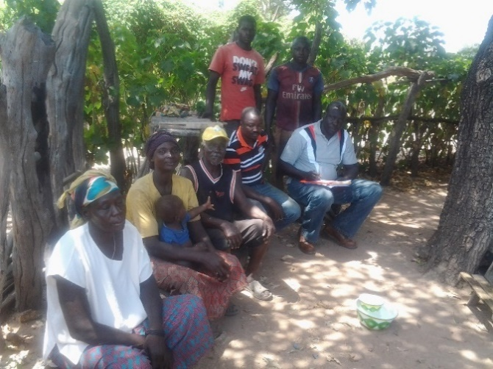 | 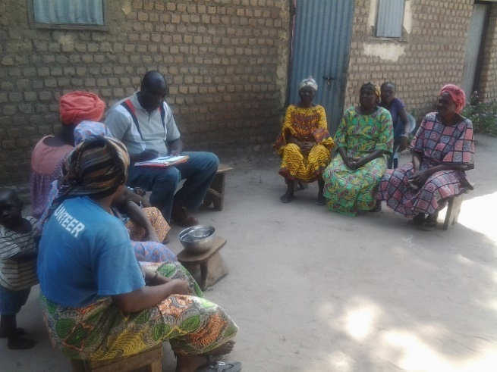
Photo 3 : Consultation publique avec l’association des éleveurs du FerrickAbir dans le canton balimba du département de BarhKôh dans région du moyen chari | Photo 4 : Consultation avec un agriculteur et chef de village de Mata dans le canton balimba du département de BarhKôh dans région du moyen chari
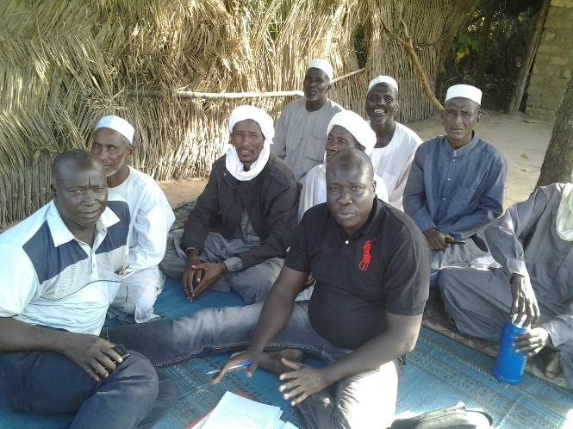 | 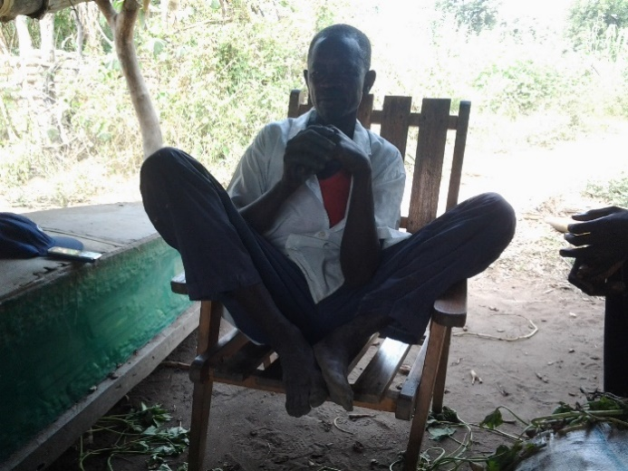
Source : D. KEMOUDJI Novembre 2017

Résultats des rencontres d’information et de consultation du public
Pour l'essentiel, les acteurs et bénéficiaires du projet ont globalement apprécié le projet. La synthèse des résultats de ces consultations est présentée dans le tableau ci-dessous.

Tableau14: Synthèse des réactions par rapport aux impacts génériques du projet dans les régions du Mandoul et du Moyen Chari
Acteurs | Points discutés : impacts négatifs | Mesures proposées par le consultant | Réactions par rapport aux impacts du projet | Recommandations/Actions
Services administratifs et techniques | Pertes de terre | Compensation terre contre terre et compensation monétaire pour les mises en valeur | le problème de terre ne se pose pas mais en cas de perte de terre il faudra prévoir le dédommagement en impliquant les communautés notamment les Chefs de Cantons, les chefs de villages, les CDA et les CLA | - Relocaliser et dédommager les populations ayant perdu leur terre (cela peut se faire terre contre terre ou en numéraire) avec l’appui des communautés locales
Services administratifs et techniques | Perte d’arbres fruitiers et ou de plantation  Perte de revenus | Dédommagement | - Il aura plus de bénéfices que d’impacts négatifs de la mise en œuvre du projet. Au cas il aura des pertes, il faudra penser à faire des dédommagements tot en impliquant les services techniques. Il faudra aussi budgétiser leur prise en charge. | - Dédommagement monétaire en fonction de l’ampleur des dégâts et budgétiser la prise en charge des services techniques
Services administratifs et techniques | Gestion des déchets | Installer des poubelles de collecte des déchets et sensibiliser à leur usage | - Le problème de déchets ménagers constitue des cauchemars dans la zone d’intervention du projet. Mais le vrai problème est la gestion des emballages vides des pesticides utilisés par les agriculteurs. Pour résoudre ce problème il faudra prévoir un projet spécifique sur la gestion des pesticides obsolètes et périmés | - Réaliser des séances d’Information Education et Communication (IEC) envers les populations  - Appuyer les collectivités à mettre en place un système de collecte et de ramassage des ordures ;  - Prévoir le montage d’un projet spécifique sur la gestion des pesticides obsolètes et périmés au Tchad.
Services administratifs et techniques | Conflits potentiels du fait de la mise en œuvre du projet | Règlement à l’amiable | - Les conflits qui peuvent naître sont surtout les conflits agriculteur éleveurs. Ce type de conflit est dû à la forte convoitise de la zone d’intervention du projet notamment le Bassin du Mandoul. Pour éviter cette situation conflictuelle, il faudra créer et classer le bassin du mandoul comme zone pastorale et bien délimiter les couloirs de transhumance. | - créer et classer le bassin du Mandoul comme zone pastorale et bien délimiter les couloirs de transhumance
Services administratifs et techniques | Violence faite sur les personnes vulnérables | Sensibiliser la main d’œuvre extérieure | - Le cas de viols sont très rares dans les deux régions. Il faudra prévoir des sensibilisations des populations sur ce thème. | - Recruter la main d’œuvre locale et sensibiliser les populations
Services administratifs et techniques | Déplacement des populations | Relocaliser les populations | - le problème de terre ne se pose pas. Mais en cas de déplacements il serait intéressant de laisser la prise en charge de la relocalisation par les communautés elles mêmes notamment les Chefs de Cantons, les chefs de villages, les CDA et les CLA | - Relocaliser les populations affectées avec l’appui des chefs de Canton, de villages, de CDA et CLA.
Population  CDA, CLA, Chefs coutumiers, OPA | Pertes de terre | Proc »der à la compensation terre contre terre ou en numéraire | - En milieu rural, le problème d’espace ne se pose pas. Pour les pertes de terre, il faudra impliquer les chefs de cantons ou de villages ainsi que les responsables terriens. Il faudra aussi faire une analyse au cas par cas et envisager aussi le dédommagement en numéraire. | Relocalisation et dédommagement monétaire
Population  CDA, CLA, Chefs coutumiers, OPA | Perte d’arbres fruitiers et ou de plantation Perte de revenus | Dédommagement | - Prévoir une indemnisation pour les arbres fruitiers ou des plantations et des pertes de revenu. Prévoir également la mise à la disposition des personnes affectées des plants pour des reboisements compensatoire. Des indemnisations ont été faites avec certaines compagnies pétrolières. Il est intéressant que le projet s’en inspire. | Indemniser en se basant sur l’expérience des compagnies pétrolières
Population  CDA, CLA, Chefs coutumiers, OPA | Gestion des déchets | Installer des poubelles de collecte des déchets villages et sensibiliser à leur usage | - Créer des lieux de dépotage des ordures.  - Installer des poubelles dans au niveau des lieux publics (marchés, école etc.)  - Sensibiliser les populations  - Le vrai problème est la gestion des emballages de pesticides. A ce nouveau nous n’avions pas de solutionner. Il y a que l’Etat qui peut nous aider. | - Réaliser des IEC envers les populations  - Appuyer les collectivités pour la création des Centres Modernes d’Enfouissement ;
Population  CDA, CLA, Chefs coutumiers, OPA | Conflits potentiels du fait de la mise en œuvre du projet | Règlement à l’amiable | - Les conflits les plus courants sont les conflits agriculteurs – éleveurs. Ce n’est pas le mécanisme pour le règlement qui est important mais comment prévenir ces conflits. Pour prévenir il est nécessaire de créer des zones de pâture et bien délimiter les couloirs de transhumance.  - Des conflits peuvent naitre aussi lors de l’octroi des semences ou de la répartition des périmètres. En effet, la mauvaise répartition de terre et les discriminations peuvent entrainer des frustrations. | - Créer des zones de pâture en impliquant l’ensemble des acteurs ;
Population  CDA, CLA, Chefs coutumiers, OPA | Violence faite sur les personnes vulnérables | Sensibiliser la main d’œuvre extérieure | - Ces cas sont rares mais il faudra penser à la prévention. Il faudra sensibiliser les ouvriers et les populations notamment les filles mineures. | - Réaliser des IEC envers les populations et les personnes vulnérables
Population  CDA, CLA, Chefs coutumiers, OPA | Déplacement des populations | Relocaliser et indemniser | - Associer les autorités locales dans la mise en œuvre du projet pour leur indemnisation ou relocalisation. | Relocaliser et indemniser en impliquant les autorités locales
Associations de Femmes | Perte de terres, d’arbres fruitiers et de revenus | Dédommager | - Indemniser selon l’équité en impliquant les personnes affectées et les ayant droits | Indemniser selon l’équité en impliquant les personnes affectées et les ayant droits
Associations de Femmes | Conflits potentiels du fait de la mise en œuvre du projet | Règlement à l’amiable | - Impliquer fortement les autorités locales dans la gestion des conflits | Impliquer fortement les autorités locales dans la gestion des conflits
Associations de Femmes | Violence faite sur les personnes vulnérables | Sensibiliser la main d’œuvre extérieure | - C’est des cas rares mais en cas de constat il faudra prévoir des sanctions (rupture des contrats) selon la loi. Informer la police et la gendarmerie. | Prévoir des sanctions
Associations de Femmes | Gestion des déchets | Installer des poubelles de collecte des déchets villages et sensibiliser à leur usage | - Impliquer et organiser les femmes pour la collecte des déchets | - Impliquer et organiser les femmes pour la collecte des déchets

Tableau 15: Synthèse des autres préoccupations lors des différentes consultations dans les deux (2) régions (Moyen Chari et Mandoul)
Acteurs | Points discutés | Atouts | Préoccupations/craintes | Suggestions et recommandations des acteurs
Tous les acteurs | - Présentation du projet  - Préoccupations majeures  - Suggestions, recommandations | - Zone de forte production agro sylvo pastorale  - Intervention des ONG  - Expérience avec des projets similaires comme le PAPAT, le PROADEL I et II | - Insuffisances ou manque de produits vétérinaires  - Mauvaise gestion des conflits agriculteurs - éleveurs  - Insuffisance accrue de forages pastoraux  - Surpopulation animales dans les régions suite à la fermeture de la frontière Centrafricaine  - Insuffisance de magasins de stockage des intrants Insuffisance des connaissances des nouvelles techniques culturales  - Mauvaise gestion des pesticides | - Mettre en place des pharmacies vétérinaires fonctionnelles  - Permettre aux agriculteurs et éleveurs de résoudre les conflits à l’amiable  - Réaliser des démarches avec les autorités centrafricaines pour l’ouverture de la frontière  - Réaliser suffisamment des forages pastoraux dans les villages  - Mettre en place des magasins des intrants Prévoir la vulgarisation des méthodes et techniques culturales dans la zone d’intervention du projet  - Vulgariser les bonnes pratiques de gestion des pesticides
Les services techniques régionaux | - Présentation du projet  - Préoccupations majeures  - Suggestions, recommandations | - Existence du personnel qualifié | - Négligence ou méconnaissance des aspects environnementaux  - Mauvaise gestion des pesticides (emballage, application etc.  - Accroissement des conflits agriculteurs – éleveurs  - Inexistence de la DPVC pourrait entrainer une intervention difficile dans la zone du projet  - Existence de la chenille légionnaire dans la zone d’intervention du projet | - Prendre en considération l’environnement dans les projets et renforcer les capacités des acteurs  - Initier et rechercher le financement d’un projet sur la gestion des pesticides périmés ou obsolètes  - Créer des zones de pâturage dans le bassin du Mandoul et procéder au délimitation des couloirs de transhumance afin de réduire significativement les conflits  - Recréer la DPV  - Mettre les moyens au niveau de la recherche pour de plus amples connaissances de cette chenille et trouver les moyens de lutte efficace
Populations ; Groupements de producteurs Agricoles et d’Elevage | - Présentation du projet  - Préoccupations majeures  - Suggestions, recommandations | - Existence de nombreux groupements | - Insuffisance de connaissance sur les techniques culturales  - Coûts élevés du labour motorisé (15 000 à 20 000 FCFA/Ha)  - Insuffisance des magasins de stockage  - Utilisation des pesticides non homologués | - Renforcer les capacités des producteurs  - Subventionner les coûts du labour motorisé  - Mettre en place des magasins de stockage  - Mettre en place une subvention des pesticides homologués et les rendre très accessibles aux producteurs
Femmes | - Présentation du projet  - Préoccupations majeures  - Suggestions, recommandations | - Existence de nombreux groupements féminins | - Pauvreté accrue des femmes | - Mettre en place des micro-crédits accessibles aux femmes  - Mettre à la disposition des femmes des presses à Karité modernes  - Mettre à la disposition des femmes des machines de transformation de l’arachide en pâte

Diffusion de l’information au public
Dans le cadre du projet, la diffusion des informations au public passera aussi par les médias tels que les journaux, la presse, les communiqués radio diffusés en langues nationales pour aller vers les autorités administratives et traditionnelles qui à leur tour informent les collectivités locales avec les moyens traditionnels dont ils font usages.

En outre, la diffusion des informations doit se faire en direction de l’ensemble des acteurs : autorités administratives ; élus locaux ; chefferies traditionnelles locale ; communautés de base (association/ONG, groupements des femmes, autorités religieuses, etc.).

Après approbation par le gouvernement tchadien et par la Banque Mondiale, le présent Cadre de Politique et de Réinstallation (CPR) sera publié dans le journal officiel et dans l’Info-Shop de la Banque Mondiale.

Par ailleurs, le rapport sera disponible pour consultation publique au niveau des régions, préfectures et communes ciblées par les activités du projet et à l’UCP. Il sera également diffusé sur les sites web des ministères concernés.

IDENTIFICATION, ASSISTANCE ET DISPOSITION A PREVOIR DANS LE PAR POUR LES GROUPES VULNERABLES

Identification des groupes vulnérables
Selon les services techniques et communaux de la zone du projet en charge des Affaires Sociales il n’y a pas encore des critères pour l’identification des groupes vulnérables au Tchad. Mais selon ces derniers, les groupes de personnes vulnérables les plus en vue sont : les enfants, les orphelins, les personnes âgées, les femmes veuves chefs de famille, les personnes vivant avec un handicap, les victimes de la guerre. Par conséquent, ces personnes doivent faire l’objet d’une attention toute particulière dans les cas d’expropriation à des fins de mise en œuvre de projet ou programme financé par la BM.

Assistance aux groupes vulnérables
L’assistance aux groupes vulnérables dans le cadre de la réinstallation et/ou indemnisation comprend les éléments suivants :
- identification des groupes et des personnes vulnérables puis identification des causes et conséquences de leur vulnérabilité. Cette identification sera réalisée lors de l’étude socio-économique des PAR. Cette étape est essentielle car souvent, les personnes vulnérables ne participent pas aux réunions d'information avec le Projet, et leur existence peut demeurer inconnue si le Projet n'adopte pas une démarche très active d’identification ;
- Identification des mesures nécessaires d'assistance aux différentes étapes du processus: négociation, compensation, déplacement;
- Mise en œuvre des mesures d'assistance ;
- suivi évaluation.

Dispositions à prévoir dans les PAR
Il s’agit surtout du suivi et de la poursuite de l'assistance après le déplacement et l’identification d'institutions susceptibles de prendre le relais à la fin des interventions du projet. L'assistance apportée peut prendre les formes suivantes, selon les besoins et demandes des personnes vulnérables concernées :
- Assistance dans la procédure d'indemnisation (par exemple procéder à des explications supplémentaires sur le processus, veillé à ce que les documents soient bien compris, accompagner la personne auprès de la commission d'indemnisation pour retirer sa compensation);
- Assistance au cours de la période suivant le paiement afin que l'indemnité soit sécurisée ;
- Assistance dans la reconstruction ;
- Assistance durant la période suivant le déplacement ;
- Assistance médicale si nécessaire à des périodes critiques, notamment durant le déménagement et la transition qui vient immédiatement après.
Les assistances aux personnes vulnérables selon les échanges avec les services techniques régionaux pourraient être :
- Des subventions pour la réalisation des Activités Génératrices de Revenus (AGR) notamment de l’élevage, du maraichage;
- Des kits de médicaments pour certaines maladies (palu, IRA, etc.) pour les populations qui seront réinstallées.
NB : Cette assistance sera limitée au strict appui avant et pendant la période concernée du déplacement.

RESPONSABILITES POUR LA MISE EN ŒUVRE DU CPR

Niveau National

Comité de pilotage
Le Comité de pilotage doit veiller à la mise en œuvre du Cadre de Politique de Réinstallation. Il doit également s'assurer que toutes les activités de compensation et de réinstallation sont remplies d'une manière satisfaisante. Il doit apporter un appui-conseil et suivre le travail de l’Unité de Coordination du Projet (UCP) pour s'assurer que les activités en matière de réinstallations sont menées de façon satisfaisante. Le Comité de Pilotage sera présidé en matière de réinstallation par le Ministère de l’Agriculture, de l’Irrigation et des Equipements Agricoles. Le Ministère des Finances est chargé du déblocage des fonds pour le payement des compensations.

Responsabilité de l’Unité de Coordination du projet (UCP) dans la mise en œuvre du CPR
Sous la supervision du Comité de Pilotage, l’UCP a la responsabilité de la coordination de l'ensemble des actions de réinstallation. Pour cela, il devra recruter des Consultants spécialistes des questions sociales pour l’appuyer. En pratique, cela inclut les tâches et responsabilités suivantes :
- Recruter des experts spécialistes des questions sociales au sein de leur structure en charge de la coordination de tous les aspects sociaux du Projet, y compris la mise en œuvre des dispositions de Cadre de Politique de Réinstallation ;
- Assurer que l'exigence de minimisation du déplacement et de la réinstallation est prise en compte dans la conception du projet au niveau de la zone du projet ;
- Evaluer les impacts de chaque activité en termes de déplacement, et pré-identifier les activités qui doivent faire l'objet de PAR ;
- Faire en sorte que les procédures d'expropriation soient lancées là où besoin sera (préparation des plans d'expropriation, et élaboration par les autorités compétentes des arrêtés de requête en expropriation) ;
- Préparer les TDR, sélectionner et recruter les consultants en charge de la préparation des PAR;
- Assurer le respect des termes de référence, des délais et de la qualité par ces consultants ;
- Veiller à ce que la consultation et l'information aient lieu au moment opportun et aux lieux indiqués, en liaison avec toutes les parties prenantes telles que les Autorités régionales et locales, les comités locaux de suivi, les représentants des populations, les ONG et les organisations communautaires ;
- Recrutement et supervision des experts recrutés pour l’élaboration des PAR ;
- Superviser la mise en œuvre des actions de suivi et d'évaluation.

Responsabilités au niveau Régional
Au niveau régional, les Structures régionales qui seront impliquées dans la mise en œuvre du CPR sont : la région, la mairie, les directions régionales en charge, des affaires foncières et Cadastre, de l’Agriculture, de la Santé, des Affaires Sociales. Ces structures sont chargées de : (a) faciliter les discussions entre les villages ou quartiers et les régions sur les aspects de compensations ; (b) aider ou orienter à l'identification et au tri des micro-projets; et (c) appuyer à la gestion des litiges s’il y a lieu.

Responsabilités au niveau communal ou sous préfectoral
Au niveau communal, la responsabilité sera confiée au Bureau Urbain de l’Environnement (BUE) de la mairie qui aura pour tâche de veiller à ce que le triage des microprojets, les mécanismes de mise en œuvre et d’atténuation de leurs impacts dont la réinstallation soient convenablement exécutés. Pour plus d’efficacité, le renforcement des capacités du BUE sera nécessaire.
Ainsi, le Bureau Urbain de l’Environnement (BUE) doit :
- S’assurer que le microprojet est assujetti à la politique de réinstallation (à travers les outils qui seront mis en place ainsi que le programme de renforcement de capacités) ;
- Assurer que l’exigence de minimisation du déplacement et de réinstallation est prise en compte dans la conception des dossiers du microprojet ;
- Évaluer les impacts de chaque microprojet en termes de déplacement, et ainsi procéder à une classification en fonction des microprojets qui doivent faire l’objet des PAR;
- Lancer les procédures d’expropriation là où cela est nécessaire (préparation des plans d’expropriation, et prise en main par les autorités compétentes des décisions d’expropriation) ;
- Sélectionner les personnes ressources ou la structure en charge de la préparation des PAR ;
- Assurer le respect des termes de références, les délais et de la qualité du travail ;
- Préparer les dossiers pour les travaux nécessaires à la réinstallation (aménagement des aires de recasement…) ;
- Veiller à ce que la consultation et l’information puissent avoir lieu entre l’ensemble des acteurs concernés ;
- Élaborer en concert avec les structures concernées un plan d’action ainsi qu’un chronogramme de mise en œuvre des activités de réinstallation préalablement au démarrage de l’investissement ;
- S’assurer que l’établissement (de concert avec les acteurs) des normes de compensation et/ou de rejet des propositions a été convenablement effectué ;
- Répondre à toute doléance présentée par les PAP, et le cas échéant, solliciter les conseils des services départementaux, notamment du chargé de mitigation environnementale et sociale.

Responsabilités au niveau des villages et quartiers
Les communautés bénéficieront d’un renforcement des capacités et seront impliquées grâce à des approches participatives dans l’élaboration des propositions de sous projets, le tri des microprojets, leur impact environnemental et social et dans la préparation des mesures de sauvegarde nécessaires (évaluation environnementale et sociale, élaboration de PAR) selon que de besoin.

Chefferies traditionnelles
Elles joueront un rôle important dans le choix des sites et participeront à l’identification des PAP et à la confirmation de leurs biens. Elles contribueront également au règlement amiable des litiges.

Associations de développements de quartiers
Les associations existantes au niveau des villages seront également impliquées et auront pour rôles :
- Participation à la mobilisation et sensibilisation de la population ;
- Identification et choix des sites des sous projets ;
- Participation à la recherche de solutions aux problèmes de gestion foncière, environnementale, sanitaire et culturelle dans l’espace villageois ;
- Contribution à la résolution des plaintes ;
- Participation au suivi de la réinstallation.

Responsabilités des consultants dans l’exécution des PAR

La responsabilité de l’exécution des PAR revient à l’Unité de Coordination du Projet (UCP) qui devra solliciter à cet effet un organisme spécialisé (Consultant ou bureau d’études) qui agira sous la supervision de cette dernière. L’organisme spécialisé (Consultant ou bureau d’études) sera lié à la coordination du projet par un contrat de prestation de service. Un organisme spécialisé (Consultant ou bureau d’études) pourrait être sélectionné pour l’exécution d’un ensemble de PAR, suivant la consistance des activités et leur impact en termes de réinstallation. L’organisme spécialisé (Consultant ou bureau d’études) aura pour tâches de:
- Mener en relation avec toutes les parties prenantes, des enquêtes pour identifier les occupants, évaluer les biens touchés et déterminer leur valeur;
- Préparer la déclaration d'utilité publique qui intégrera la liste des biens et des personnes affectés ainsi que les propositions d'indemnisation;
- Exécuter les mesures de réinstallation et/ou de compensation.

Ressources - Soutien technique et renforcement des capacités
Une Assistance Technique est nécessaire pour renforcer les capacités existantes des structures de mise en œuvre du projet (l’Unité de Coordination du Projet (UCP), les Commissions d’expropriation et les Collectivités locales) en matière de réinstallation, notamment par le recrutement d’experts spécialisé des questions sociales pour appuyer la coordination des activités liées à la réinstallation. En plus, il est nécessaire que tous les acteurs institutionnels impliqués dans la mise en œuvre de la réinstallation soient renforcés en capacités à travers des sessions de formation sur l’OP.4.12 et sur les outils, procédures et contenu de la réinstallation (CPR, PAR). Il s’agira d’organiser un atelier de formation regroupant les autres structures techniques impliquées dans la mise en œuvre du CPR et des PAR. La formation pourra être assurée par des personnes ressources appropriées. Les coordinations et collectivités régionale devront aussi disposer de moyens matériels de suivi de la mise en œuvre du CPR. Pour cela, les besoin en renforcement des capacités portent sur la sélection sociale des activités, la préparation des TDR pour faire les PAR, les procédures d’enquêtes socioéconomiques, la mise en œuvre de la réinstallation et le suivi/évaluation de la mise en œuvre.

Montage organisationnel
La mise en œuvre du CPR recommande la mise en place d’une structure organisationnelle efficace et efficiente afin d’assurer une coordination cohérente de l’ensemble des activités de réinstallation, centraliser les flux d’information et réaliser le suivi et l’évaluation. C’est dans ce sens que la mission propose le dispositif d'exécution ci-après afin de réussir la mise œuvre du projet.

Tableau 16 : Arrangements institutionnels (charte de responsabilités) de mise en œuvre

Acteurs institutionnels | Responsabilités
Comité de Pilotage du Projet | - Diffusion du CPR  - Approbation et diffusion des PAR  - Supervision du processus  - Financement des études, de la sensibilisation et du suivi
Ministère chargé des Finances | - Paiement des compensations
Unité de Coordination du Projet (UCP) | - Travaille en étroite collaboration avec la région, les communes ou d’autres organes d’exécution  - Assistance aux organisations communautaires et aux départements, mairies et aux régions  - Coordination de la mise en œuvre CPR/ PAR par le Spécialiste en Sauvegarde Social (SSS) du projet à recruter  - Recrutement d’experts pour réaliser les études socio-économiques, les PAR et le suivi/évaluation (préparation des TdRs)  - Supervision des indemnisations des personnes affectée  - Suivi de la procédure d’expropriation et d’indemnisation  - Approbation et suivi du CPR et des PAR éventuels par la Direction des Évaluations Environnementales et de la Lutte contre les Pollutions et les Nuisances (DEELCPN),  - Soumission des rapports d’activités au ministre et à la BM
Ministère de l’Aménagement du Territoire du développement de l’habitat et de l’urbanisme Commission Administrative d’Indemnisation | - Déclaration d’utilité publique  - Mise en place des commissions d’évaluation et d’indemnisation
Services administratifs et techniques régionaux (Gouvernorat, les Directions Provinciales en charge de la l’habitat et du Cadastre, de l’Agriculture, de la Santé, des Affaires Sociales. | - Identification et évaluation des biens  - Suivi de la réinstallation  - Suivi du payement des compensations  - Enregistrement des plaintes et réclamations
Préfectures  Comité Régional d’Action (CRA)  Conseil National de Concertation des Producteurs Ruraux du Tchad (CNCPRT) | - Enregistrement des plaintes, réclamations et gestion des plaintes au niveau local  - Identification et libération des sites devant faire l’objet d’expropriation après indemnisation  - Indemnisation et réinstallation ;  - Suivi de la réinstallation et des indemnisations  - Diffusion des PAR  - Traitement selon la procédure de résolution des conflits  - Participation au suivi de proximité
Chefferies traditionnelles,  Associations villageoises (Comité départemental d’action ou CDA, Comité Local d’Action ou CLA)  Conseil National de Concertation des Producteurs Ruraux du Tchad (CNCPRT) | - Enregistrement des plaintes et réclamations  - Identification et libération des sites devant faire l’objet d’expropriation après indemnisation  - Indemnisation et réinstallation ;  - Suivi de la réinstallation et des indemnisations  - Diffusion des PAR  - Traitement selon la procédure de résolution des conflits  - Participation au suivi de proximité
Consultants spécialisés sur les questions sociales | - Etudes socioéconomiques  - Réalisation et exécution des PAR en consultation avec la population  - Renforcement de capacités  - Evaluation d’étape, à mi-parcours et finale
Tribunal régional | - Résolution des litiges

Etape de préparations /mise en œuvre des PAR
Le tableau ci – après décrit les principales étapes de préparation et de mise en œuvre du PAR.

Tableau 17 : Responsabilité des acteurs des principales étapes de préparation et de mise en œuvre du PAR

Activités | Responsable | Observations/recommandations
I. Campagne d’information
Diffusion de l’information | Unité de Coordination du Projet (UCP)ou Préfecture, les Chefferies et les Comités Départementaux d’Action (CDA), Conseil National de Concertation des Producteurs Ruraux du Tchad (CNCPRT) | En rapport avec les PAP
II. Acquisition des terrains/Facilitation d’accès aux ressources (Populations, agriculteurs, exploitants forestiers, etc.)
Déclaration d’Utilité Publique et cessibilité | Unité de Coordination du Projet (UCP), Ministère de l’Aménagement du Territoire du développement de l’habitat et de l’urbanisme | Avec l’appui des Directions Régionales de l’Aménagement du Territoire du développement de l’habitat et de l’urbanisme  Commission Administrative d’Indemnisation
Evaluation des pertes | Consultants | Avec les PAP, les Chefs coutumiers et religieux et les Comités Départementaux d’Action (CDA), Conseil National de Concertation des Producteurs Ruraux du Tchad (CNCPRT)
Estimation des indemnités | Consultants | Avec les PAP, les chefs coutumiers et religieux et les Comités Départementaux d’Action (CDA), Conseil National de Concertation des Producteurs Ruraux du Tchad (CNCPRT)
Négociation des indemnités | Consultants et Commission d’enquête parcellaire | Avec les PAP et les associations villageoises
Enregistrement et gestion des plaintes | les associations villageoises, Mairie, Préfecture, Comité de conciliation, Tribunal | Avec les PAP, les chefs coutumiers et religieux et les Comités Départementaux d’Action (CDA), Conseil National de Concertation des Producteurs Ruraux du Tchad (CNCPRT)
III. Compensation et Paiement aux PAP
Mobilisation des fonds | Unité de Coordination du Projet (UCP) /Ministère des Finances
Compensation aux PAP | Unité de Coordination du Projet (UCP) | Avec les PAP, les chefs coutumiers et religieux et les Comités Départementaux d’Action (CDA)
IV. Déplacement des installations et des personnes | Unité de Coordination du Projet (UCP) | En collaboration avec les Comités Départementaux d’Action (CDA), CNCPRT
V. Suivi et évaluation de la mise en œuvre des PAR
Suivi de la mise en œuvre du PAR | Consultant et Comité de Pilotage | Avec les PAP, les chefs coutumiers et religieux et les Comités Départementaux d’Action (CDA), CNCPRT
Evaluation de l’opération | Consultant et BM
VI. Début de la mise en œuvre des projets | Unité de Coordination du Projet (UCP) | Avec les PAP, les chefs coutumiers et religieux et les Comités Départementaux d’Action (CDA), Mairie, Préfecture

Calendrier d'exécution
Le calendrier de réinstallation donne des indications concernant les activités à mener et à des dates qui correspondent à l’agenda de réalisation des travaux de génie civil. Il doit également permettre de suivre les populations déplacées afin de voir si les mesures d’accompagnement leur permettent progressivement de rétablir leurs conditions d’existence de départ.

Tableau 18 : Calendrier d’exécution du CPR
Activités | Périodes
I. Campagne d’information
Diffusion de l’information | Au moins 1 à 2 mois avant le début des travaux
II. Acquisition des terrains
Déclaration d’Utilité Publique et cessibilité | Au moins 2 mois avant la mise en œuvre des activités du projet
Évaluation des occupations
Estimation des indemnités
Négociation des indemnités
III. Compensation et Paiement aux PAP
Mobilisation des fonds | Au moins 1 mois avant le début des travaux
Compensation aux PAP | Au moins 1 mois avant le début des travaux
IV. Déplacement des installations et des personnes
Assistance au déplacement | Au moins 1 mois avant le début des travaux
Prise de possession des terrains | Au moins 1 mois avant le début des travaux
V. Suivi et évaluation de la mise en œuvre des PAR
Suivi de la mise en œuvre du PAR | Durant toute la durée des travaux
Évaluation de l’opération | Mi-parcours et à la fin du projet

SUIVI ET EVALUATION

Le suivi – évaluation de la mise en œuvre du présent cadre politique de réinstallation devra être intégré dans le dispositif global de suivi du projet. Ce dispositif permettra de suivre et de rendre compte, de façon périodique, du maintien ou de l’amélioration du niveau et des conditions de vie des personnes affectées par le projet.
Le suivi vise à corriger « en temps réel » les méthodes de mise en œuvre durant l'exécution du Projet, alors que l'évaluation vise (i) à vérifier si les objectifs généraux des politiques ont été respectés et (ii) à tirer les enseignements de l'opération pour modifier les stratégies et la mise en œuvre dans une perspective de plus long terme. Le suivi sera interne, et l'évaluation externe.
La supervision et le suivi des questions liées à la réinstallation des populations s’effectueront systématiquement avec la supervision et le suivi des questions environnementales et sociales, tel que cela est identifié dans le référentiel de gestion environnementale et sociale.

Suivi

Le suivi sera effectué à travers une surveillance continue et périodique de la mise en œuvre physique de la composante « indemnisation » par le biais de la collecte ponctuelle d’informations systématiques sur l’exécution, la fourniture des ressources, les résultats ciblés nécessaires pour que la composante arrive à avoir les effets et l’impact souhaités.

Objectifs
L’objectif général du suivi est de s’assurer que toutes les PAP sont indemnisées, déménagées et réinstallées dans le délai le plus court possible et sans impact négatif. Le suivi traite essentiellement des aspects suivants :
- Suivi social et économique : suivi de la situation des déplacés et réinstallés, évolution éventuelle du coût du foncier dans la zone de déplacement et dans celle de réinstallation, état de l'environnement et de l'hygiène, restauration des moyens d'existence, notamment l'agriculture, le commerce et l'artisanat, l'emploi salarié, et les autres activités ;
- Suivi des personnes vulnérables ;
- Suivi des aspects techniques : supervision et contrôle des travaux de construction ou d'aménagement de terrains, réception des composantes techniques des actions de réinstallation ;
- Suivi du système de traitement des plaintes et conflits ;
- Assistance à la restauration des moyens d'existence.

Indicateurs

Plusieurs indicateurs sont formulés pour le suivi de la mise en œuvre du CPR comme l’indique le tableau ci après. Mais on retiendra pour l’essentiel les indicateurs suivants.
- Nombre de ménages et de personnes affectés par les activités du projet ;
- Nombre de ménages et de personnes physiquement déplacés par les activités du projet ;
- Nombre de ménages compensés par le projet ;
- Nombre de ménages et de personnes réinstallés par le projet ;
- Montant total des compensations payées.

Les groupes vulnérables (femmes veuves, enfants vivants avec un handicap, réfugiés) font l’objet d’un suivi spécifique.

Tableau 19 : Indicateurs Objectivement Vérifiables (IOV) par type d’Opération

Type d’opération | Indicateurs/paramètres de suivi | Type de données à collecter
Réinstallation générale | Participation | Acteurs impliqués (nb et types, genre)  Niveau de participation
Réinstallation générale | Négociation d’indemnisation | - superficies en terre affectés  - Nombre de garages, ateliers, kiosques  - Nombre et espèces de pieds d’arbres détruits  - Type de spéculation et superficie de champs détruits  - Nature et montant des compensations  - PV d’accords signés
Réinstallation générale | Identification du nouveau site | - Nature du choix  - PAP impliquées  - PV d’accords signés
Réinstallation générale | Processus de déménagement | - Nombre PAP sensibilisés  - Type d’appui accordé  - PV d’accords signés
Réinstallation générale | Processus de réinstallation | - Nombre PAP sensibilisés  - Type d’appui accordé  - PV d’accords signés
Réinstallation générale | Résolution de tous les griefs légitimes | - Nombre de conflits  - Type de conflits  - PV résolutions (accords)
Réinstallation générale | Satisfaction de la PAP | - Nombre PAP sensibilisés  - Type d’appui accordé  - Type d’appui accordé  - Niveau d’insertion et de reprise des activités  - PV de satisfaction

Responsables du suivi
Le suivi de proximité sera assuré par des Consultants spécialistes des questions sociales, avec l’appui de l’Unité de Coordination Technique et Fiduciaire du Projet (UCTF). Ces Consultants veilleront à :
- L’établissement de rapports de suivi de la mise en œuvre des activités ;
- L’organisation et la supervision des études transversales ;
- la contribution à l’évaluation rétrospective des sous-composantes du projet.

Dans chaque localité concernée, le suivi de proximité va impliquer les associations villageoises ou de quartiers qui comprendront aussi les représentants de l’association des personnes affectées et les représentants des personnes vulnérables.

Evaluation
Le présent CPR, les PAR qui seront éventuellement préparés dans le cadre du projet, constituent les documents de référence pour servir à l'évaluation.

Objectifs
L’évaluation se fixe les objectifs suivants :
- Évaluation générale de la conformité de l'exécution avec les objectifs et méthodes précisés dans le cadre de politique de réinstallation, les PAR ;
- Évaluation de la conformité de l'exécution avec les lois et règlements nationaux, ainsi qu'avec la politique OP 4.12 de la Banque Mondiale ;
- Évaluation des procédures mises en œuvre pour les indemnisations, le déplacement, la réinstallation ;
- Évaluation de l'adéquation des indemnisations et des mesures de réinstallation par rapport aux pertes subies ;
- Évaluation de l'impact des programmes de réinstallation sur les revenus, les niveaux de vie, et les moyens d'existence, en particulier par rapport à l'exigence de l'OP 4.12 sur le maintien des niveaux de vie à leur niveau précédent ;
- Évaluation des actions correctives à prendre éventuellement dans le cadre du suivi.

Processus de Suivi et Evaluation
L'évaluation utilise les données et documents issus du suivi interne, et en supplément, les évaluateurs procéderont à leurs propres analyses de terrain par enquêtes auprès des intervenants et des personnes affectées par le projet. L'évaluation des actions de compensation et éventuellement de réinstallation est menée par des auditeurs compétents choisis sur la base de critères objectifs. Cette évaluation est entreprise en trois (3) temps: immédiatement après l'achèvement des opérations de réinstallation ; à mi-parcours du projet (2,5 ans après l'achèvement des opérations de réinstallation) et à la fin du projet.

Responsable de l’évaluation
Les évaluations immédiatement après l'achèvement des opérations de réinstallation, à mi-parcours du projet et à la fin du projet seront effectuées par des consultants spécialistes des sauvegardes sociales, nationaux ou internationaux.

BUDGET ET SOURCES DE FINANCEMENT

Budget
Le coût global de la réinstallation et de la compensation sera déterminé à la suite des études socioéconomiques. Cette estimation comptabilisera les différentes modalités de compensation à savoir: en espèces, en nature ou sous forme d'assistance. Les coûts globaux de la réinstallation comprend : les coûts d’acquisition des terres ; les coûts de compensation des pertes (agricoles, forestières, habitats, etc.) ; les coûts de réalisation des PAR éventuels ; les coûts de sensibilisation et de consultation publique ; les coûts de suivi/évaluation. Ainsi le coût global de la réinstallation est estimé à 232 700 000 FCFA (465 400$US) avec la participation de l’Etat à la somme de 40 200 000 FCFA (80 400 $US) et l’apport de la BM à la somme de 192 500 000 FCFA (385 000 $US) comme l’indique le tableau ci-après :

Sources de financement détaillée

Tableau 20 : Coûts prévisionnels de la mise en œuvre du CPR
Mesures | Actions proposées | Description | Unités | Qtés | COUTS FCFA X 1000
 |  |  |  |  | Coûts unitaires | Etat | Projet | TOTAL
Mesures générale | Estimation pour le Besoin en terre | La mise en œuvre du projet nécessite un besoin en terre. cette tâche sera du ressort de l’Etat | FF | 1 | 200 | 200 |  | 200
Mesures techniques | Réalisation des PAR | Il est prévu de réaliser des PAR ou de formuler des recommandations pour atténuer les impacts environnementaux et sociaux des localités bénéficiaires des infrastructures. | Nb | 2 | 25 000 |  | 50 000 | 50000
Mesures techniques | Mise en œuvre des PAR | la réalisation des PAR pourrait entraîner des mesures comportant des coûts et qui devront être budgétisés dès à présent par le projet pour pouvoir être exécutées le moment venu. | NB | 2 | 20 000 | 40000 |  | 40000
Mesures techniques | Suivi et surveillance sociale | Il est proposé un suivi permanent pour la phase de travaux | An | 5 | 5 000 |  | 25 000 | 25000
Mesures techniques | Renforcement de capacité | Il est proposé le renforcement de capacités des services techniques régionaux et de la mairie ainsi que de l’ANADER et les CDA, CLA, OP | FF | 1 | 30 000 |  | 30 000 | 30000
Mesures techniques | Audit social à mi-parcours de la mise en œuvre du projet | A côté de coût il est important d’intégrer le coût du recrutement d’un bureau d’étude ou d’un consultant individuel pour la réalisation d’un audit social à la fin de mise en œuvre du projet. | Audit | 1 | 40 000 |  | 40 000 | 40000
Mesure d'IEC | Campagne de communication et de sensibilisation avant, pendant et après les travaux | Il est prévu des ateliers d’Information et Sensibilisation des populations dans les trois régions de la zone du projet | Région | 3 | 7 500 |  | 22 500 | 22500
Mesure d'IEC |  | Elaboration et mise en œuvre d’un plan de consultations publiques | FF | 1 | 25 000 |  | 25 000 | 25000
TOTAL ESTIME FCFA |  |  |  |  |  | 40 200 | 192 500 | 232 700
TOTAL ESTIME EN $US |  |  |  |  |  | 80,4 | 385 | 465,4

Le gouvernement de la République Tchad va assumer la responsabilité de remplir les conditions contenues dans le présent CPR. Le gouvernement aura à financer les coûts de compensation (besoin en terres, pertes économiques et d’habitats), tandis que le projet (Banque mondiale) prendra en charge les coûts liés à la préparation des PAR à l’appui aux personnes vulnérables, au renforcement des capacités, à la sensibilisation et au suivi/évaluation.

CONCLUSION

Le projet aura un impact social négatif certain sur les populations, leurs biens et leur environnement en termes de déplacement de populations, de perte d'activités, de perte de moyens de production (terre et infrastructures de soutien à la production), de perte d’habitats, de la perte de sources de revenus ou de moyens d'existence.
La mise en œuvre du CPR exigerait au projet une mobilisation d’environ 232 700 000 FCFA (465 400$US) avec la participation de l’Etat à la somme de 40 200 000 FCFA (80 400 $US)et l’apport de la BM à la somme de 192 500 000 FCFA (385 000 $US). Cette mise en œuvre permettra de se conformer aux dispositions sociales nationales et à celles de la politique opérationnelle de la Banque Mondiale, notamment en matière de sauvegardes sociales et de préservation des intérêts des PAP/FAP dans le cadre de la réalisation du projet.
La consultation publique réalisée au niveau des deux régions (Moyen Chari et le Mandoul) avec les différents acteurs clés ont permis de faire les principales recommandations suivantes au plan social:
- Procéder à l’indemnisation de tous les biens qui seront perdus de façon équitable et transparente;
- Etablir des sanctions en cas d’abus sexuel sur les personnes vulnérables notamment les filles mineures ;.
- Mettre en place des mécanismes de concertation permanente entre les différents acteurs avec une implication forte des populations afin de limiter voire éviter les litiges ou conflits dans la mise en œuvre des activités du projet ;
- Privilégier le règlement à l’amiable des conflits en impliquant les chefs de cantons et de villages ;
- Procéder à la création des zones pastorales dans le bassin du Mandoul afin d’éviter les conflits agriculteurs éleveurs qui sont très récurrents dans cette partie de la région ;
- Accompagner les femmes à acquérir des presses à karité et des machines de transformation de l’arachide en pâte d’arachide.

DOCUMENTS CONSULTES

- Ministère de l’Eau du Tchad, 2011 : Analyses et perspectives du secteur eau & assainissement, période 2010 – 2015 : estimation des besoins pour l’atteinte des OMD

- Agence Française de Développement – Banque mondiale, Revue interne sur le secteur rural au Tchad 2011 : Potentialités et contraintes du développement rural dans les régions du Tchad central, oriental et méridional (Guéra, Wadi Fira, Ouaddaï, Dar Sila, Salamat, Moyen Chari et Mandoul)

- Projet d'Appui Régional à l'Initiative pour l’Irrigation au Sahel (PARIIS), 2016 : Cadre de Gestion Environnementale et Sociale CGES du PARIIS pour le Tchad

- Projet d'Appui Régional à l'Initiative pour l’Irrigation au Sahel (PARIIS), 2016 : Cadre de Politique de Réinstallation des Populations du PARIIS pour le Tchad

- Projet d’Appui au Développement Urbain (PADUR) 2006 : Cadre de Gestion Environnementale et Sociale CGES

- Bureau de Coordination des Affaires Humanitaires (OCHA) TCHAD 2017 : Profil régional du Salamat

- Bureau de Coordination des Affaires Humanitaires (OCHA) TCHAD 2017 : Profil régional du Moyen Chari

- USAID 2011 : profils de zones de moyens d'existence rapides ; Rapport spécial du réseau de systèmes d’alerte rapide contre la famine (FEWS NET)

- Institut National de la Statistique, des Etudes Economiques et Démographiques (INSEED) 2012 : Deuxième Recensement General de la Population et de l’Habitat (RGPH2, 2009)

- Direction de la Statistique et de la Carte Scolaire, 2012 : annuaires statistique de l’éducation Préparé avec l’Appui de l’UNESCO et de la Banque Mondiale

- Fond Monétaire International 2016 : Rapport du FMI No 16/275.

- DIVISION DU SYSTEME D’INFORMATION SANITAIRE : Annuaire des statistiques sanitaires 2012 tome A 26ème Edition

- Directives PO 4.12, Banque Mondiale 2001
- Manuel d’Evaluation Environnementale, Vol.2 : Lignes directrices sectorielles Banque Mondiale / Secrétariat francophone de l’Association Internationale pour l’Evaluation d’Impacts, Montréal, 1999
- Manuel d’Evaluation Environnementale. Vol.1 : Politiques, procédures et questions intersectorielles ; Banque Mondiale / Secrétariat francophone de l’Association Internationale pour l’Evaluation d’Impacts ; Montréal, 1999
- Manuel Opérationnel de la Banque Mondiale – Politiques Opérationnelles, Banque Mondiale, Washington, 1999
- Mercier Jean-Roger ; 2004 : - Cadre des Politiques de Sauvegarde de la Banque mondiale UQAM.
- Mercier Jean-Roger ; 2004 : - Plan de gestion environnementale et sociale (PGES) : Etude de cas – Barrage de Ziga. UQAM.
- Mercier Jean-Roger ; 2004 : - Gestion Intégrée des Politiques de Sauvegarde de la Banque mondiale
- Mercier Jean-Roger ; 2004 : - L’appui à la gestion de l’environnement dans le cadre de la lutte contre la pauvreté dans le monde.
- The World Bank Operational Manuel Bank Procedures Environmental Assessment BP 4.01 January 1999; The World Bank Operational Manuel Bank Procedures Environmental Assessment BP 4.01 Annex A January 1999
- World Bank Institut ; 2002 : Impact Environnemental et social des projets des projets de la Banque Mondiale.

ANNEXES

Annexe 1 : Formulaire de selection sociale
Le présent formulaire de sélection a été conçu pour aider dans la sélection initiale des activités du Projet. Il contient des informations qui permettront d’évaluer les impacts sociaux potentiels du projet sur le milieu.

Nom du Village/Organisation/Province où le projet sera réalisé
Nom, titre de la fonction, et détails sur la personne chargée de remplir le présent formulaire.

PARTIE A : Brève description du sous projet
- type et les dimensions de l’activité du projet(superficie, terrain nécessaire,)
- Construction et fonctionnement (ressources, matériaux, personnel, etc.)

Partie B : Brève description du milieu social et identification des impacts sociaux
1. L’environnement naturel
(a) Décrire la formation du sol, la topographie, la végétation de l’endroit/adjacente à la zone du projet _____________________________________
(b) Faire une estimation et indiquer la végétation qui pourrait être dégagée ____________

2. Compensation et ou acquisition des terres
L’acquisition de terres ou la perte, le déni ou la restriction d’accès au terrain ou aux autres ressources économiques seront-ils le fait de la réalisation du projet? Oui______ Non______

3. Perte de terre : La réalisation du projet provoquera –t-elle la perte permanente ou temporaire de terre ? Oui___ Non_____

4. Perte de bâtiment : La réalisation du projet provoquera –t-elle la perte permanente ou temporaire de bâtiment ? Oui___ Non_____

5. Pertes d’infrastructures domestiques : La réalisation du projet provoquera –t-elle la perte permanente ou temporaire d’infrastructures domestiques ? Oui___ Non_____

6. Perte de revenus : La réalisation du projet provoquera –t-elle la perte permanente ou temporaire de revenus ? Oui___ Non_____

7. Perte de récoltes ou d’arbres fruitiers : La réalisation du projet provoquera –t-elle la perte permanente ou temporaire de récoltes ou d’arbres fruitiers ? Oui___ Non_____
Partie C : travail social nécessaire
- Pas de travail social à faire
- PAR

Annexe 2 : Fiche d’analyse des activités pour identification des cas de réinstallations involontaires

Date : ______________
Nom de projet : ______________________________
Provincede ________________
Commune de ______________Collectivité________________
Type de projet :_________________________________________

Localisation du projet :
Quartier/village: ______________________________
Dimensions : ________m2 x ___________ m2
Superficie : ________(m2)
Propriétaire(s) du (des) terrain(s) :
____________________________________________________________________
Nombre total des PAP
Nombre de résidences
Pour chaque résidence :
Nombre de familles : _____________ Total : ____
Nombre de personnes : _____________ Total : ____
Nombre d’entreprises
Pour chaque entreprise ;
- Nombre d’employées salaries : ________
- Salaire de c/u par semaine : ________
- Revenue net de l’entreprise/semaine ________
Nombre de vendeurs : ________

Sites de relocalisation à identifier (nombre) : ___________________
___________________
Sites de relocalisation déjà identifie (nombre et ou) : ___________________
___________________

Considérations environnementales : _______________________________

Commentaires___________________________________

Annexe 3 : Fiche de plainte
Date :____________
Chefferie traditionnelle de……………. Mairie de ……………Province de ……………
Dossier N°…………..

PLAINTE
Nom du plaignant : ________________________________
Adresse : ___________________________________
Village: ___________________________________
Nature du bien affectée : ________________________________

DESCRIPTION DE LA PLAINTE :
…………………………………………………………………………………………………
…………………………………………………………………………………………………
…………………………………………………………………………………………………

A ………………………, le………………..
________________________________
Signature du plaignant

OBSERVATIONS DE LA CHEFFERIE :
…………………………………………………………………………………………………
…………………………………………………………………………………………………
…………………………………………………………………………………………………
A ………………………, le………………..
________________________________
(Signature du Chef de Village ou du Maire)

RÉPONSE DU PLAIGNANT:
…………………………………………………………………………………………………
…………………………………………………………………………………………………
…………………………………………………………………………………………………
A ………………………, le………………..
________________________________
Signature du plaignant

RESOLUTION
…………………………………………………………………………………………………
…………………………………………………………………………………………………
A ………………………, le………………..
________________________________ ____________________________________________

(Signature du Chef de Village ou du Maire) (Signature du plaignant)

Annexe 4 : Plan type d’un PAR
a) Description du projet
La description générale du projet et l’identification de la zone d’implantation du projet.
b) Identification des impacts potentiels
- de la composante ou des activités du projet qui sont à l’origine de la réinstallation ;
- de la zone d’impact de la composante ou des activités ;
- des mécanismes mis en place pour minimiser la réinstallation, autant que faire se peut, pendant la mise en œuvre du projet.
c) Objectifs
Définir les objectifs principaux du programme de réinstallation.
- Etudes socio-économiques
Ces études comprennent :
- une enquête destinée :
- à recenser les occupants actuels de la zone affectée pour établir une base pour la conception du programme de réinstallation et pour éviter que d’autres personnes non concernées ne revendiquent ultérieurement la compensation due au déplacement involontaire ;
- à définir les caractéristiques générales des ménages à déplacer, y compris une description des systèmes de production, du travail et de l’organisation des ménages, l’information de base sur les besoins d’existence comprenant les niveaux de production et les revenus issus des activités économiques formelles et informelles ainsi que le niveau de vie en général y compris la situation sanitaire de la population à déplacer ;
- à faire l’inventaire des biens des ménages déplacés, à évaluer l’importance de la perte prévue - totale ou partielle – de l’individu ou du groupe et l’ampleur du déplacement, physique ou économique ;
- à collecter l’information sur les groupes ou les personnes vulnérables pour qui des dispositions spéciales peuvent être prises ;
- à prévoir des dispositions pour mettre à jour l’information sur les besoins d’existence et les normes de vie des personnes déplacées de sorte que la dernière information soit disponible au moment de leur déplacement.
ii) d’autres études décrivant :
- le statut de la terre et les systèmes de transfert y compris l’inventaire des ressources naturelles communautaires dont les populations tirent leurs subsistances, les propriétés non enregistrées basées sur les systèmes d’usufruitier (comprenant les zones de pêche, les zones de pâturages, les forêts) et régis par les systèmes traditionnels d’attribution de terre, et toutes questions relatives aux différents statuts fonciers dans la zone du projet ;
- les systèmes d’interaction sociale dans les communautés affectée, y compris les réseaux sociaux et les systèmes de soutien social ainsi que les conséquences qu’ils auront à subir du projet ;
- les infrastructures publiques et services sociaux qui seront affectés ;
- les caractéristiques sociales et culturelles des communautés déplacées, y compris une description des établissements formels et informels (par exemple, organisations communautaires, groupes rituels, ONGs pouvant être consultées, concevoir et mettre en œuvre les activités de réinstallation.
- cadre juridique
L’analyse du cadre légal doit couvrir les aspects suivants :
- le champ d’application du droit d’expropriation et la nature de l’indemnisation qui lui est associée, à la fois en termes de méthode d’estimation et de calendrier de paiement ;
- les procédures juridiques et administratives applicables, y compris la description des recours disponibles pouvant être mis en œuvre par les personnes déplacées dans une procédure judiciaire ainsi que les délais normaux pour de telles procédures ; tout mécanisme alternatif de règlement des différends existant qui pourrait être utilisé pour résoudre les problèmes de réinstallation dans le cadre du projet ;
- la législation pertinente (y compris les droits coutumier et traditionnel) régissant le régime foncier, l’estimation des actifs et des pertes, celle de la compensation et les droits d’usage des ressources naturelles ; le droit coutumier sur les personnes relatif au déplacement ; ainsi que les lois sur l’environnement et la législation sur le bien-être social ;
- les lois et règlements applicables aux organismes responsables de la mise en œuvre des activités de réinstallation ;
- les différences ou divergences, s’il en est, entre la politique de la Banque en matière de réinstallation, les lois régissant l’expropriation et la réinstallation, de même que les mécanismes permettant de résoudre les conséquences de telles différences ou divergences ;
- toute disposition légale nécessaire à assurer la mise en œuvre effective des activités de réinstallation dans le cadre du projet, y compris, si c’est approprié, un mécanisme d’enregistrement des doléances sur les droits fonciers – incluant les doléances dérivant du droit coutumier et de l’usage traditionnel.
- Cadre institutionnel
L’analyse du cadre institutionnel doit couvrir les aspects suivants :
- l’identification des organismes responsables des activités de réinstallation et des ONGs qui peuvent jouer un rôle dans la mise en œuvre du projet ;
- une évaluation des capacités institutionnelles de tels organismes et ONGs ; et
- toutes les dispositions proposées pour améliorer les capacités institutionnelles des organismes et ONGs responsables de la mise en œuvre de la réinstallation.
- Eligibilité
Il s’agit d’un recensement de la population déplacée et critères permettant de déterminer l’éligibilité à une compensation et toute autre forme d’aide à la réinstallation, y compris les dates appropriées d’interruption de l’aide.
- Estimation des pertes et de leur indemnisation
Il s’agit de la méthodologie d’évaluation des pertes à utiliser pour déterminer le coût de remplacement de celles-ci ; ainsi qu’une description des types et niveaux proposés de compensation proposés dans le cadre du droit local, de même que toutes les mesures supplémentaires nécessaires pour parvenir au coût de remplacement des éléments d’actif perdus.
- Mesures de réinstallation
Description des programmes d’indemnisation et autres mesures de réinstallation qui permettra à chaque catégorie des personnes déplacées éligibles d’atteindre les objectifs de la politique de réinstallation. En plus d’une faisabilité technique et économique, les programmes de réinstallation devront être compatibles avec les priorités culturelles des populations déplacées, et préparés en consultation avec celles-ci.
j) Sélection, préparation du site, et relocalisation
- Prendreles dispositionsinstitutionnelles et techniques nécessaires pour identifier et préparer les terrains – ruraux ou urbains – de réinstallation dont la combinaison du potentiel productif, des avantages d’emplacement et d’autres facteurs, est au moins comparable aux avantages des anciens terrains, avec une estimation du temps nécessaire pour acquérir et transférer la terre et les ressources y afférentes
- Prendre toutes les mesures nécessaires pour éviter les spéculations sur la terre ou l’afflux des personnes non éligibles aux terrains choisis
- Prévoir les procédures pour la réinstallation physique ainsi que le calendrier pour la préparation des terrains
- Voir les dispositions légales pour régulariser l’enregistrement et l’octroi des titres de propriété aux personnes réinstallées
k) Logement, infrastructures et services sociaux
- Etablir des plans pour fournir aux personnes réinstallées ou pour financer l’acquisition de logement, d’infrastructures (par exemple l’approvisionnement en eau, routes d’accès), et les services sociaux (par exemple, écoles, services de santé)
- Etablir des plans pour assurer des services comparables à ceux de la population d’accueil et si nécessaire assurer l’ingénierie et conceptions architecturales pour les équipements
l) Protection et gestion de l’environnement
- Une description des limites de la zone de réinstallation
- Evaluation des impacts environnementaux liés à la réinstallation proposée et les mesures pour atténuer et contrôler ces impacts (coordonnée avec l’évaluation environnementale de l’investissement principal exigeant la réinstallation)
m) Participation de la Communauté
Il s’agit de la participation des personnes réinstallées et des communautés hôtes qui exige de :
- Faire une description de la stratégie pour la consultation et la participation des personnes réinstallées et des communautés hôtes dans la conception et la mise en œuvre des activités de réinstallation
- Faire un sommaire des opinions exprimées et montrer comment les points de vue ont été pris en considération lors de la préparation du plan de réinstallation
- Examiner les autres possibilités de réinstallation présentées et les choix faits par les personnes déplacées concernant des options qui leur seront disponibles, y compris des choix sur les formes de compensation et aide à la réinstallation pour les ménages ou pour des parties des communautés préexistantes ou pour des groupes de parenté, afin de maintenir le modèle existant d’organisation du groupe et de sauvegarder la propriété culturelle (par exemple endroits du culte, lieux de pèlerinage, cimetières, etc.)
- Prévoir les dispositions institutionnalisées par lesquelles les personnes déplacées peuvent communiquer leurs soucis aux autorités du projet durant toute la période de la planification et de la mise en place, et les mesures pour s’assurer que des groupes vulnérables tels que les peuples indigènes, les minorités ethniques, les sans terre, et les femmes ont été convenablement représentés
n) Intégration avec des populations hôtes
Il s’agit des mesures d’atténuer l’impact de réinstallation sur toutes les communautés hôtes, incluant :
- Des consultations avec les communautés hôtes et des autorités locales
- Des arrangements pour le règlement rapide de tout payement aux populations hôtes pour l’acquisition des terres ou autres biens fournis aux populations réinstallées
- Toutes les mesures nécessaires pour augmenter les services (par exemple, dans le domaine de l’éducation, eau, santé, et services de production) dans les communautés hôtes pour les rendre au moins comparables aux services disponibles aux personnes réinstallées
l) Procédures de recours
- Procédures raisonnables et accessibles aux tierces personnes pour le règlement des conflits résultant de la réinstallation, de tels mécanismes de recours devraient tenir compte des possibilités de recours judiciaire de la communauté et des mécanismes traditionnels de contestation de règlement
o) Responsabilités d’organisation
- Le cadre d’organisation pour mettre en application la réinstallation, y compris l’identification des agences responsables de la mise en œuvre des mesures de réinstallation et des prestations
- Les arrangements pour assurer la coordination appropriée entre les agences et les juridictions qui sont impliquées dans l’exécution, et toutes les mesures (assistance technique y compris) nécessaires pour renforcer la capacité de l’organisme d’exécution pour concevoir et effectuer des activités de réinstallation
- Les dispositions pour le transfert si nécessaire, des agences d’exécution aux autorités locales ou aux personnes réinstallées elles-mêmes la responsabilité de gérer des équipements et des services fournis pendant le projet et de transférer toutes autres responsabilités
- Programme d’exécution
- Un programme d’exécution couvrant toutes les activités de réinstallation , de la préparation à l’exécution, y compris les dates prévues pour l’accomplissement des avantages prévus pour les personnes réinstallées et les populations hôtes et pour terminer les diverses formes d’aide
- Coûts et budget
- Des tableaux montrant des estimations des coûts de toutes les activités de réinstallation y compris les prévisions dues à l’inflation, à la croissance démographique et d’autres imprévus, les calendriers pour les dépenses, les sources de financement, etc.
r) Suivi et évaluation
Des dispositions pour le suivi de la mise en œuvre des activités de réinstallation par l’agence d’exécution, appuyée par des auditeurs indépendants, afin de fournir l’information complète et objective, les indicateurs de suivi de la performance pour mesurer les forces et faiblesses, et les résultats des activités de réinstallation, l’évaluation de l’impact de la réinstallation après une période raisonnable après que toutes les activités de réinstallation et celles relatives au projet soient terminées.

Annexe 5 : Grille d’évaluation des arbres

Type de culture | Coût
Avocatier | 5000 FCFA/pieds (jeune pousse)  30 000 FCFA/pied productif
Manguier | 2500 FCFA/pieds (jeune pousse)  550.000 FCFA FCFA/pied productif (source : Projet Pétrole)
Goyavier | 7500 FCFA/pieds (jeune pousse)  25 000 FCFA/pied productif
Citronniers | 15000 FCFA/pieds (jeune pousse)  50 000 FCFA/pied productif
Bananier | 2000 FCFA/pieds (jeune pousse)  2000 FCFA/pied productif
Papayer | 4000 FCFA/pieds (jeune pousse)  8 000 FCFA/pied productif
Orangers | 15000 FCFA/pieds (jeune pousse)  50 000 FCFA/pied productif
Karité | 5000 FCFA/pieds (jeune pousse)  30 000 FCFA/pied productif
Néré | 5000 FCFA/pieds (jeune pousse)  30 000 FCFA/pied productif
Tamarinier | 5000 FCFA/pieds (jeune pousse)  30 000 FCFA/pied productif
(Source : CPR du programme de Développement Local PRODEL, Tchad, novembre 2002)

Annexe 6 : Liste des personnes ressources rencontrées à Ndjaména
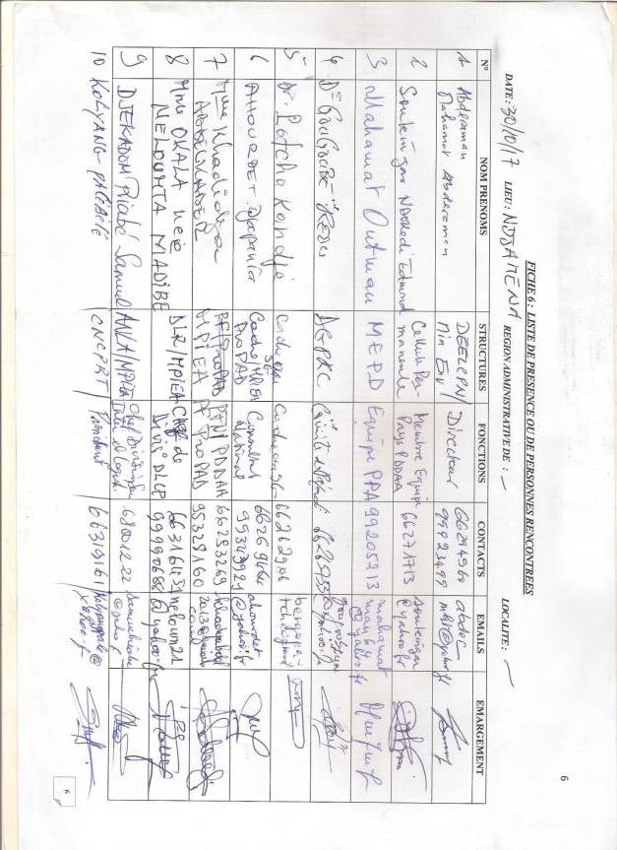

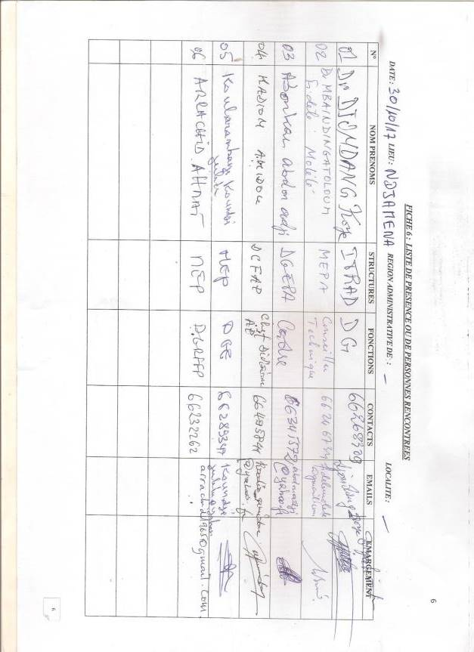
Annexe 7 : PV de consultation publique et liste des personnes rencontrées dans la région du Mandoul

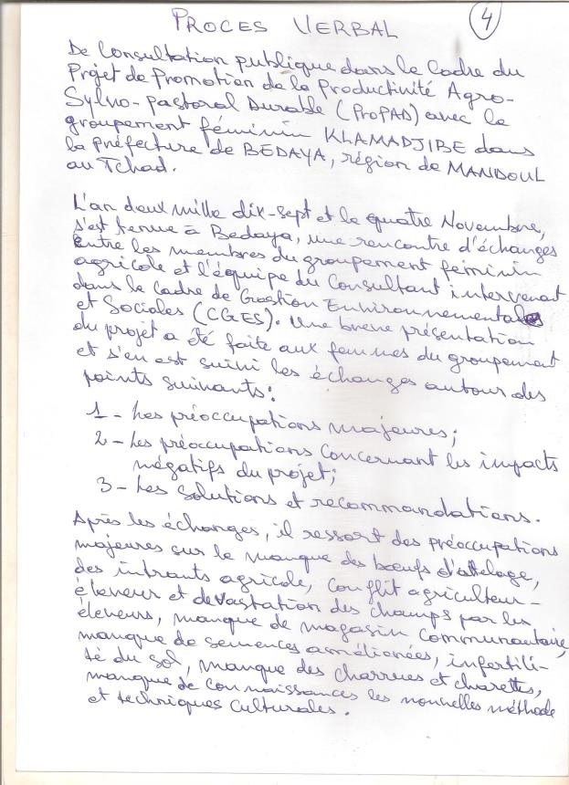
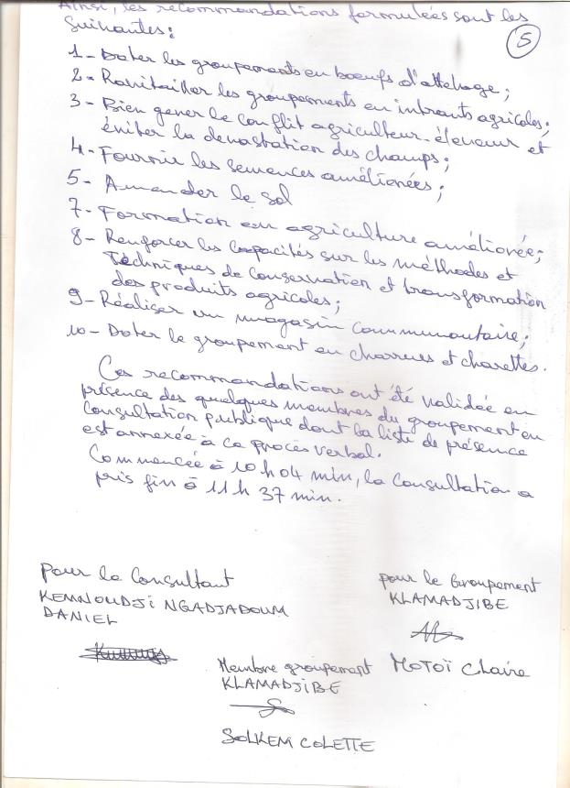
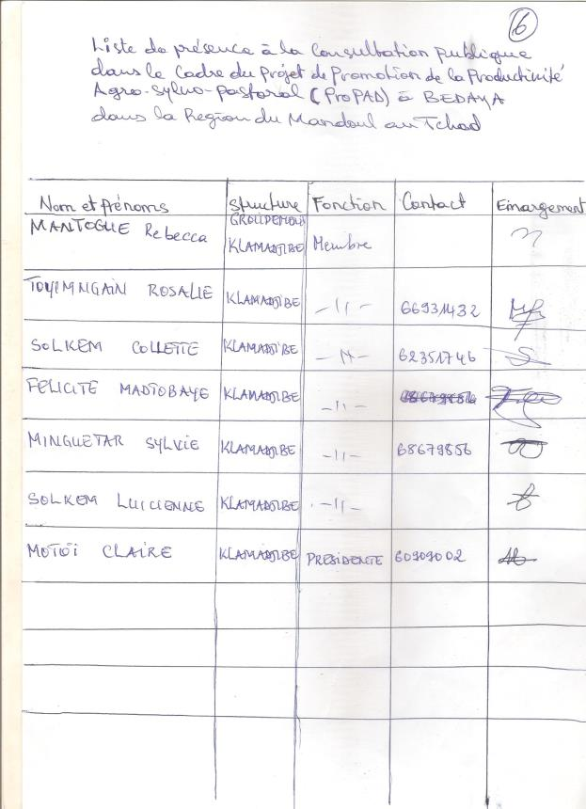
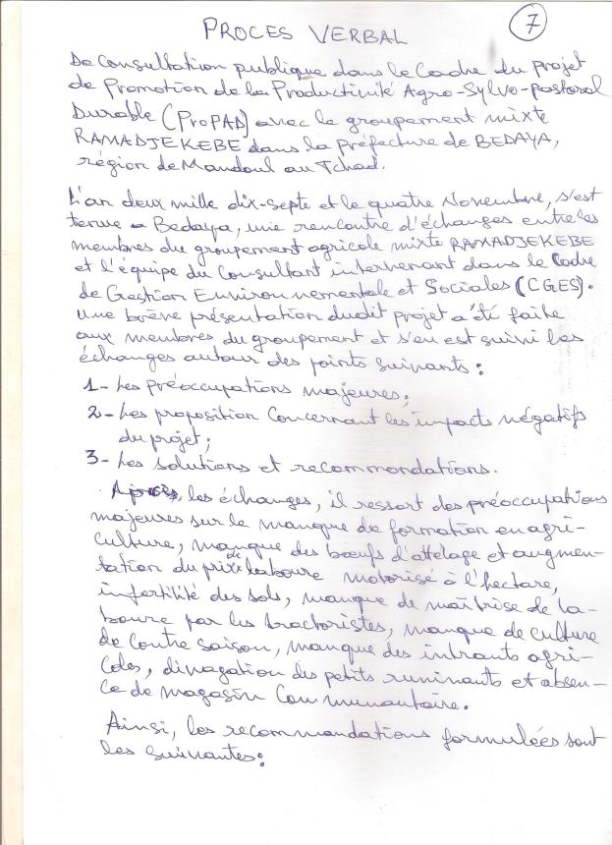
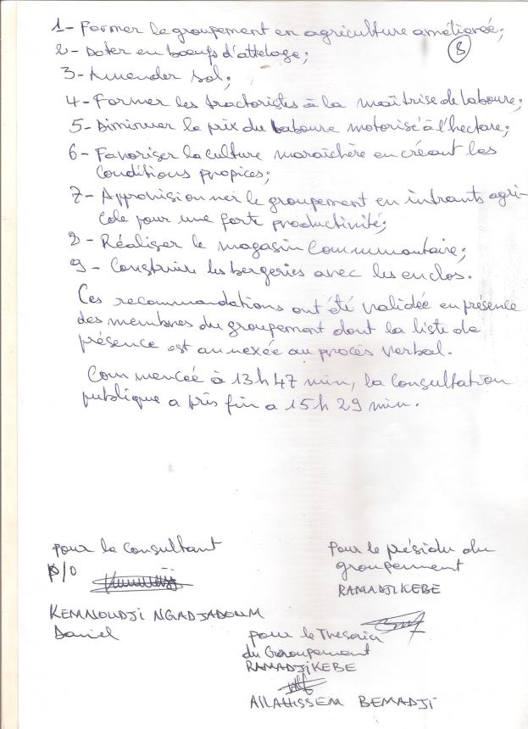
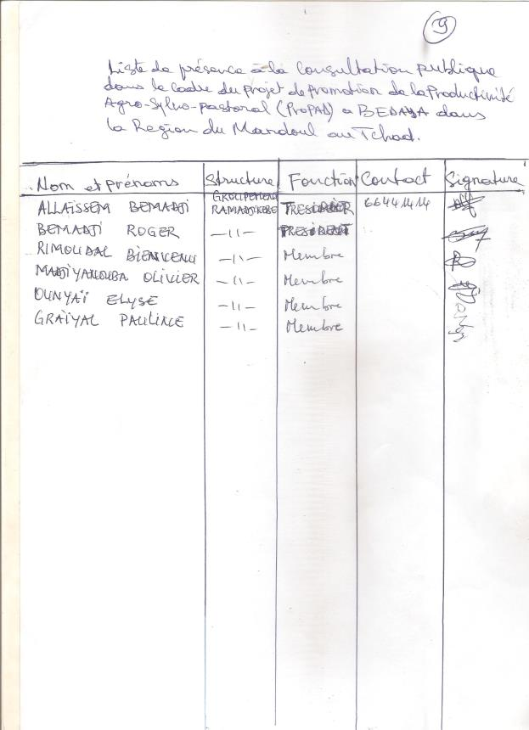
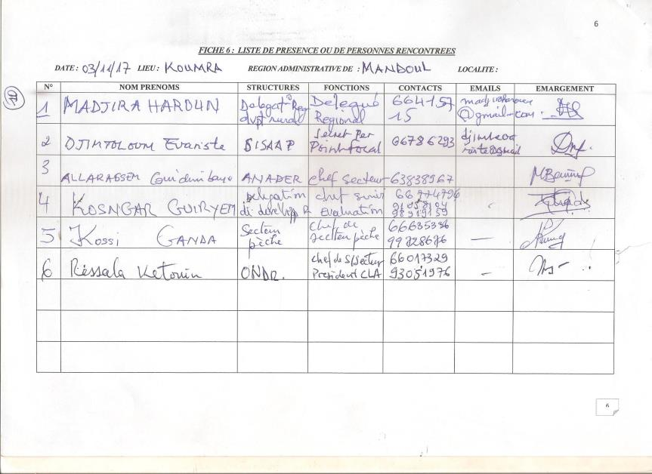

Annexe 8 : PV de consultation publique et liste des personnes rencontrées dans la région du Moyen chari
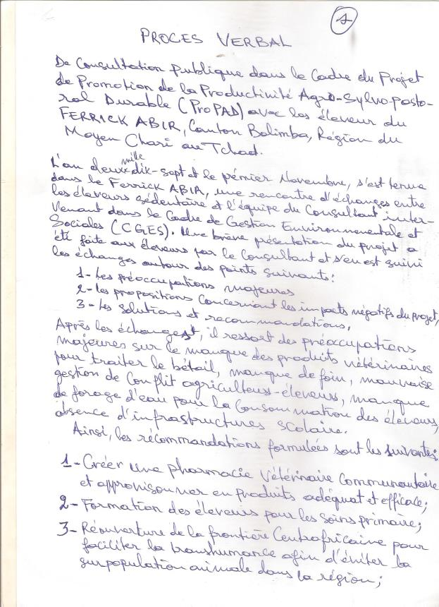
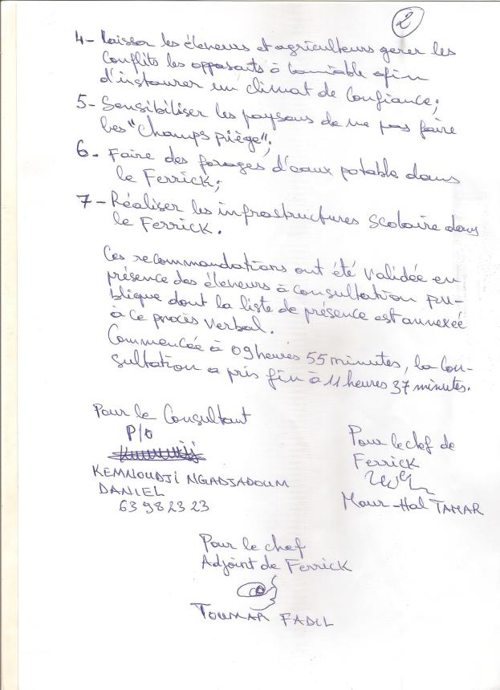
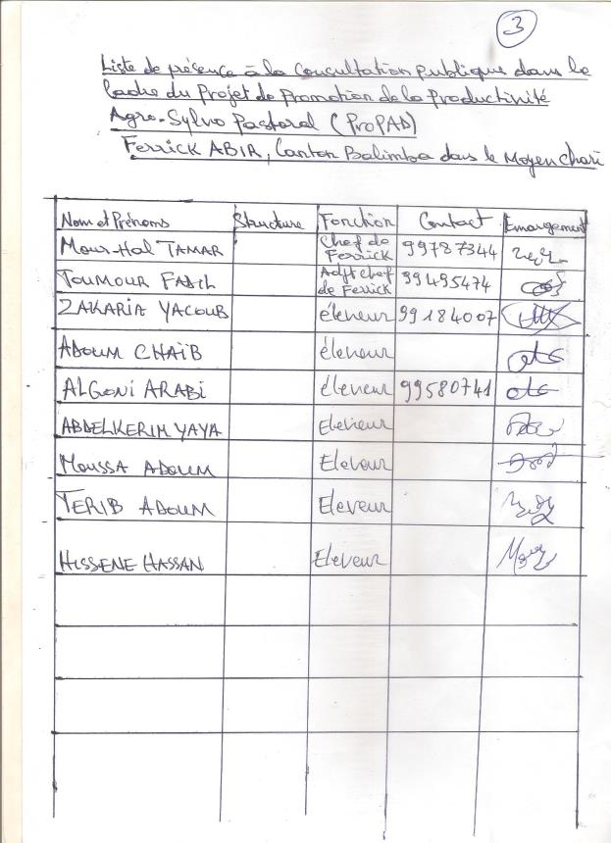
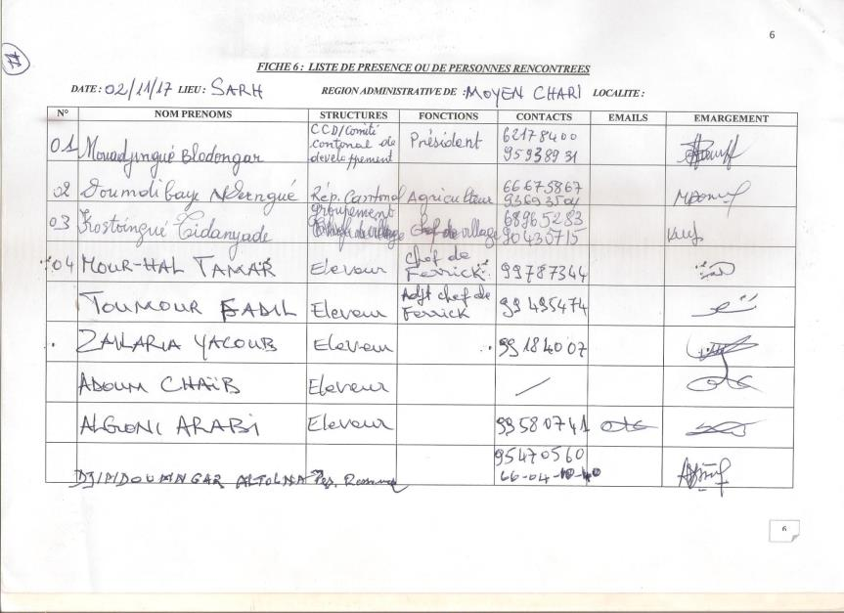
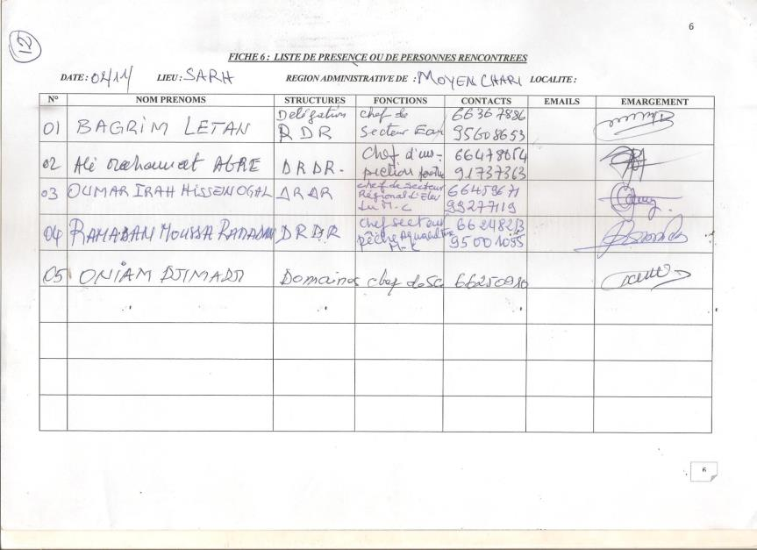

Annexe 9 : Profil socio-économique détaillé de la zone du projet
VOLETS | REGION DU SALAMAT | REGION DU MOYEN CHARI | REGION DU MANDOUL
Situation géographique | Le Salamat est une des 23 régions du Tchad elle a pour chef-lieu Am Timan. Cette région est située entre le 9^{ième} et le 12^{ième} degré de la latitude Nord et entre le 20^{ième} et le 24^{ième} degré de longitude Est. Elle couvre une superficie de 63.000 km^{2.} | Le Moyen-Chari est une des 23 régions du Tchad créées à la suite du décret N° 419/PR/MAT/02 dont le chef-lieu est Sarh. 41 460 km2 | La Région du Mandoul est située à l'extrême sud du Tchad entre le 8ème et le 9ème degré de Latitude nord et entre le 17ème et le 18ème degré de longitude Est. Elle couvre une superficie de 17,727 km2.
Populations | La population de la région était de 308605 habitants en 2009 (RGPH). Celle-ci serait estimée à 405 292 habitants de nos jours soit 3% de la population Tchadienne pour une densité de 4,51 habitants/km² | Evaluée à 598 284 habitant en 2009 par le RGPH, la population de la région était estimée à 728 099 habitants en 2016 soit 5 % de la population tchadienne et une densité de 17 hab./km² | La population de la région était de 637 086 hab. (2009, RGPH) 36 hab./km²
Structure sociale | Les groupes ethnico-linguistiques principaux sont les Arabes Salamats, Arabes Hemats, Arabes Rachids, les arabes kolomats ethnie d'origine djaadné venu du Batha dans les années 1850, les Kibets (dont les deux branches principales sont les Angreb et les Soumsoum), les dagals, les Roungas, les Iyalnas et les Torams. Par ailleurs on trouve aussi des Sara-Kaba (plus nombreux dans la région voisine du Moyen-Chari). | Les groupes ethnico-linguistiques principaux sont les Sara Sar. On trouve aussi des Daï, des Sara-Kaba, des Tounia.. | Les principaux groupes ethnico-linguistiques principaux sont les Sar (Madjingaye), les Mbaï, les Nar et les Daï.  En outre il y a les Toumak qui sont une ethnie dont la langue parlée est différente du Sara. Cette langue appelée toumagueun s'apparente à celles des Niellims, des Ndam, des Tounia, des Somraï, des Boa...La population toumak est estimée à 90.000 habitants.
Infrastructures de transport | Les routes sont en très mauvais état dans la région. Beaucoup sont impraticables pendant la saison des pluies. La préfecture de Bédjondo en particulier est totalement enclavée pendant cette période, du fait notamment de l’impossibilité de franchir un cours d’eau pour pouvoir rejoindre la route Koumra-Doba dont le nouveau tracé laisse Bédjondo à l’écart. Depuis que la Cotontchad ne réalise plus de travaux d’entretien routier, la situation est très difficile en cas de fortes pluies.
Habitat | Le village typique est entouré d'une zériba, une haie d'épineux. Il regroupe les membres d'une seule famille au sens large. Chaque foyer possède sa case, le koûzi, ronde et vaste, avec un toit de paille soutenu par une charpente en bois.  Les habitations sont disposées en cercles concentriques autour d'un corral central où sont regroupés les animaux. Une mosquée orne également la place. | Hormis l’habitat en zone urbaine (avec des constructions souvent en matériaux définitifs), il existe deux types d’habitat traditionnel, adaptés aux modes de vie des populations : l’habitat sédentaire des populations et l’habitat nomade des peuples transhumants. Les premiers sont constitués de cases de terre, disposées en villages, dont les formes et les arrangements varient en fonction des ethnies. Les seconds sont des habitats précaires, vite démontables et transportables : les tentes, regroupées en “ferriks” (campements). Ici chaque femme possède sa propre cellule d'habitation, comportant une chambre, une cuisine et des greniers. Les portes des cases sont basses et les toits sont en paille. Chaque cellule est entourée de seccos ou sékos (claies de paille), et l'entrée de la concession est disposée en chicane. Les différents domaines féminins s'organisent autour de la case masculine.
Régime foncier | La législation domaniale et foncière est régie par 6 textes de lois datant de 1967 et leurs décrets d’application. On citera, à titre d’exemple : Article 1 : La propriété foncière se constate par la procédure de l’immatriculation. Cette procédure consiste dans l’établissement d’un titre de propriété appelé titre foncier. Article 13 : Toute terre non immatriculée est réputée vacante et sans maître, à moins que ne soit rapportée la preuve du contraire. Article 15 : L’Etat peut immatriculer à son nom les terres vacantes et sans maître.  Dans la réalité, le régime "moderne" coexiste avec le droit coutumier. Ainsi, la propriété de la terre peut être attestée aussi bien par son immatriculation que par sa mise en valeur (droit coutumier). En milieu rural, c'est le droit coutumier qui prédomine.  Enfin depuis 2002, le Tchad tente de retravailler sa réglementation foncière afin de mieux gérer l’exploitation de ses ressources pastorales. De nombreux avant-projet et des processus maintes fois interrompus jalonnent ce parcours. Devant ces difficultés, une nouvelle tentative est en cours afin de créer une “Loi pastorale” permettant de régler le nomadisme et la transhumance du bétail sur les terres tchadiennes.
Education | En termes d’offre éducative, la région du Salamat possède 34 4 écoles. Celle du Moyen chari en compte 731 et celle du Mandoul 340. Les taux d’achèvement au primaire sont respectivement de 15,5%, 51,9 % et 38 %. Dans l’ensemble l’accès à l’éducation est confronté à de multiples défis. Un tiers des écoles sont fermées par manque d’enseignants (année scolaire 2015/2016) et le taux de scolarisation brut a baissé de 76% (2013/2014) à 61%. Près de 60% des écoles sont construites en matériaux locaux rudimentaires (secco) et sont détruites lors de la saison pluvieuse, rendant ainsi difficile la poursuite des cours et l’achèvement du calendrier scolaire
Santé | La région du Salamat compte 03 hôpitaux et 60 centres de santé dont 2% sont non fonctionnels. On compte 01médecin pour 81 000 habitants (Norme OMS : 1 pour 10 000 habitants). Celle du Moyen chari compte 05 hôpitaux et 66 centres de santé dont 11% sont non fonctionnels. Elle compte également 01médecin pour 38 321 habitants (Norme OMS : 1 pour 10 000 habitants). La dernière région, celle du Mandoul possède 03 hôpitaux et 12 centres de santé.  Pour l’ensemble des trois régions, pour les maladies qui sévissent dans la population, (d'après l’ECOSIT3), 40,6% des malades souffrent du paludisme/fièvre, 17% souffrent de la diarrhée/dysenterie. En effet, environ 40% des malades ont consulté un infirmier, 11,5% ont pu consulter un médecin et moins de 3% ont consulté un guérisseur traditionnel.
Energie | 5% à peine de la population dispose d’un accès à l’électricité essentiellement dans le milieu urbain. Les délestages de la Société Nationale d’Electricité SNE sont fréquents car le réseau ne suffit pas à acheminer la production. Il n’y a pas encore d’interconnexion nationale du réseau.  Le bois domestique représente 90% de la consommation d’énergie primaire.
Eau potable | L’approvisionnement en eau est globalement un problème dans ces régions. Seuls les chefs-lieux sont insuffisamment équipés. Le taux global d’accès à l’eau potable est compris entre 37 et 70 %
Assainissement | En milieu rural plus de 88,5 % de la population utilise la nature comme lieu d’aisance ; seulement environ 11 % utilise des latrines traditionnelles ou améliorées. En milieu urbain, près de 80 % de la population utilise différents types de toilettes ; il reste cependant environ 21 % de la population qui utilise la nature comme lieu d’aisance.  L’évacuation des ordures ménagères est un épineux problème. La situation actuelle se caractérise par l’absence d’ouvrages d’élimination de celles-ci et la prolifération des immondices qui en saison de pluie dégagent des odeurs nauséabondes et deviennent des lieux de propagation des germes des maladies gastro-intestinales. Il en est de même pour l’évacuation des eaux usées et pluviales qui pose d’énormes problèmes et favorise le développement des épidémies. Ces conditions précaires d’hygiène constituent un facteur de risque important de morbidité et de mortalité.
Pauvreté | Selon les résultats de la Troisième Enquête sur la Consommation et le Secteur Informel au Tchad (ECOSIT3) de 2011, un peu moins de la moitié de la population tchadienne (46,7%), vit dans un état de pauvreté monétaire extrême au seuil journalier de dépenses de consommation égal à 652 francs CFA, contre 55% en 2003.  L’incidence représente le poids de la population pauvre (vivant en dessous du seuil de pauvreté) par rapport à la population totale. L’incidence de la pauvreté est largement supérieure à la moyenne nationale dans le Salamat : 48,4 %. elle est largement supérieure à la moyenne nationale dans le Moyen Chari : 61,4 % et également plus grande au Mandoul (70,9%)
Agriculture en générale, culture maraîchère | L’agriculture dans la région du Salamat est peu valorisée malgré un énorme potentiel de terres irrigables et fertiles. En effet de sa faible densité en terme de population, la majorité des sols de la région sont riches et sont surtout drainés par un grand nombre de cours d’eau. Ce qui leur confère, un potentiel qui pourrait assurer une partie conséquente des besoins nationaux. Les spéculations produites sont : le sorgho berbéré les tubercules (manioc, patates douces, ignames, tarot, etc.). | L’agriculture représente un potentiel productif significatif, bien au-delà de la région. L’agriculture est diversifiée. Les modes de culture offrent de nombreuses variations autour d’une trame sorgho/mil coton arachide, complétée par niébé, sésame… avec de fréquentes associations (en particulier dans les premières auréoles près des villages) : sorgho/mil/arachide… Mais les problèmes de fertilité organique des sols de terroirs anciens sont importants avec de larges infestations de Strigahermonthica sur le sorgho et le mil.  On constate aussi une dynamique d’extension de la mise en culture des sols hydromorphes dans les plaines inondables et de leurs marges (riziculture, maraîchage et tubercules –patates, igname et manioc-). | La mise en valeur agricole dans la région est facilitée par le développement de la culture attelée. Mais globalement, elle s’effectue au détriment des espaces agro sylvo pastoraux. Les principales spéculations sont les céréales et les tubercules (igname à Béboro et du manioc dans la partie Sud de la préfecture de Moïssala). Le coton, développé depuis la 2e guerre mondiale, occupe une place importante dans les systèmes de culture en sec. Cette culture permet un apport monétaire assuré pour faire face aux obligations sociales, aux impôts, aux frais de scolarité, à l’achat d’équipement mais sa rentabilité effective est devenue très incertaine.
Type de déchets produits | Les ordures ménagères constituent presque la totalité du volume des déchets générés. Ils sont suivis des eaux usées, des déchets ménagères et les excréta
Elevage | L’élevage revêt deux faciès. Il y a l’élevage transhumant provenant du Batha, du Wadi Fira, du Guéra ou du Ouaddaï arrive dans la région en fin de saison froide pour accéder à la fois à la vaine pâture et aux parcours nouvellement exondés. Les agriculteurs locaux possèdent aussi de plus en plus d’animaux qui contribuent à grossir le cheptel. On assiste de ce fait a un agro pastoralisme qui s’est mis en place pour plusieurs générations. Cependant, l’importance des surfaces couverte de berbéré ainsi que le positionnement transversal des bahrs, ne facilitent pas la cohabitation entre agriculture et pacage. | Les agriculteurs possèdent du bétail lié, en partie, aux besoins imposés de la culture attelée. L’élevage est également perçu comme une épargne, notamment avec les bovins. Certains commerçants et autres urbains possèdent des troupeaux menés par des bouviers. En outre, on souligne que des effectifs, jugés conséquents, sont possédés par les transhumants. Les éleveurs descendent du Guéra, du Chari Baguirmi et du Salamat en saison froide et rejoignent leurs terroirs d’origine en juin. Il s’agit essentiellement des Arabes Missirié, des Peuls et des Bororos. Les conflits entre agriculteurs et éleveurs sont un des problèmes importants de la zone. Ils peuvent être très violents et entraîner mort d’homme. | Les agriculteurs élèvent du bétail pour la traction attelée et pour constituer une épargne sur pieds (bovins). Selon les services de l’Élevage, les plus gros propriétaires possèdent jusqu’à une trentaine de têtes. Le nombre d’ovins, de caprins et de porcs semble être important. Le nombre exact d’animaux n’est néanmoins pas connu. Les services vétérinaires indiquent que 200.000 à 250.000 bovins sont vaccinés chaque année dans la région mais signalent que ce nombre est très inférieur au nombre réels d’animaux, surtout si doivent être pris en compte les animaux transhumants.
Pêche et aquaculture | La pêche s’exerce durant les basses eaux des bahrs soit de novembre à mai. Plusieurs techniques sont utilisées mais les filets relevés à l’aide de pirogues constituent l’équipement moderne de cette corporation active. Les revenus peuvent être conséquents : 50.000 à 100.000 FCFA par mois durant la période active et viennent le plus souvent en compensation de l’agriculture (source projet Prodepêche). Il est signalé le risque que fait peser le braconnage (surexploitation des zones de frayères) mais aussi la pollution (cas relevé en aval d’une fabrique de sucre, mais aussi des lieux de nettoyage des appareils de pulvérisation des insecticides agricoles). Comme dans les autres filières, de nombreuses organisations de producteurs existent mais se concertent rarement.
Mine et industrie | Le potentiel du sous-sol des différentes régions reste relativement peu connu mais présente de l’avis général de nombreuses richesses. Ainsi le sous-sol renfermerait des minerais tels que l’uranium dans la zone d’Aboudeya, dans le Salamat à l’instar de celles de Melfi, Bongor, Lere, et Pala, dans le reste du pays révèle des potentiels d’uranium selon le Ministère des Mines. En ce qui concerne l’accès aux services énergétiques, la Société Nationale d’Electricité SNE est le principal opérateur public du secteur d’électricité. Dans le moyen chari on observe la présence des industries de transformation de la canne à sucre et l’usine d’égrainage du coton et une autre usine d’égrainage de coton au Mondoul.
Secteurs principaux d’emploi | Le secteur primaire (agriculture et l’élevage) occupe Agriculture 74,3 %, celui des Services 9,1 % , le Commerce 7,5 % et l’industrie BTP 9,1 % (USAID 2011 )
Tourisme | Les parcs nationaux de Zakouma et de Manda (PNM) constituent les principaux attraits touristiques des régions du Salamat, du Moyen Chari et du Mandoul.

Annexe 10 : Termes de référence de l’étude


REPUBLIQUE DU TCHAD UNITE- TRAVAIL- PROGRES
PRESIDENCE DE LA REPUBLIQUE
PRIMATURE
MINISTERE DE L’AGRICULTURE, DE L’IRRIGARTION ET DES
EQUIPEMENTS AGRICOLES
SECRETARIAT GENERAL
COMITE PLURIDISCIPLINAIRE DE PREPARATION
DU PROJET DE PROMOTION DE LA PRODUCTIVITE
AGO-SYLVO-PASTORALE DURABLE DU TCHAD (ProPAD)

Recrutement de consultant pour la préparation du Cadre de Politique de Réinstallation des Populations (CPRP)

1. Contexte et justification

Le Tchad, pays subsaharien enclavé de l’Afrique centrale, couvre une superficie de 1 284 000 km², avec une population estimée à 13 670 021 (dont 78,1% de ruraux) en 2015 et un taux de croissance annuelle de 3,5% (INSEED, RGPH2, 2009).L’agriculture constitue la principale activité économique en milieu rural. Cette agriculture occupe donc près de 80% de la population active. Elle contribue à hauteur de 24,7% du PIB (RS/PND en étant essentiellement basée sur la production vivrière (20%) avec une très faible part de culture de rente (moins de 5%). Dans ce secteur à fort avantage comparatif, le pays dispose d’un large éventail de potentialités humaines et agronomiques permettant l’accroissement durable du niveau de la production et la réduction de la pauvreté. Ce sont notamment : (i) 39 millions d’ha de terres cultivables, dont 5,6 millions d’ha irrigables ; (ii) 50% de la population active a moins de 25 ans ; (iii) des ressources en eau importantes, mais largement sous- exploitées ; (iv) une diversité agro-écologique offrant un potentiel de diversification des cultures.

Malgré ces potentialités, l’environnement économique tchadien est marqué plus récemment par le choc lié à la chute du prix du baril de pétrole sur le plan international, et par le choc sécuritaire lié aux exactions de la secte terroriste BokoHaram dans le bassin du Lac- Tchad. La crise économique étant généralisée faute de diversification, l’économie tchadienne doit rechercher des sources alternatives de croissance hors pétrole. C’est pourquoi le principal défi actuel est de soutenir une croissance diversifiée, forte et durable en valorisant toutes les niches possibles dans le secteur non pétrolier.

C’est dans ce contexte de crise que le gouvernement Tchadien a sollicité l’appui financier de la Banque Mondiale pour l’élaboration d’un projet de productivité et d’amélioration de la résilience dans les systèmes agro-sylvo-pastoraux du Tchad.

L’élaboration de ce programme vise à répondre aux préoccupations actuelles du Gouvernement, qui sont traduites dans le nouveau Programme National de Développement 2017-2021 et le Plan National d’Investissement du Secteur Rural (PNISR 2016-2022) qui vise à faire du secteur rural une source importante de croissance économique afin de lutter contre la pauvreté et d’assurer la sécurité alimentaire et nutritionnelle des populations.

En vue de se prévenir des risques sociaux et environnementaux potentiels négatifs découlant de la planification et de la mise en œuvre des activités de ce nouveau projet, il est convenu de réaliser l’étude d’impact environnemental et social du projet, nommément le cadre de politique de recasement (CPR) financé sur les fonds mis à disposition de l’Etat par la Banque Mondiale, vu qu’ a ce stage, les caractéristiques géophysiques des zones d’interventions du projet ne sont pas connues et ne le sauront avant l’évaluation dudit projet.

2. Objet du projet

L’objectif principal du Projet de Promotion de la Productivité Ago-Sylvo-Pastorale Durable du Tchad (ProPAD) est d’« améliorer Ia productivité agricole et la résilience des ménages évoluant dans les systèmes agro-sylvo-pastoraux des régions ciblées au Tchad » dont les principales composantes sont :
- Appui institutionnel pour l’amélioration de la productivité agricole et la résilience climatique ;
- Appui à l’adoption des technlogies agricoles et aux systèmes locaux d’agriculture intelligente face au climat ;
- Mécanisme de réaction immédiate en cas d’urgence ;
- Coordination, suivi-évaluation et Gestion des connaissances.

3. Objectifs du Cadre de Politique de Reinstallation(CPR)

L’objectif général de l’étude est d’élaborer le Cadre de Politique de Réinstallation (CPR) des populations qui seront affectées par le nouveau projet. Ce cadre vise à indiquer les procédures et les règles d’équité à respecter en vue de garantir/améliorer la qualité de vie des potentielles victimes des travaux.
Le projet n’envisage pas de transaction foncière, ni d’expropriation a priori. Mais, ces situations pourraient survenir en cours de la mise en œuvre. Ainsi, pour gérer d’éventuelles contraintes, il est opportun de définir un cadre de politique global pour le déplacement, la restriction d’accès et la compensation de population, en rapport avec les activités du projet, notamment :
- l’abandon de biens mobiliers et immobiliers ;
- la perte d’accès aux biens, ou
- la perte des sources de revenus ou des moyens d’existence ;

Ce cadre devra définir les contours des dispositions relatives à l’indemnisation des populations impactées, basées sur une valeur de remplacement axé sur la compensation, au cas où l’acquisition de biens alternatifs s’avérerait nécessaire. Ces procédures doivent être conformes aux exigences de la Banque en matière de réinstallation des populations déplacées (OP/PB 4.12) et à celles de la législation nationale.

4. Résultats attendus

Un cadre de politique de réinstallation (CPR) répondant aux normes de forme et de fond prescrites par la règlementation tchadienne en vigueur et notamment à la OP/PB4.12 de la Banque mondiale.
Le CPR devra inclure une procédure d’analyse et de tri préliminaire (screening) qui déterminera, pour chaque activité proposée (i) quelles directives opérationnelles de la Banque Mondiale pourraient être applicables et (ii) quels niveaux et types de Plan de réinstallation sont requises (par exemple un Plan d’Action de Réinstallation (PAR), un Plan Succinct de Réinstallation (PSR) seulement, ou une simple entente et un appui à la réinstallation. Le CPR est rédigé en synergie avec le Cadre de Gestion Environnementale et Sociale (CGES) notamment en ce qui concerne le tri préliminaire des micro-projets et activités à financer.

Le CPR fera l’objet d’une large diffusion au sein de la Banque Mondiale et dans le pays en particulier dans la zone d’intervention du projet.

5. Tâches du consultant

Les prestations attendues du Consultant dans le cadre de l’élaboration du présent CPR sont les suivantes:
- Cadrer, avec le Comité Pluridisciplinaire de Préparation du projet, le contenu de chaque composante en termes de micro-projets et d’investissements majeurs à financer
- Identifier, évaluer, et mesurer si possible l'ampleur des limitations d’accès et de pertes de biens et de revenus consécutifs à la mise en œuvre des composantes du projet ;
- Décrire clairement la politique et les principes de réinstallation des populations et de compensation des dommages qui seront causés par la mise en œuvre des composantes du Projet et des activités qui impliqueront des déplacements de populations ou des pertes de ressources au moment de la mise en œuvre du Projet;
- Proposer les arrangements organisationnels et institutionnels nécessaires à la mise en œuvre du cadre de politique de réinstallation des populations dans le cadre du Projet;
- Proposer les procédures de relocalisation et/ou de compensation des populations que le Projet suivra, une fois que les activités ou composantes du Projet, sujets de déplacements seront mieux identifiés;
- Évaluer la capacité du gouvernement et de la coordination nationale de mise en œuvre du projet à gérer les questions de réinstallation/relocalisation, et proposer des mesures de renforcement de leur capacité, qu’elles soient de type institutionnel ou relatives à la formation technique, ou encore d’assistance technique ;
- Estimer le coût (numéraire, nature) de la mise en œuvre des mesures de compensation envisagées sur la base des analyses ;
- Indiquer les mécanismes de mise à disposition des ressources de ces coûts,;
- Proposer des Termes de référence type pour l’élaboration des Plans Succincts et de Plans d’Actions de Réinstallation (PSR et PAR) pour les activités de mise en œuvre des composantes du Projet.

6. Organisation de l’étude

6.1. Approche methodologique

La réalisation de la mission sera confiée à un consultant individuel sur la base d’une proposition technique et financière. Toutefois la méthodologie devra consister en :
- la revue documentaire ;
- La mission de terrain pour la collecte des informations à travers des consultations et des entretiens avec les acteurs ;
- la rédaction d’un rapport provisoire qui sera restitué en présence des services techniques compétents, du commanditaire et de la Banque Mondiale.
- la rédaction du rapport final intégrant les observations de l’atelier de restitution, du PAPSA et de la Banque Mondiale.

Le rapport sera soumis à l’appréciation et aux commentaires de la Banque Mondiale une fois approuvé, il sera diffusé au plan national auprès de toutes les parties prenantes du projet ainsi qu’à l’InfoShop de la Banque Mondiale.

Pendant l’exécution de la mission, le consultant adoptera également une démarche de consultation et d’entretien qui garantira le dialogue et la participation de tous les acteurs concernés.

Le rapport devra être remis en cinq (05) exemplaires copies dures et en version électronique.
Outre, les méthodologies éprouvées pour un tel exercice, le Consultant intègrera, autant que cela s’avère nécessaire, des réunions avec les acteurs clés et bénéficiaires potentiels du projet en vue de la prise en compte de leurs points de vue.

6.2. Contenu et plan du rapport

En tant que document cadre en matière d’atténuation des effets de déplacement involontaire, le CPR sera autant que possible concis. Il prend la forme d’un manuel d’exécution clair utilisable au jour le jour par les acteurs de mise en œuvre. Le plan de rédaction du CPR devra contenir entre autres les points cités ci-après :

- Sommaire
- Abréviations
- Introduction de l’objet de la mission, du rapport et définitions clés
- Résumé exécutif (français et anglais)
- Une brève description du Projet (résumé des composantes et types de microprojets et investissements physiques);
- l’établissement des principes et règles qui régissent la préparation et la mise en œuvre du cadre réglementaire des déplacements involontaires (basé sur la OP/PB 4.12)
- une description des impacts potentiels du Projet (Activités des projets, Impacts négatifs notamment sociaux, Risques de déplacement de populations, Risques de restriction d’accès à des ressources naturelles, Estimation du nombre de personnes potentiellement affectées, etc.) , et des types d'impacts probables en cas de déplacements suite aux activités du Projet;
- une revue du cadre légal et réglementaire au niveau national (différents textes de loi et décrets existants sur le foncier, les aires protégés, l’occupation des domaines publics, la compensation des plantes et récoltes, etc.), puis une comparaison de ce cadre national avec les dispositions de la politique OP/PB 4.12 de la Banque Mondiale pour en déduire d’éventuels écarts et faire des propositions pour combler ces écarts;
- une revue de tous les documents d’études environnementale et sociale élaborées par le Tchad, notamment les CPRP utilisés par d’autres projets financés par la Banque mondiale au Tchad et le Programme de Productivité Agricole en Afrique de l’Ouest (PPAO) ;
- l’Aide-mémoire de la mission de pré-identification et d’identification du PPAR au Tchad ;
- une description du processus de préparation et d'approbation des plans d’action de réinstallation (PAR) par le PPAR;

- une description des principes et conditions d'acquisition / compensation des biens (immobiliers, perte de revenus, restriction d’accès) y compris :
  - une description claire des critères d’éligibilité ;
  - l'établissement des principes et barèmes d'indemnisation pour les types de biens immobiliers et mobiliers qui seront affectés;
  - une proposition de la méthode de valorisation de certains biens qui seront éligibles pour la compensation;
  - une description de la procédure documentée de paiement des compensations aux ayants droits ;

  - une description des procédures de recours pour les cas de litiges/plaintes qui pourraient subvenir suite au traitement ;
- une proposition des arrangements institutionnels pour la mise en œuvre des PAR;
- une proposition d'un mécanisme de consultation des personnes déplacées qui permette d'assurer leur participation à la planification des activités, au suivi et à leur évaluation;
- une proposition des indicateurs vérifiables qui permettent de suivre la mise en œuvre du cadre de politique de réinstallation;
- une estimation du budget (montant, mécanismes de financement, etc.);
- Annexes.
- TDR pour la préparation des plans d’ actionde réinstallation incluant le plan type d’un plan d’action de réinstallation (PAR) ;
- fiche d’analyse des microprojets/activités pour l’identification des cas de réinstallation involontaire ;
- fiche de plainte ;
- Liste des personnes et structures consultées

Si possible, le consultant collaborera également avec le consultant en charge de l’étude CGES afin d’assurer la cohérence entre les deux documents complémentaires que sont le CPRP et le CGES.

6.3 Durée et déroulement
La durée de ce recrutement sera de 35 jours, réparties comme suit :
  - trois semaines d’analyse, de synthèse et de préparation du rapport national (y compris avec le consultant CGES) ;
  - Deux semaines d’organisation de la consultation nationale avec toutes les parties prenantes concernées (autorités, SC, Secteur privé, communautés,..) et préparation des résultats et recommandations pour tenir compte des commentaires :
  - une semaine de finalisation de la contribution pays au CPRP.

7. Profil du consultant

Le Consultant sera un spécialiste des sciences sociales (Sociologue, Géographe, Juriste, Economiste, ou tout autre diplôme équivalent) de niveau post-universitaire (Bac+5 au minimum), ayant au moins cinq (05) années d’expérience en matière d’étude d’impact environnemental et social, et comptant à son actif, au moins trois (03) études ayant trait à la Réinstallation des Populations dans un pays d’Afrique subsaharienne.

Le consultant devra être familiarisé avec les documents relatifs aux politiques de sauvegarde de la Banque mondiale, et devra s'assurer que le travail est effectué conformément à toutes les dispositions indiquées dans ces documents, notamment la Politique Opérationnelle OP/PB4.12 portant Réinstallation involontaire des populations déplacées.

8. Modalités financières

Les modalités de décaissement des fonds seront précisées dans le contrat de service à signer entre le (la) Consultant(e) et le pays.

Annexe 1: Quelques éléments de clarification du contenu du rapport du CPRP

Le rapport du CPRP se doit de répondre aux tâches décrites ci-dessus et inclure au minimum les éléments suivants :

- Résumé exécutif
- Executivesummary
- Introduction de l’objet de la mission, du rapport, et de définitions clés (selon la Politique Opérationnelle 4.12 de la Banque mondiale)
- Description du projet
  - - Description des objectifs et composantes principales du projet et informations de base sur les zones cibles du projet.
- Impacts potentiels du projet sur les personnes et les biens.
  - - Décrire les activités du projet en précisant les modes d’acquisition ou de réallocation de terre, les impacts susceptibles de découler de ces acquisitions et réallocations. A cet effet, il faudra décrire la nécessité d’une réinstallation ou d’une réallocation, en lien avec les différents types d’irrigation, et la justification d’un CPR. Préciser les raisons de l’impossibilité de formuler un Plan d’Action de Réinstallation (PAR).
  - - Estimation des besoins en terres et nombre de personnes affectées.
- Contexte légal et institutionnel des aspects fonciers
  - - Contexte légal et institutionnel des aspects fonciers (propriété y compris relevant des régimes traditionnels, expropriation pour cause d’utilité publique, organisation administrative, etc.) et identification des éventuelles différences entre la politique PO 4.12 et la politique nationale.
- Principes, objectifs, et processus
  - - Décrire les principes de base et la vision du programme en matière de réinstallation. Spécifier l’objectif de réinstallation qui est de minimiser les déplacements physiquement. Décrire le principe de diminutions de niveau de ressources ; la compensation vise à restaurer les actifs affectés à leur coût de remplacement, ou à améliorer le niveau de vie des populations affectées.
  - -Principes de l’éligibilité, de la minimisation des déplacements, de l’indemnisation, et de la consultation ; et processus de classification des sous-projets/activités en fonction de leur impacts, de préparation de la réinstallation, et d’élaboration du plan d’action de réinstallation (PAR) et du plan abrégé de réinstallation.
  - - Processus de classification des sous-projets/activités en fonction des procédures réglementaires mettre en œuvre et en fonction du nombre de personnes affectés. Processus de recensement des personnes et des biens affectés préparation. Processus de mise en œuvre du PAR.
- Evaluation des impacts et taux de compensation.
  - - Eligibilité et droit de compensation des terres, cultures, habitat, pertes de revenus, et autre allocations
  - - Présenter un tableau des droits par catégories d’impacts.
- Système de gestion des plaintes.
  - - Décrire le type de plaintes et conflits à traiter.
  - - Décrire le mécanisme de traitement en cas de griefs formulés par les populations concernées par rapport à certaines dispositions dont elles sont victimes.
  - - Démontrer comment ce mécanisme sera accessible (du point de vue langage, distance et coût) aux populations concernées et quels autres moyens de recours au niveau local sont disponibles.
- Identification, assistance, et disposition à prévoir dans le PAR pour les groupes vulnérables
- Objectifs, indicateurs et processus de suivi et d’évaluation
  - - Présenter un cadre approprié pour suivre l’exécution effective de la relocalisation soit, en tant que partie intégrante du suivi global des avancées du projet, soit séparément en s’assurant que les buts de cette dernière seront atteints et les préoccupations des populations prises en compte.
  - - Identifier des indicateurs et proposer la méthode de suivi des résultats des projets, ainsi que la fréquence de ces suivis à travers la supervision interne des projets ou, par des agences de suivi indépendantes (ONG, chercheurs, comités des personnes concernées ou combinaison des acteurs).
  - - Démontrer comment réinsérer les résultats des suivis dans le plan d’exécution des projets. Dans des cas appropriés : établir un fichier de suivi ou « matrice » pour guider le travail des moniteurs locaux.
- Consultation et diffusion de l’information
  - - La consultation devra être faite à la fois pour le CPRP lequel, définit les paramètres d’exécution de la relocalisation, et pour les PRs ;
  - - Montrer pour le CPRP que des consultations consistantes, en cas de besoin en langues locales, ont eu lieu avec toutes les catégories de population concernées, y compris les ONGs, les autorités et toutes les parties prenantes et ce, à tous les niveaux.
  - - Décrire le cadre de consultation pour la préparation des plans de réinstallation et le cadre de sa diffusion auprès des parties intéressées.
- Responsabilités pour la mise en œuvre.
  - - Décrire le dispositif institutionnel pour la mise en œuvre du plan cadre de réinstallation en précisant les procédures (i) d’évaluation sociale des sous projets pour identifier les besoins de réinstallation involontaire, (ii) l’organe responsable de la préparation des plans de réinstallation, les procédures de leur soumission, revue et approbation.
  - Proposer la composition et les attributions d’un comité mixte de liaison entre les communautés /personnes affectées et les structures locales en charge de la mise en œuvre des plans de réinstallation.
  - - Evaluer et identifier les besoins en renforcement de capacités nécessaires pour accomplir ces tâches par les différents acteurs impliqués.
  - - Elaborer également le plan d’exécution par lequel la relocalisation sera réalisée et traitée dans le cadre de la gestion globale du projet et de l’exécution séquentielle des sous-projets/activités. Le plan d’exécution doit montrer qu’aucun sous-projet/activité entraînant la réinstallation involontaire ne pourrait être validé sans un plan de compensation dûment préparé et approuvé par la Banque mondiale. Aucun investissement entraînant une relocalisation ne pourra être exécuté sans compensation préalable.
- Budget et financement (incluant les procédures de paiement).
- - A ce stade, il est entendu que le coût de la réinstallation sera seulement estimatif et ne sera finalisé que lors de l’élaboration du PAR. Le consultant proposera donc des coûts globaux estimatifs de réinstallation, y compris les coûts de supervision générale et d’exécution. Spécifier les sources de financement. Estimer un budget nominal de la réinstallation. Préciser que le budget des réinstallations doit être inclus dans le budget du projet.
- - Estimer et inclure le budget de renforcement des capacités dans le budget estimatif de mise en œuvre du plan cadre.
- Annexes 2:
  - - TdRs pour la préparation des plans de réinstallation incluant le plan type d’un PAR.
  - - fiche d’analyse des micro-projets/activités pour l’identification des cas de réinstallations involontaires.
  - - fiche de plainte
  - - liste des personnes et structures consultées

